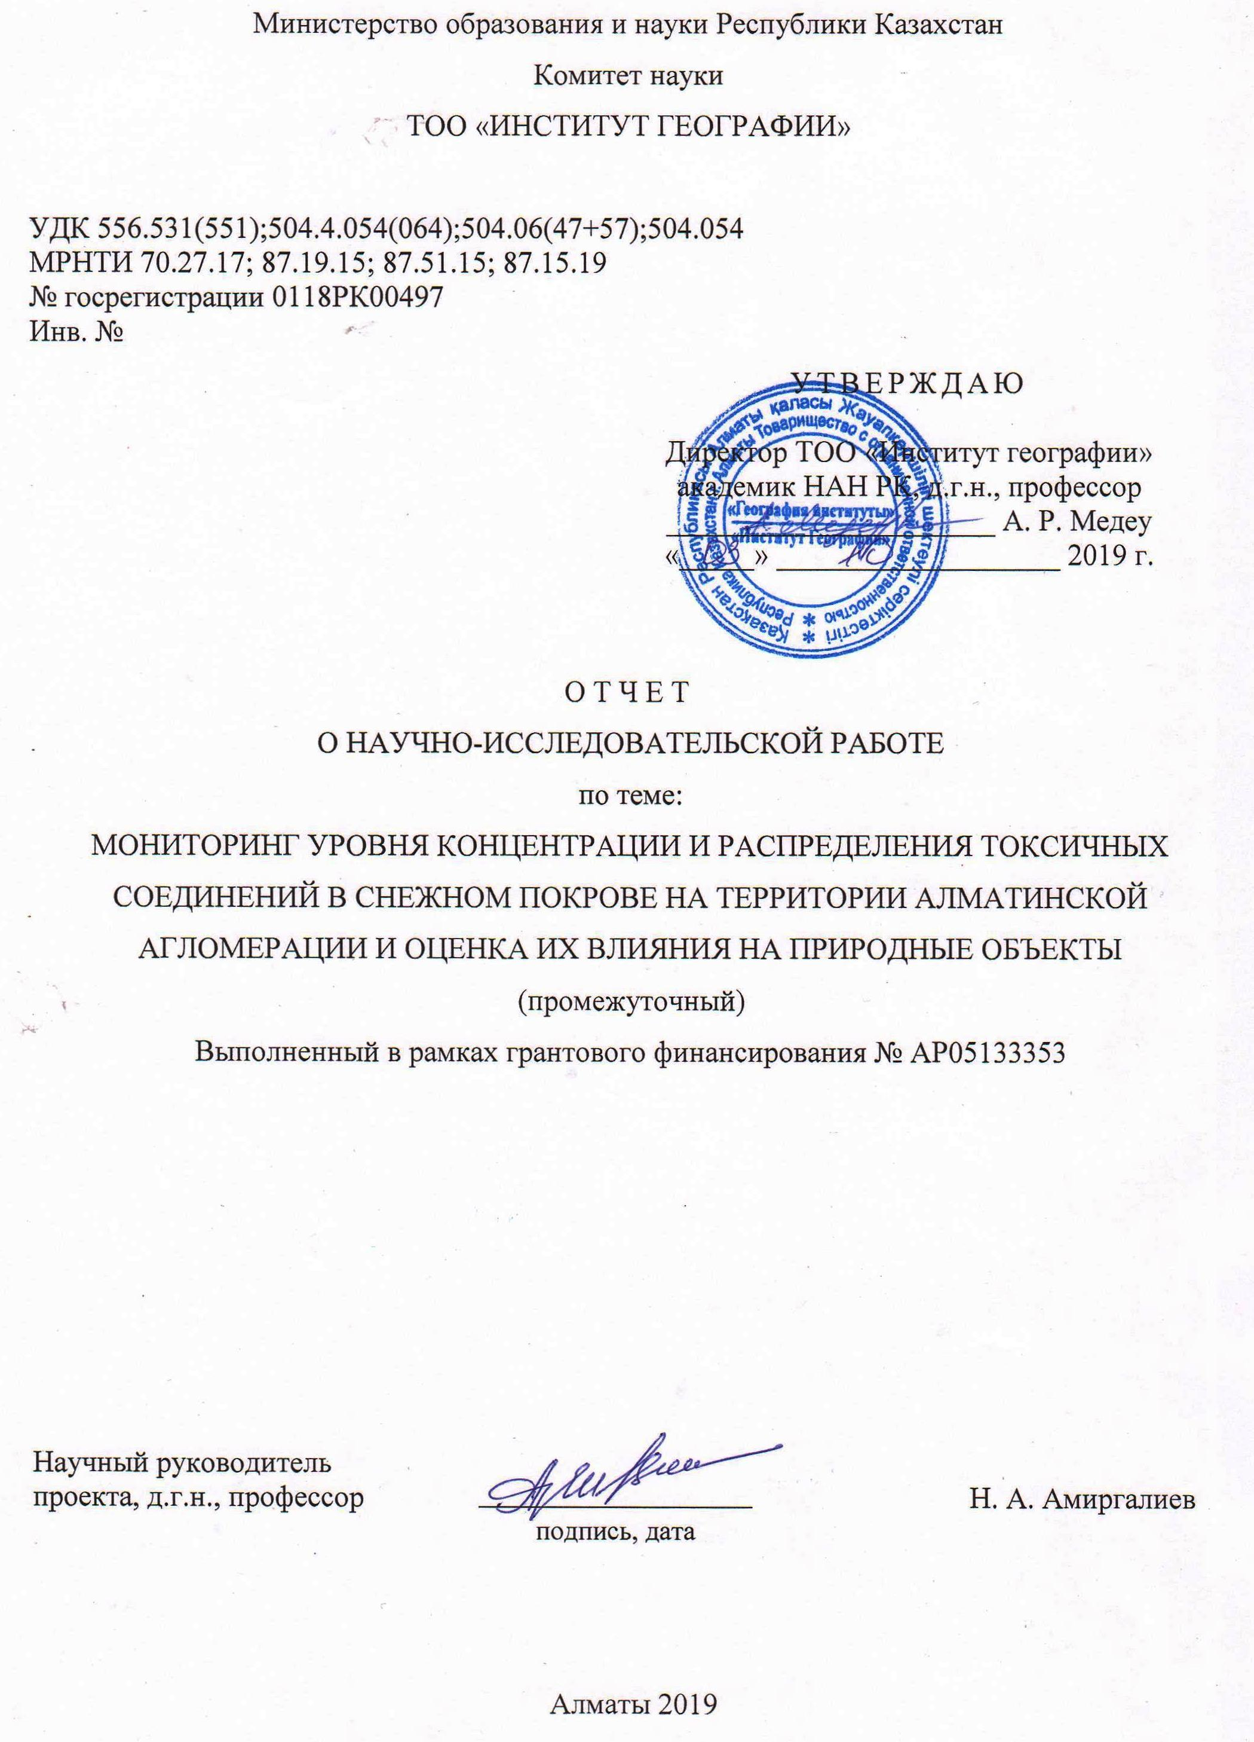
СПИСОК ИСПОЛНИТЕЛЕЙ
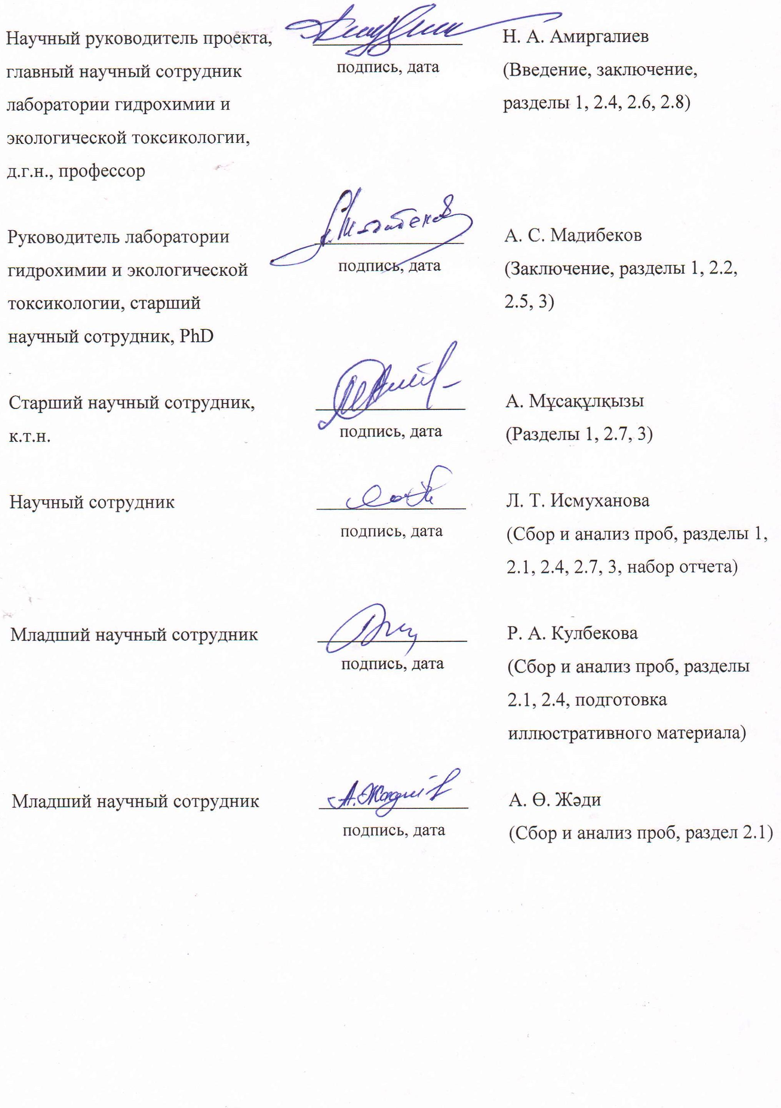
РЕФЕРАТ

Отчет 98 с., 13 рис., 8 табл., 10 прил., 89 источников.
агломерация, снежный покров, гидрохимия, токсикология, загрязняющие вещества
Объект исследований: Территория Алматинской агломерации.
Цель работы: Дать комплексную эколого-аналитическую оценку степени загрязнения природных объектов токсичными соединениями по их содержанию в снежном покрове.
Методы исследования: Химико-аналитический, хроматографический, атомно-абсорбционный, системный анализ, сравнительный, количественный (математический), компьютерные технологии для обработки информации, картографический.
Полученные результаты и новизна: В годовом отчете за 2019 г. в соответствии с Техническим заданием Проекта во время экспедиционных и лабораторных исследований, проведен сбор проб снега, льда и почвы. Выполнены химические анализы (рН, солевой состав, органические вещества по перманганатной окисляемости, минерализация и взвешенные вещества), тяжелые металлы (ТМ) и хроматографическое определение полихлорированных бифенилов (ПХБ). На основе полученного аналитического материала представлена характеристика химического состава снежного покрова (СП), льда Капшагайского водохранилища, также ТМ и ПХБ в СП, почве, с учетом особенностей их распределения по Алматинской агломерации (АА).
Впервые для территории АА выполняется комплексная оценка химического состава и процесса загрязнения снежного покрова соединениями металлов и ПХБ. На основе комплексной оценки выполнены новые расчеты поступления металлов на подстилающую поверхность, которые дадут возможность сравнивать уровни аэротехногенного воздействия на природные объекты.
Основные конструктивные показатели: Полученные данные позволят дать объективную оценку о химическом составе и степени загрязнения СП, на основе которых будет ранжирована степень антропогенной нагрузки на экосистему территории АА.
Степень внедрения: По результатам исследований опубликованы 2 (две) статьи в научном изданий индексируемом в базе данных Scopus и 2 (две) статьи в материалах международных научно-практических конференций, относительно изучаемой темы (Приложение А).
Область применения: Результаты исследования могут быть использованы природоохранными ведомствами для оценки современного состояния окружающей среды.
РЕФЕРАТ

Есеп – 98 беттен, 13 суреттен, 8 кестеден, 10 қосымшадан, 89 әдебиеттер тізімінен тұрады.
АГЛОМЕРАЦИЯ, ҚАР ЖАМЫЛҒЫСЫ, ГИДРОХИМИЯ, ТОКСИКОЛОГИЯ, ЛАСТАУШЫ ЗАТТАР
Зерттеу нысаны: Алматы агломерациясының аумағы.
Жұмыс мақсаты: Табиғи нысандардың улы қосылыстармен ластану деңгейіне, олардың қар жамылғысындағы құрамы бойынша кешенді экологиялық-талдамалы баға беру.
Зерттеу әдістері: Химия-аналитикалық, хроматографиялық, атомды-абсорбциялық, жүйелі талдау, салыстырмалы, есептік (математикалық), ақппаратты өндеу үшін компютерлік технологиялар және картографиялық әдістер.
Жұмыстың нәтижелері және жаңалығы: 2019 ж. жылдық есепте, Жобаның Техникалық тапсырмасына сәйкес экспедициялық және зертханалық зерттеулер кезінде қар, мұз және топырақ сынамалары жиналды. Химиялық талдаулар жасалынды (рH, тұздық құрамы, перманганаттық тотығу бойынша органикалық заттар, минералдану және қалқыма заттар, ауыр металдар) және хроматографикалық талдау арқылы полихлорлы бифенилдер (ПХБ) анықталды. Алынған аналитикалық материалдар негізінде, қар жамылғысы (ҚЖ) мен Қапшағай су қоймасы мұзының химиялық құрамы, сонымен қатар ҚЖ мен топырақтағы ауыр металдар мен ПХБ сипаты Алматы агломерациясы (АА) бойынша таралу ерекшеліктерін ескере отырып келтірілген.
АА аумағының қар жамылғысының химиялық құрамы мен метал қосылыстарымен және ПХБ-мен ластану процестерін кешенді бағалау алғаш рет жүргізіліп отыр. Кешенді бағалау негізінде металдардың төселме беткейге түсуіне жаңа есептеулер жүргізілді, бұл табиғи объектілерге аэротехногендік әсер ету деңгейін салыстыруға мүмкіндік береді.
Негізгі құрылымдық сипаттамалары: Алынған деректер ҚЖ химиялық құрамы мен ластану деңгейін объективті бағалауға мүмкіндік береді, оның негізінде АА аумағының экожүйесіндегі антропогендік жүктеме деңгейі сараланады.
Ендіру деңгейі: Зерттеу нәтижелері бойынша 2 (екі) мақала Scopus деректер базасында индекстелетін ғылыми басылымдарда және 2 (екі) мақала халықаралық ғылыми-практикалық конференция материалдарында зерттелетін тақырыпқа қатысты жарияланды (Қосымша А).
Қолданылу облысы: Зерттеу нәтижелері табиғатты қорғау мекемелерімен қоршаған ортаның қазіргі жағдайын бағалауда қолдана алады.
содержание

 | стр.
ОПРЕДЕЛЕНИЯ ……………………………………………………………………………… | 6
ОБОЗНАЧЕНИЯ И СОКРАЩЕНИЯ ……………………………………………………….. | 8
введение …………………………………………………………………………………… | 9
1 МАТЕРИАЛ И Методы исследования …………………………………………... | 10
2 основные результаты исследований  2.1 Физико-химические параметры снежного покрова Алматинской агломерации ……..  2.2 Тяжелые металлы в снежном покрове ...………………………………………………...  2.3 Полихлорированные бифенилы в снежном покрове …………………………………...  2.4 Химия ледового покрова Капшагайского водохранилища …….………………………  2.5 Тяжелые металлы в ледовом покрове Капшагайского водохранилища ..………….….  2.6 Полихлорированные бифенилы во льдах Капшагайского водохранилища …………..  2.7 Тяжелые металлы в почвах ………………………………………………………………  2.8 Полихлорированные бифенилы в почвах ………………………………………………. | 12  18  21  25  27  28  30  35
3 Определение количества поступлений загрязняющих веществ на единицу площади территории алматинской агломерации …….. | 40
ЗАКЛЮЧЕНИЕ ………………………………………………………………………………. | 46
СПИСОК ИСПОЛЬЗОВАННЫХ ИСТОЧНИКОВ ………………………………………… | 48
ПРИЛОЖЕНИЕ А Список научных публикаций исполнителей НИР в 2019 году ……… | 56
ПРИЛОЖЕНИЕ Б Календарный план НИР …………………………………....................... | 57
ПРИЛОЖЕНИЕ В Результаты исследований ……………………………………………… | 63
ПРИЛОЖЕНИЕ Г Результаты анализов тяжелых металлов ……………………………… | 69
ПРИЛОЖЕНИЕ Д Хроматографии анализов полихлорированных бифенилов …………. | 72
ПРИЛОЖЕНИЕ Е Выписка из протокола …………………………………………………. | 75
ПРИЛОЖЕНИЕ Ж Рецензия сторонней организаций на НИР ……………………………. | 76
ПРИЛОЖЕНИЕ И Рецензия на НИР ТОО «Институт географии» ………………………. | 78
ПРИЛОЖЕНИЕ К Использование в работе зарубежных информационных ресурсов ….. | 80
ПРИЛОЖЕНИЕ Л Документы подтверждающие публикаций …………………………… | 81
ОПРЕДЕЛЕНИЯ

В настоящем отчете о НИР применяют следующие термины с соответствующими определениями:
Агломерация (от лат. «agglomero» − присоединяю, накопляю): территория, охватывающая несколько примыкающих друг к другу населенных пунктов, где расположено большое количество промышленных предприятий и в силу этого происходит переплетение экономических, природоохранных, социальных и иных интересов. Имеющиеся административно-территориальные единицы сохраняют свою самостоятельность, однако их органы должны взаимодействовать друг с другом в решении общих проблем. Городская агломерация − компактное скопление населённых пунктов. Региональная агломерация − компактное территориальное размещение городских населённых пунктов, объединенных интенсивными хозяйственными, трудовыми и культурно-бытовыми связями.
Аккумуляция – накопление в толще почвы или природы, в руслах рек, живых организмах различных минеральных, органических и органоминеральных веществ.
Биоаккумуляция – накопление веществ (техногенных загрязнителей) в организмах возрастающих трофических уровней.
Дальний перенос загрязнений – перераспределение загрязнителя в атмосфере по вертикали за счет турбулентного движения, или по горизонтали (преимущественно адвекцией) на значительные расстояния.
Защита от загрязнений – система мероприятий, направленных на защиту растений, животных и людей, а также материальных ценностей от вредных воздействий загрязнителей.
Загрязнения атмосферного воздуха – следует понимать любое изменение его состава и свойств, которое оказывает негативное воздействие на здоровье человека и животных, состояние растений и экосистем.
Источник загрязнения – объект, распространяющий загрязняющие атмосферу вещества (ГОСТ 17.2.1.04-77).
Инфраструктура (лат. Infra − «ниже», «под» и лат. Structura − «строение», «расположение») − комплекс взаимосвязанных обслуживающих структур или объектов, составляющих и обеспечивающих основу функционирования системы. В современном русском языке в общеупотребительном значении инфраструктура – это совокупность предприятий, учреждений, систем управления, связи и т.п., обеспечивающая деятельность общества или какой-либо ее сферы.
Качество среды – степень соответствия природных условий потребностям людей или других живых организмов.
Миграция (химических элементов) − перенос и перераспределение химических элементов в земной коре и на поверхности Земли.
Экологический мониторинг (мониторинг окружающей среды) − комплексные наблюдения за состоянием окружающей среды, в том числе компонентов природной среды, естественных экологических систем, за происходящими в них процессами, явлениями, оценка и прогноз изменений состояния окружающей среды.
Поллютанты – техногенные загрязнители среды.
Предельно допустимая концентрация загрязняющих веществ (ПДК) – количество вредного вещества в окружающей среде, отнесенное к массе или объему ее конкретного компонента, которое при постоянном контакте или при воздействии в отдельный промежуток времени практически не оказывает влияния на здоровье человека и не вызывает неблагоприятных последствий у его потомства.
Токсикант – ядовитое вещество.
Токсичность – ядовитость, способность вещества наносить вред организмам, а также здоровью человека.
Устойчивость (экологическая) – способность экосистемы сохранять свою структуру и функциональные особенности при воздействии внешних и внутренних факторов.
Урбанизация (от лат. «Urbanus» − городской) − процесс повышения роли городов, городской культуры и «городских отношений» в развитии общества, увеличение численности городского населения, по сравнению с сельским и «трансляция» сформировавшихся в городах высших культурных образцов за пределы городов. Предпосылки урбанизации − развитие торговли, ремесла, науки и рост в городах промышленности, развитие их культурных и политических функций, механизация сельского хозяйства, безработица в сельской местности.
Экологическое нормирование – определение пороговых значений факторов влияния человека на экосистемы или на здоровье человека, после превышения, в которых проявляется их существенное отрицательное влияние.
Экотоксикология – исследование влияния ядовитых химических веществ на организмы (включая человека) и экосистемы.
ОБОЗНАЧЕНИЯ И СОКРАЩЕНИЯ

АА | Алматинская агломерация
АО | Атмосферные осадки
АПК | Агропромышленный комплекс
ВВ | Взвешенные вещества
ВГК | Высокогорный курорт
ВМО | Всемирной метеорологической организации
ВОАД | Восточная объездная автодорога
ГЖХ | Газо-жидкостный хроматограф
ДЭЗ | Электронно-захватный детектор
ЗВ | Загрязняющие вещества
ИМГРЭ | Институт минералогии, геохимии и кристаллохимии редких элементов
ИПГ | Институт прикладной геофизики имени Е.К. Федорова
НИР | Научно-исследовательская работа
МВИ | Методика выполнения измерений
МС | Метеорологическая станция
МУ | Методические указания
ОГСНК | Общегосударственной службы наблюдений и контроля состояния окружающей среды
ПДК | Предельно допустимая концентрация
ПХБ | Полихлорированные бифенилы
РК | Республика Казахстан
СКЗС | Сеть контроля и загрязнения природной среды
СОЗ | Стойкие органические загрязнители
СОАД | Северная объездная автодорога
СП | Снежный покров
ТМ | Тяжелые металлы
ТОО | Товарищество с ограниченной ответственностью
ТЭЦ | Теплоэлектроцентраль

ВВЕДЕНИЕ

Увеличивающиеся темпы урбанизации мегаполисов представляют собой реальную угрозу экосистеме окружающей его природным комплексам, создавая условия небезопасные для здоровья человека. Наиболее эффективным методом, позволяющим оценить степень влияния техногенной нагрузки на окружающую среду городов и здоровье населения, является мониторинг загрязнения атмосферных осадков.
Объектом исследования является снежный покров территории Алматинской агломерации, который обладает высокой сорбционной способностью и наиболее информативен при изучении техногенного загрязнения атмосферы. Снег поглощает существенную часть продуктов техногенеза, аккумулирует их в течение зимнего периода. Химический состав фильтрата талого снега формируется в результате поступления с осадками различных химических элементов, поглощения снеговым покровом газов, водорастворимых аэрозолей и взаимодействия с ним твердых частиц, оседающих из атмосферы. Количество выпадающего со снегом твердого осадка характеризует запыленность территории, фильтрат талого снега (снеговая вода) отражает степень загрязнения воздушного бассейна хорошо растворимыми формами элементов, наиболее токсичными для растений и живых организмов. Так как до весеннего миграционного цикла загрязняющие вещества оказываются законсервированными в снежном покрове, то в период весеннего половодья эти вещества поступают в природные среды, в основном воду, почву, загрязняя их. Следовательно, химический анализ снега позволит предсказать состав будущих мигрантов в различных природных объектах городских ландшафтов.
В соответствии с Календарным планом на 2019 г. в данном отчете (Приложение Б) представлены результаты проведенных экспедиционных и лабораторных исследований химического состава СП, гранулометрического состава почвы территории агломерации и накопления в нем токсичных элементов (тяжелых металлов (ТМ) и полихлорированных бифенилов (ПХБ)). Также дана оценка уровня накопления химических элементов в ледовом покрове Капшагайского водохранилища. Выполнены расчеты количества загрязняющих веществ (ТМ) выпадающих на единицу площади подстилающей поверхности.
Достоверность результатов обеспечена применением комплекса современных высокочувствительных методов химического анализов аттестованной лаборатории.
По результатам исследований опубликованы 2 (две) статьи в научном издании индексируемом в БД Scopus и 2 (две) статьи в материалах международных научно-практических конференций.

1 МАТЕРИАЛ И Методы исследования

В данном отчете представлены результаты исследования, проведенного на территории АА в первой половине 2019 года. Во время экспедиционных исследований отборы проб были произведены согласно общепринятой методике [1] на 30 постоянных точках, установленных с учетом степени антропогенной нагрузки и источников техногенного загрязнения (рисунок 1).

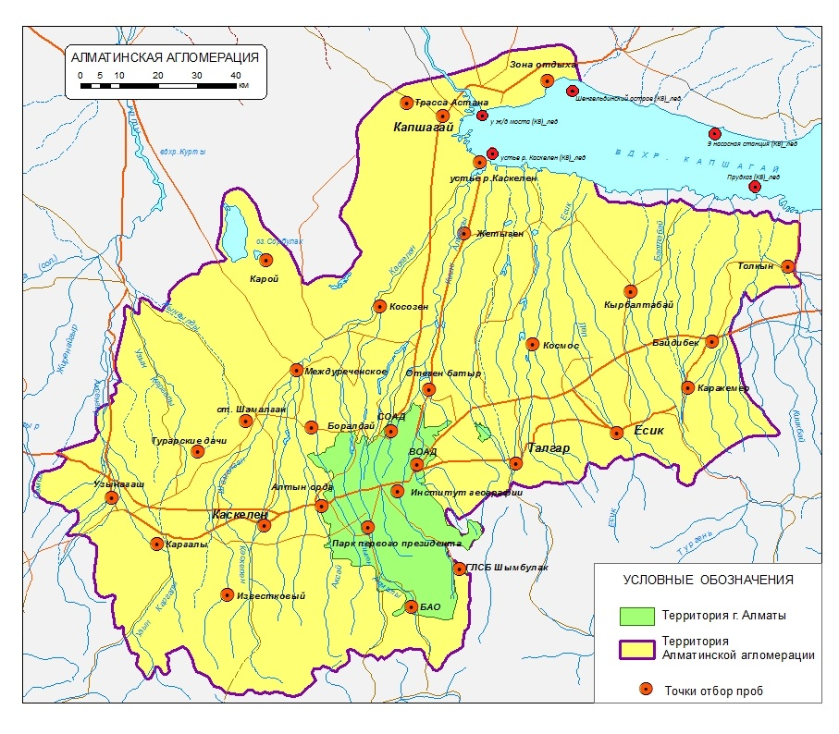
Рисунок 1 – Схема точек отбора проб снежного покрова и льда

Территория АА, на которой расположены точки отбора проб по степени техногенной нагрузки условно были разделены на 5 зон: горная территория; территория г. Алматы, малые города; населенные пункты городского типа; малые населенные пункты; побережье Капшагайского водохранилища (Приложение В, таблица В 1). Отбор проб проводился на открытой ровной площадке, удаленной на 100 м от местных источников загрязнения. Во время исследований гидрофизические и гидрохимические наблюдения включали 4 параметра, по 6-ти ТМ и ПХБ в каждой пробе снега, льда и почвы. Всего собрано и анализировано проб для СП – 990, льда – 55, почвы – 210, выполнено 1255 измерений и анализов.
На местах отбора проб измеряли высоту СП и плотность снега. Снеговое апробирование проводили методом шурфа на всю мощность СП, за исключением 5-и см слоя над почвой, с замером сторон и глубины шурфа, в зависимости от высоты снежного покрова.
Для изучения физико-химических параметров и уровня накопления ТМ отбор проб снега проводился в три этапа: первый выезд в период с 22 по 26 января, второй выезд с 04 по 08 февраля и третий выезд с 25 февраля по 01 марта 2019 года. Образцы для определения ПХБ собирались во время 2-х съемок. Сбор почвенных проб проводили на тех же постоянных точках в апреле после снеготаяния. Доставленные в лабораторию пробы до их обработки хранили при температуре –5....–15 ^{о}С. Отстоявшуюся пробу фильтровали через бумажный фильтр с белой лентой для дальнейшего химического анализа. Отбор проб почвы производился на пробной площадке из одного или нескольких слоев или горизонтов методом конверта. Количество точечных проб соответствует ГОСТ 17.4.3.01-83. Гидрохимические анализы снега и льда были проведены в соответствии с современными общепринятыми методическими руководствами [2,3] и ГОСТами [4,5]. ТМ в пробах определяли пламенным атомно-абсорбционным спектрометрическим методом на атомно-абсорбционном спектрофотометре АА-7000 (Приложение Г) с полой катодной лампой и с форсуночной горелкой, работающей на ацетилено-воздушной смеси [6]. Для оценки уровня загрязнения СП использованы действующие нормативные документы [1,7,8].
При оценке поступления ЗВ (ТМ) на подстилающую поверхность СП (снежный покров) территории АА в 2018 и 2019 гг., использована методическая рекомендация [9], с использованием данных о массовой концентрации каждого компонента в снеге на единицу площади путем пересчета. Для определения химических веществ в почвенных пробах в лаборатории сушили до воздушно-сухого состояния, предварительно очистив от включений. Методом квартования почву массой 0,2 кг растирали в ступке и просеивали через сито с диаметром отверстий 1 мм. Для определения подвижных форм металлов брали пробы весом около 5,0 г для обработки почвы ацетатно-аммонийным буферным раствором с рН 4,8.
В процессе реализации проекта для визуального определения гранулометрического состава почв воспользовались таблицей «Признаки для определения гранулометрического вида пород (по М. М. Филатову)», приведенной в работах В. Д. Ломтадзе [10,11].
Для хроматографического анализа проводили экстрагирование проб талого снега и льда n-гексаном на ПХБ. Экстракты с каждой пробы были проанализированы в аккредитованной испытательной лаборатории «Нутритест» (Приложение Д). Современные методы и подходы, используемые при анализе на содержание ПХБ, позволяют определять все конгенеры. Доминирующими методами являются: газо-жидкостная хроматография (ГЖХ) с использованием селективного к хлорсодержащим соединениям электронозахватного детектора (ЭЗД) [6,12]; сочетание ГХ-МС низкого разрешения [13,14]; сочетание ГХ-МС высокого разрешения [15]. Ряд методов разработан М. А. Клисенко (ВНИИГИНТОКС) и Институтом питания РАМН [16]. Определение ПХБ в воде проводилось согласно МУ 1792-77 на газовом хроматографе «Хромос ГХ-1000» с программным обеспечением, электронно-захватным детектором (ДЭЗ).
2 основные результаты исследований

2.1 Физико-химические параметры снежного покрова Алматинской агломерации (АА)

Полученные результаты анализа проб СП, собранных во время трех выездов, представлены в таблице 1.

Таблица 1 – Средние значения рН, взвешенных веществ и окисляемости СП АА, 2019 г.
№ | Зоны | Съемки | рН | Взвешенные вещества, мг/дм³ | Окисляемость, мгО/дм³
№ | название
1 | Горные территории | 1 | 5,3 | 22,2 | 10,9
1 | Горные территории | 2 | 5,4 | 16,5 | 7,68
1 | Горные территории | 3 | 5,1 | 19,3 | 3,84
2 | Территория г. Алматы | 1 | 5,4 | 20,7 | 12,5
2 | Территория г. Алматы | 2 | 5,3 | 22,0 | 6,59
2 | Территория г. Алматы | 3 | 5,5 | 21,4 | 6,88
3 | Малые города, населенные пункты городского типа | 1 | 5,2 | 24,9 | 11,5
3 | Малые города, населенные пункты городского типа | 2 | 5,5 | 20,2 | 8,59
3 | Малые города, населенные пункты городского типа | 3 | 5,4 | 22,5 | 3,85
4 | Малые населенные пункты | 1 | 5,3 | 18,4 | 4,4
4 | Малые населенные пункты | 2 | 5,9 | 36,0 | 6,56
4 | Малые населенные пункты | 3 | 5,8 | 27,2 | 3,92
5 | Побережье Капшагайского вдхр. | 1 | 5,2 | 46,1 | 11,5
5 | Побережье Капшагайского вдхр. | 2 | 5,5 | 38,8 | 6,67
5 | Побережье Капшагайского вдхр. | 3 | 5,4 | 39,6 | 4,49

Экологическая обстановка исследуемой территории подверженной антропогенной нагрузке оценивается содержанием как взвешенных и загрязняющих веществ, так и аэрозольными выпадениями. За время исследований по зонам территории АА средние значения рН снеговой воды колебались незначительно от 5,1 до 5,9. Относительно нейтральными свойствами в снеге обладает территория автомагистральной дороги Капшагай-Акши (рН 6,4).
Общая картина распределения средних значений рН снежного покрова по территории АА за 2018-2019 гг. приведены на рисунке 2. Диапазон колебания значений рН за два года в целом невелик, в среднем в пределах 4,8-6,7. Пониженные значения рН в снеговой воде (4,8-5,1) наблюдались на западной и юго-западной территории агломерации. В центральной и восточной части агломерации, значения рН находятся в пределах 5,4-6,0.

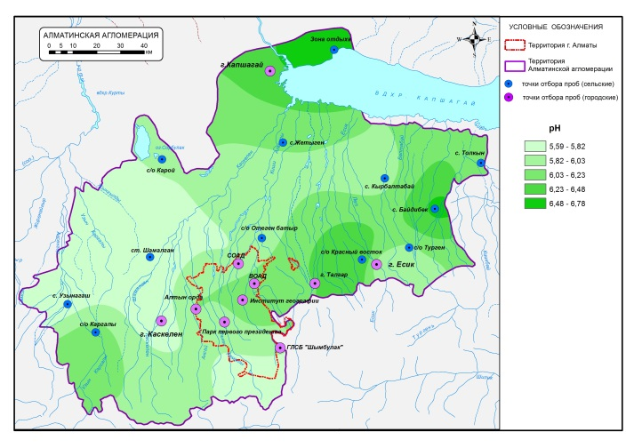 | 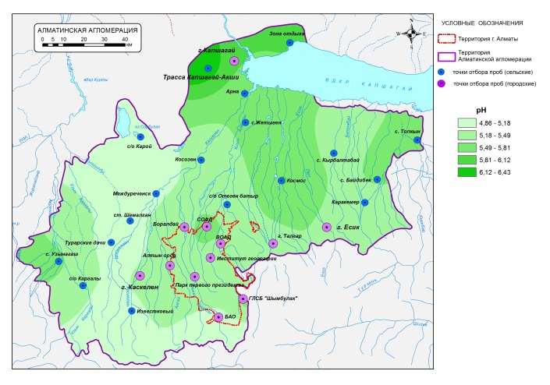
а) | б)
Рисунок 2 – Средние значения рН в снежном покрове территории АА
а) 2018 г. и б) 2019 г.

В горных территориях наблюдаются более низкие значения рН, а несколько высокие зарегистрированы в снеговой воде правобережья Капшагайского водохранилища (КВ) и вблизи крупных автомагистральных дорог. Средние значения показателя кислотности СП по территории АА за 2018-2019 гг. указывают на отсутствие масштабных процессов закисления снежных осадков и изменения рН.
Особый интерес представляет содержание взвешенных веществ (ВВ) в СП на территории АА (таблица 1), основным источником которых является автотранспорт. Содержание ВВ первой съемки на ГЛСБ «Шымбулак» и БАО – 2,0 мг/дм³. По результатам второй и третьей съемки значения ВВ повышаются до 12,0 и 7,0 мг/дм³ на ГЛСБ «Шымбулак», 8,3 и 5,2 мг/дм³ на БАО, соответственно. Высокие значения ВВ в горных территориях были характерными для точки Известковый: первая съемка – 62,5 мг/дм³, вторая и третья съемки – 29,2 и 45,8 мг/дм³ соответственно. В среднем за три съемки высокое содержание ВВ зарегистрировано при первом выезде до 22,2 мг/дм³ с некоторым понижением ко второй съемке 16,5 мг/дм³.
В 2018 г. средние значения ВВ на ГЛСБ «Шымбулак» (40,4 мг/дм³) были намного выше значений 2019 г. (7,0 мг/дм³). За двухлетний период увеличения значений ВВ в горных районах не наблюдается (рисунок 3).
По территории г. Алматы высокие значения ВВ в среднем за три съемки были характерны на точках отбора Алтын орда – 24,3 мг/дм³, ВОАД – 39,1 мг/дм³ и СОАД – 22,8 мг/дм³, т.е. в зонах крупных автотранспортных магистралей (таблица 1). Среднегодовая величина этого показателя зимнего периода 2018 г. по территории г. Алматы была намного выше до 155 мг/дм³, тогда как в 2019 г. всего составляет 21,4 мг/дм³ (рисунок 3).

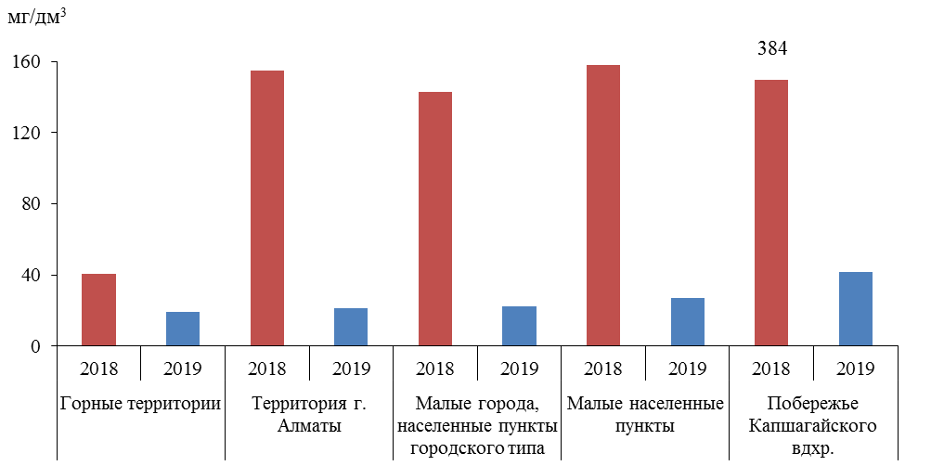
Рисунок 3 – Средние значения взвешенных веществ по зонам территории АА

Такая изменчивость в межгодовом аспекте наблюдается и для остальной территории агломерации, как в малых городах, так и в малых населенных пунктах. При этом некоторые повышенные значения ВВ наблюдаются в целом за три съемки на пунктах: трасса Капшагай-Акши – 183 мг/дм³, Карой – 165 мг/дм³, Турарские дачи – 120 мг/дм³ и Отеген батыр – 88 мг/дм³. Такой характер в распределений ВВ по территорий АА объясняется повышением уровня загрязненности атмосферы в транспортных зонах и ведет к возрастанию роли взвешенных частиц, как носителей химических элементов.
В 2019 г. окисляемость снеговой воды изменялась в широких пределах от 3,90 до 12,6 мгО/дм³. Наибольшие значения окисляемости зарегистрированы на территории г. Алматы, а наименьшие значения в горных территориях АА.
По зонам территории АА максимальные значения данного показателя в СП как видно из таблицы 1, отмечены во время первой съемки, а минимальные во время третьей, в прибрежных зонах Капшагайского водохранилища. Более высокие значения окисляемости встречаются во время второй съемки, что обусловлено отбором для анализа преимущественно свежевыпавшего снега, в котором временной интервал для процесса сухого осаждения загрязняющих веществ был незначительным. Средние значения окисляемости в СП по зонам АА за 2018-2019 гг. представлены на рисунке 4, более низкие значения окисляемости в СП наблюдаются в горных территориях, наиболее высокие зарегистрированы на территории г. Алматы.

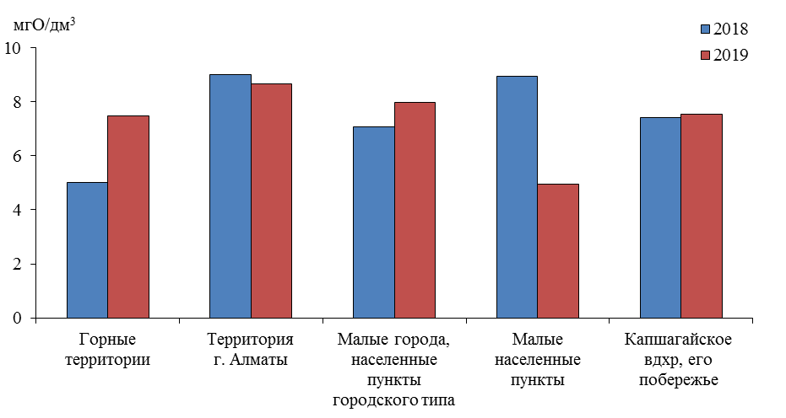

Рисунок 4 – Средние значения окисляемости в снежном покрове
по зонам АА за 2018-2019 гг.

Минерализация СП. Результаты гидрохимических анализов проб СП, собранных во время трех экспедиционных выездов по всей территории АА, представлены в Приложение В, таблица В 2.
В целом по всей территории АА во время второй съемки минерализация СП была значительно ниже, по сравнению с первым и третьим выездами и средние значения по отдельным зонам составили от 60,3 до 83,5 мг/дм³. В горных районах агломерации во время первого и третьего выездов средняя минерализация СП была в значениях 147 мг/дм³ и 114 мг/дм³ соответственно, а во время второго – 69,0 мг/дм³.
Максимальные значения минерализации отмечаются для ГЛСБ «Шымбулак» (2260 м абс.) до 194 мг/дм³ и 124 мг/дм³. На БАО (2511 м абс.), значения минерализации были высокие и во время третьего выезда – 134 мг/дм³, а на точке Известковый (1678 м абс.) составили 115 мг/дм³ в первой съемке и 84,0 мг/дм³ – последней, т.е. менялась в широком диапазоне.
Во время второй съемки минерализация была значительно ниже – 48,9 мг/дм³ (рисунок 5). Средняя минерализация в горной территории за период исследования составила 110 мг/дм³, ионный состав меняется от гидрокарбонатного класса натриевой группы до гидрокарбонатно-сульфатного класса натриевой группы. Следует отметить, что основной причиной значительного снижения минерализации СП практически всей территории агломерации во время второго выезда, очевидно, послужил обильный снегопад, выпавший до периода отбора проб.
Вместе с тем полученные в этот период данные могут служить в качестве фоновых значений минерализации СП для этой территории, так как выпадающий снег подвергался влиянию лишь аэрозолей атмосферного воздуха, но не влиянию наземных источников.

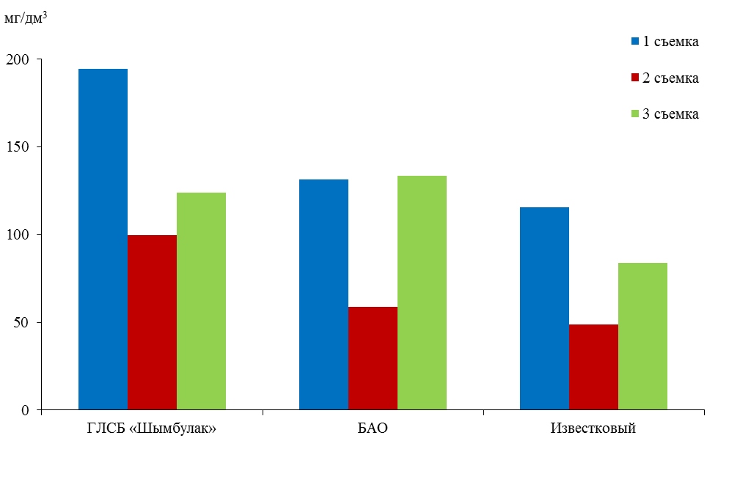
Рисунок 5 – Минерализация снежного покрова в горных территориях АА

На территории г. Алматы, который является ядром агломерации, минерализация снеговой воды менялась при первой съемке от 131 до 206 мг/дм³, высокие значения были характерны для точки Алтын орда, во второй и третьей съемках в центре города (Институт географии) до 81,9 и 113 мг/дм³ соответственно. По ионному составу снеговая вода гидрокарбонатного класса кальциевой группы. Среднее значение суммы солей в СП по территории города составило 109,5 мг/дм³. Высокие значения были характерны для районов крупных автомагистралей Алматы-Бишкек (Алтын орда) и ВОАД.
В зоне малых городов и крупных населенных пунктов по результатам первой съемки высокие значения минерализации были характерны для СП территории городов Каскелен (214 мг/дм³) и Есик (178 мг/дм³), во второй и третьей съемок – г. Капшагай – 83,4-103 мг/дм³ и ст. Шамалган – 80,5-104 мг/дм³ соответственно (Приложение В, таблица В 2). Такие значительные изменения минерализации СП имеют временной характер и обусловлены в известной мере сроками выпадения осадков и другими метеоусловиями. В 2018 г. в малых населенных пунктах значения минерализации снеговой воды достигали до 225 мг/дм³, в 2019 г. максимальные значения в пробах СП, собранных в первом выезде достигали 203 мг/дм³ на точке с. Жетыген 217 мг/дм³ и на трассе Капшагай-Акши. В целом в малых населенных пунктах значения минерализации во время первых двух выездов, за редким исключением, были одного порядка. По результатам анализа проб последней съемки наблюдается довольно широкий диапазон изменения минерализации СП, что вызвано влиянием находящихся вблизи авто- и железнодорожной магистралей, а также интенсивным характером работы тепло-энергетических объектов, которые увеличивают антропогенную нагрузку. Такой характер изменения значений минерализации снеговой воды наблюдается и на прибрежной территории Капшагайского водохранилища. Минерализация снеговых вод во всех пунктах отбора образцов существенно меняется во времени, достигая наибольших значений во время первой и третьей съемки, что в целом свойственно для зимнего периода, зависящего как от климатических факторов, так и от хозяйственной деятельности. В 2019 г. в целом по всей территории агломерации значение минерализации СП было в среднем – 111 мг/дм³, а снеговая вода имела гидрокарбонатно-натриевый состав.
При сравнении данных за 2018 и 2019 гг. можно увидеть, что содержание минеральных солей в СП крупных зон агломерации менялось незначительно (рисунок 6). Если в 2018 г. минерализация снеговой воды меняется от 89,5 до 127 мг/дм³, от горных территории к малым населенным пунктам, то в 2019 г. меняется в незначительных концентрациях от 109 до 111 мг/дм³.

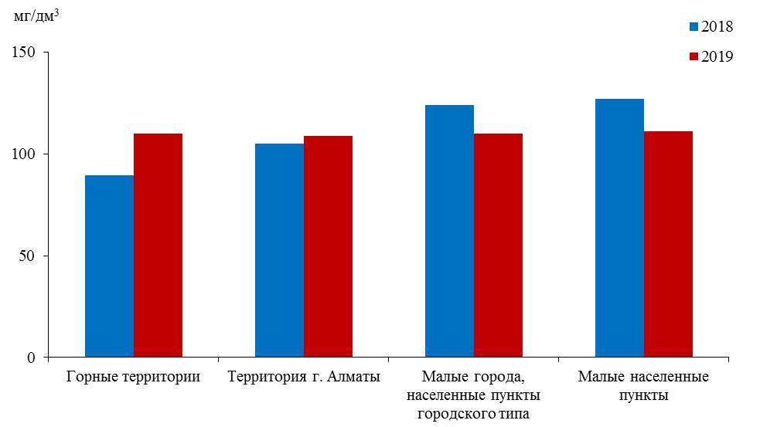
Рисунок 6 – Средняя минерализация снежного покрова
по зонам агломерации в 2018 и 2019 гг.

Согласно полученным данным (Приложение В, таблица В 2), средняя минерализация СП территории АА в основном находится в интервале от 100 до 115 мг/дм³, лишь в пяти случаях она выше этих значений, а в четырех случаях ниже. В территориальном отношении малой минерализацией СП выделяются юго-западная часть агломерации, а также большая часть г. Алматы (рисунок 7). Более широкое распространение имеют значения минерализации в пределах 110-140 мг/дм³. Северная часть агломерации, находящаяся под влиянием крупных транспортных автомагистралей, выделяется максимальными значениями минерализации СП как в 2018 г., так и в 2019 г.

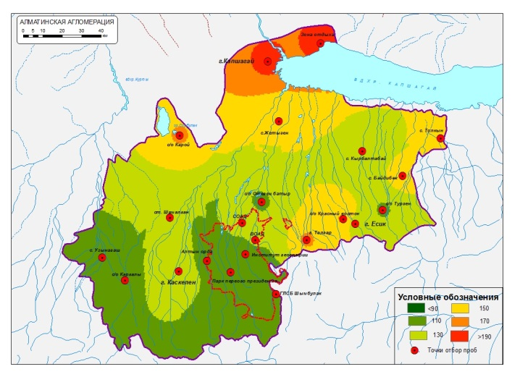 | 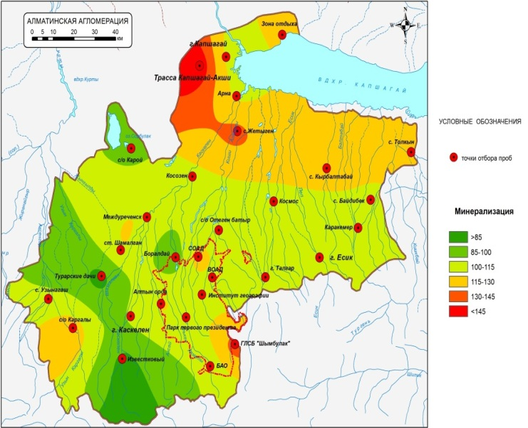
а) | б)
Рисунок 7 – Пространственное распределение средних значений минерализации снежного покрова по территории Алматинской агломерации
а) 2018 г.; б) 2019 г.

Таким образом, по результатам сравнительного анализа следует, что минерализация снеговой воды на территории АА меняется от горных территории к низовьям, что обусловлено расположением пункта отбора над уровнем моря на содержание минеральных солей в снежном покрове, также влияние антропогенных факторов имеет немаловажную роль.

2.2 Тяжелые металлы в снежном покрове
В ходе работ по оценке загрязнения окружающей среды и ее отдельных компонентов металлами определение содержания этих элементов проводится практически всегда. В повышенных концентрациях они оказывают весьма негативное влияние, как на водные экосистемы, так и на человека. В таблице 2 приведены средние значения концентрации ТМ в СП АА. Так, содержание меди в снеговом покрове по всем точкам отбора превышают установленные нормативы для природных вод для рыбохозяйственного значения, средние значения меди достигают 2,9 ПДК [17,18]. Наименьшая концентрация меди обнаруживается в СП точки отбора «Известковый», которая составила 0,2 мкг/дм³, а высокие концентрации встречаются на станции отбора Шамалган и составляет 12,2 мкг/дм³. Содержание меди повышенное, как в горной части агломерации, в малых населенных пунктах, так и в правобережье КВ.
Максимальные концентраций Cu отмечаются при первой съемке в районе города Алматы и малых населенных пунктов городского типа

Таблица 2 – Средние значения концентрации тяжелых металлов в СП АА за 2018-2019 гг.
Зоны | Съемки | Cu |  | Zn |  | Cd |  | Co |  | Ni |  | Pb
название | Съемки | мкг/дм³
название | Съемки | 2018 | 2019 | 2018 | 2019 | 2018 | 2019 | 2018 | 2019 | 2018 | 2019 | 2018 | 2019
1  Горные территории | 1 | 0,0 | 2,6 | 13,5 | 5,3 | 4,4 | 1,2 | 0,0 | 5,4 | 6,8 | 7,8 | 7,4 | 7,6
1  Горные территории | 2 | 8,6 | 3,2 | 8,0 | 19,5 | 6,0 | 0,2 | 0,0 | 8,6 | 9,4 | 6,8 | 9,5 | 20,1
1  Горные территории | 3 | 8,6 | 1,3 | 5,1 | 11,7 | 5,3 | 1,4 | 0,8 | 3,9 | 0,0 | 2,1 | 18,3 | 25,7
2  Территория  г. Алматы | 1 | 3,6 | 4,9 | 39,0 | 18,6 | 4,8 | 1,4 | 2,1 | 7,9 | 14,0 | 12,8 | 6,4 | 30,4
2  Территория  г. Алматы | 2 | 9,9 | 4,0 | 16,7 | 40,7 | 6,8 | 2,0 | 1,3 | 9,2 | 5,2 | 16,8 | 16,1 | 14,6
2  Территория  г. Алматы | 3 | 10,4 | 1,7 | 7,7 | 13,6 | 3,7 | 2,0 | 2,8 | 11,9 | 2,5 | 6,3 | 16,9 | 25,4
3  Малые города, населенные пункты городского типа | 1 | 4,7 | 3,8 | 19,9 | 14,1 | 3,5 | 0,8 | 5,6 | 3,6 | 6,4 | 12,1 | 11,2 | 32,6
3  Малые города, населенные пункты городского типа | 2 | 11,1 | 3,2 | 15,9 | 93,7 | 4,6 | 1,2 | 3,0 | 9,2 | 6,0 | 9,2 | 17,6 | 29,8
3  Малые города, населенные пункты городского типа | 3 | 9,9 | 2,0 | 1,3 | 12,2 | 2,8 | 1,5 | 5,8 | 12,0 | 2,1 | 10,6 | 27,3 | 22,2
4  Малые населенные пункты | 1 | 5,3 | 2,5 | 13,0 | 7,5 | 3,2 | 0,8 | 8,7 | 4,4 | 7,1 | 9,3 | 10,3 | 20,2
4  Малые населенные пункты | 2 | 13,7 | 2,2 | 13,1 | 14,1 | 4,4 | 1,3 | 4,1 | 7,5 | 3,9 | 4,0 | 19,3 | 30,0
4  Малые населенные пункты | 3 | 11,1 | 2,7 | 6,8 | 10,0 | 3,1 | 2,4 | 5,8 | 10,3 | 3,7 | 14,3 | 31,6 | 25,9
5  Капшагайское вдхр, его побережье | 1 | 5,0 | 3,7 | 3,0 | 13,7 | 3,6 | 0,1 | 5,0 | 6,2 | 5,6 | 9,7 | 18,3 | 20,8
5  Капшагайское вдхр, его побережье | 2 | 13,6 | 1,1 | 15,6 | 16,4 | 4,5 | 0,3 | 1,2 | 12,4 | 0,0 | 2,4 | 11,7 | 25,0
5  Капшагайское вдхр, его побережье | 3 | 10,1 | 3,9 | 5,5 | 11,3 | 4,5 | 2,3 | 7,3 | 7,6 | 0,0 | 18,1 | 44,5 | 10,4
Средние значения |  | 8,4 | 2,9 | 12,3 | 20,2 | 4,3 | 1,3 | 3,6 | 8,0 | 4,8 | 9,5 | 17,8 | 22,7

Концентрация Cu на всех участках значительно уменьшилось в 2019 г. по сравнению с 2018 г. Так, если в 2018 г. ПДК был превышен в среднем по агломерации в 8,4 раза, то в 2019 г. превышение ПДК наблюдали только в 2,9 раз. Полученный материал свидетельствует о достаточно резких изменениях содержания данного элемента в СП за сравнительно короткий период времени.
Крайние значения концентрации цинка отмечены в интервале 0,7-269,0 мкг/дм³. Максимальные значения на порядок выше, чем в прошлом году, обнаружены при втором выезде в гг. Каскелен и Капшагай 269,0 и 198,0 мкг/дм³, превышения ПДК_{рх} составили в 27 и 20 раза, соответственно (таблица 2). Высокими концентрациями характеризуются также г. Есик – 69,5 мкг/дм³ и ВОАД – 92,2 мкг/дм³, а минимальными – БАО, Известковый, Турарские дачи, Косозен, Междуреченск, в среднем их концентрации не превышают нормативы. В то же время, превышений нормативов для хозяйственно-питьевого и культурно бытового водопользования по всей территории АА не наблюдается. Содержание цинка в атмосфере, как правило, ассоциируется с выбросами автомобильного транспорта, а антропогенное осаждение кадмия в основном происходит за счет сжигания угля, производства цветных металлов и других промышленных процессов, на что указывают многочисленные ранее проведенные исследования, в том числе Guanghong Wu и др. [19].
Кадмий является токсичным и кумулятивным элементом. Содержание данного элемента в снежном покрове значительно ниже величин обнаруженных в зимний период прошлого года. В пространственном распределении выделяются районы городской среды, как ВОАД (3,2 мкг/дм³), СОАД (3,4 мкг/дм³), Каскелен (1,8 мкг/дм³) и малые населенные пункты Байдибек би (4,0 мкг/дм³) и Боралдай (3,0 мкг/дм³). Как видно, содержание Cd на данных территориях превышает фоновый уровень до 6 раз, в точке (Известковый), где значения в среднем не превышают 0,7 мкг/дм³, а ПДК_{хб} от 1,4 до 4,0 раз. Высокое содержание данного элемента в СП объясняется, тем, что в зимнее время интенсивно работают предприятия теплоэнергетики, а в малых населенных пунктах в результате сжигания угля. Минимальные его концентрации наблюдаются в горной части исследуемой территории, а также в районе КВ. Характерной особенностью является его кумуляция в СП, так, согласно полученным результатам, именно в третьей съемке обнаруживаются его максимальные концентрации. Это вполне согласуется с ранее проведенными исследованиями, в которых авторы указывают на превышения данного элемента до 6 ПДК [20,21].
Кобальт является относительно малотоксичным элементом, концентрации которого в природных водах характеризуется относительно невысокими значениями. Его содержание в незагрязненных пресных водах варьирует в пределах 0,04-8,0 мкг/дм³, а более высокие значения связаны с влиянием интенсивного применения в промышленности и сельском хозяйстве. Особо опасным источником их поступления являются сточные воды металлургических, металлообрабатывающих, нефтеперерабатывающих, химических производств и др. [22].
Полученные результаты исследований на содержание кобальта свидетельствуют, что концентрации этого элемента варьируют в довольно широких пределах от 0,35 мкг/дм³ до 18,2 мкг/дм³. Среднее содержание кобальта за исследуемый период на порядок выше значений прошлого периода. Так если в 2018 г., средние концентрации кобальта достигали 4,5 мкг/дм³, то уже в 2019 г. 7,8 мкг/дм³. Повышенные его концентрации обнаружены на территории г. Алматы (Алтын орда – 12,7 мкг/дм³, ВОАД – 14,7 мкг/дм³, СОАД – 18,3 мкг/дм³).
В период исследования Ni в восьми случаях не был обнаружен. Максимальные концентрации до 29,8 и 25,3 мкг/дм³ зарегистрированы соответственно на территории г. Алматы (ВОАД и СОАД во время второй съемки). В фоновой точке «Известковый» обнаружен в концентрациях (от 6,3-11,9 мкг/дм³). В среднем его содержание в СП территории АА увеличилось с 5,3 до 9,6 мкг/дм³. Во время третьей съемки концентрации никеля отсутствовали в горных территориях, таких как ГЛСБ «Шымбулак» и БАО.
В первую очередь при рассмотрении влияния транспорта на экологическое состояние обращают внимание на свинец. Данный факт обусловлен широким использованием в качестве добавки в бензин тетраэтилсвинца [23]. Среднее содержание свинца в СП увеличилось, по сравнению с прошлым периодом исследований, от 18,0 до 24,4 мкг/дм³. При этом повышенные его значения выделяются даже в фоновой точке, при втором выезде концентрации превышают нормативно установленные (35,4 мкг/дм³). В среднем пределы значений свинца колебались в больших пределах от 11,8 до 43,7 мкг/дм³. Крайние его значения обнаружены в точке Междуреченск (68,8 и 56,2 мкг/дм³) при первом и втором выезде, Шамалган (60,4 мкг/дм³) при втором выезде. Характерно, что горнолыжный курорт Шымбулак в 2019 г., также отмечается высокими концентрациями от 10,4 до 43,8 мкг/дм³. Следовательно, уровень накопления данного элемента в СП почти всей территории агломерации к концу зимнего периода возрастал довольно интенсивно. Аналогичный режим, как указано выше, был характерен для минерализации и кадмия, это по нашему мнению обусловлено выбросами автотранспорта, использованием некачественного бензина, выбросами ТЭЦ, а также высокой кумулятивной способностью данных соединений в снежном покрове.

2.3 Полихлорированные бифенилы в снежном покрове
Полихлорированные бифенилы в СП агломерации изучались во время двух экспедиционных выездов 22-26.01 и 04-08.02.2019 г. Полученные результаты хроматографического анализа образцов представлены в Приложение В, таблица В 3.
По результатам исследований 2019 г. можно отметить о сравнительно низком уровне загрязненности СП агломерации изучаемыми поллютантами. Максимальные значения концентрации ПХБ в СП отдельных точек территории г. Алматы и малых городов составили 0,140 и 0,148 мкг/дм³ при первой съемке. В СП подавляющего большинства постоянных точек ПХБ не были обнаружены. При первой съемке они были зарегистрированы в СП 12-ти точек, второй – 6-ти из 30. Из трех точек горной зоны лишь на одной ПХБ обнаружены при первой съемке. Повышенное содержание поллютантов в СП горной зоны (ГЛСБ «Шымбулак») и в районе Турарских дач во время первой съемки отмечалось соответственно на уровне 0,077 мкг/дм³ и 0,087 мкг/дм³. Во время второй съемки в условиях крайне редкого обнаружения ПХБ повышенные их концентрации зарегистрированы в СП г. Каскелен (0,082 мкг/дм³) и с. Междуречинска (0,070 мкг/дм³).
Средние концентраций токсиканта для отдельных зон по анализам проб первой съемки составили от 0,016 мкг/дм³ до 0,044 мкг/дм³ с максимумом для городской зоны. По данным второго выезда – они достигали 0,016 мкг/дм³ для зоны малых городов. Значения этих показателей во время второй съемки в СП 3 и 4 зон были ниже в два раза, по сравнению с первой съемкой, а в СП 2-зоны – почти в пять раз.
В 2018 г. наиболее высокие концентрации токсиканта в СП, превышавшие 0,1 мкг/дм³, т.е. 100 пг/дм³, во время первой съемки отмечены на 9-ти точках, а во время второй – на 4-х точках из 19-и исследуемых. Максимальный уровень накопления ПХБ зафиксирован во время второй съемки в снеговой воде горной точки ГЛСБ «Шымбулак», находящейся на высоте 2260 м от уровня моря (1,942 мкг/дм³) и в районе – ст. Шамалган в количестве 1,283 мкг/дм³ [24,25]. Средние концентраций ПХБ были также значительно выше, по сравнению с 2019 г., и достигали во время первой съемки 0,129 мкг/дм³ и второй – 0,225 мкг/дм³. Эти содержания токсиканта зарегистрированы в СП малых городов.
В зимние периоды 2014 и 2015 гг., по результатам наших исследований [26-28], наиболее высокие концентрации токсиканта (0,80 мкг/дм³) зарегистрированы в осадках г. Талгар и 3,79 мкг/дм³ – г. Алматы. В снеге, выпавшего в г. Талгар, обнаружены 3 индивидуальных конгенера в 2014 г. и 5 – 2015 г., зарегистрировано наличие «маркерных» индикаторных конгенеров ПХБ 52 и 138. Осадки территории г. Алматы отличаются более широким составом конгенеров до 15. В числе обнаруженных конгенеров присутствуют «маркерные» (ПХБ 52, 101 и 138), а также наиболее опасные и обладающие высокой токсичностью по отношению к живым организмам диоксиноподобные конгенеры – ПХБ 105 и 118. Наблюдаемые особенности конгенерного состава ПХБ в осадках являются показателем наличия на их территории различных источников загрязнения атмосферы этими поллютантами. Приведенные сравнительные материалы свидетельствуют о том, что уровень загрязнения СП территории АА в предыдущие годы был значительно выше, чем в 2019 г.
Снижение уровня загрязнения ПХБ СП, по сравнению с данными 2018 г., предположительно можно объяснить тем, что зима 2019 г. в изучаемом регионе характеризовалась малоснежностью и частыми оттепелями. В результате для анализа отбирались преимущественно свежевыпавшие осадки, в недостаточной мере подвергнувшие влиянию местных источников загрязнения. В СП агломерации в 2019 г. доминирующее положение имели «легкие» конгенеры, относящиеся в основном к гомологической группе тетра- и гексахлорбифенилов. В снеговой воде двух точек городской зоны зарегистрированы индикаторный конгенер ПХБ 101 (0,017 мкг/дм³ – парк первого президента) и диоксиноподобный конгенер ПХБ 114 (0,038 мкг/дм³ – Алтын орда). Во время первой съемки (январь 2019 г.) в СП территории АА зарегистрированы в общей сложности 10 конгенеров ПХБ из них 7 обнаружены в СП территории г. Алматы. Отобранных здесь пробах снега с более широким спектром конгенерного состава ПХБ зарегистрированы, как указано выше, индикаторный (101 ПХБ) и диоксиноподобный (114 ПХБ) конгенеры (Приложение В, таблица В 3).
Известно, что присутствие в образцах природных объектов, в т.ч. в СП, большого количества конгенеров, является показателем наличия различных источников загрязнения в данном районе. Ряд исследователей к такому выводу пришли, изучая почвенный покров урбанизированных городов [29-31]. Такие выводы подтверждаются и нашими исследованиями [26].
Характер распределения относительного содержания конгенеров в СП, на примере данных, полученных во время первой съемки по зонам 1-3, показан на рисунках 8, 9.
Из приведенных иллюстрации следует, что относительная доля обнаруженных конгенеров по значениям в целом равномерна. В снеговой воде 1-зоны преобладал конгенер 86 ПХБ (75,2 %). Относительная доля остальных конгенеров была в пределах 6,4 и 10,7 %. В СП территории г. Алматы (рисунок 9) преобладающее положение имел высокотоксичный диоксиноподобный изомер 114 ПХБ (53 %). Содержание конгенеров 40 и 44 ПХБ достигало соответственно 25 и 45 %.

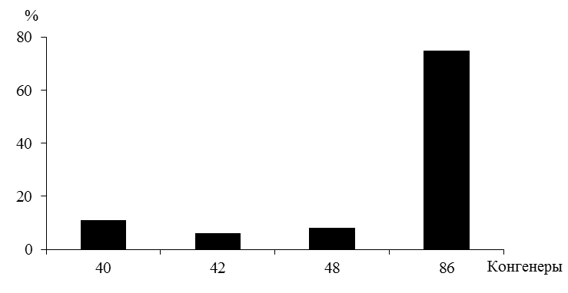
Рисунок 8 – Относительное содержание конгенеров ПХБ в СП горной территории

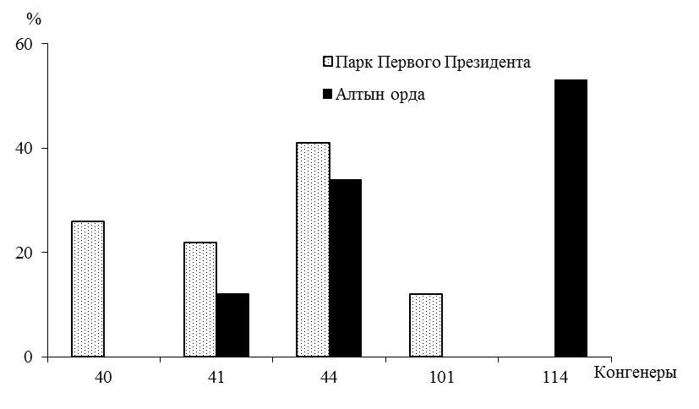
Рисунок 9 – Относительное содержание конгенеров ПХБ в СП территории г. Алматы

В снеговой воде на территории малых населенных пунктов зарегистрированы всего три вида «легких» конгенеров ПХБ. Как видно из рисунка 10, эти конгенеры обнаружены в СП 6-ти населенных пунктов из 16 охваченных изучением. В снеговой воде лишь с. Отеген батыр присутствовали два конгенера 42 и 86 ПХБ в количестве 25 и 75 % соответственно, в остальных точках отмечены по одному конгенеру.

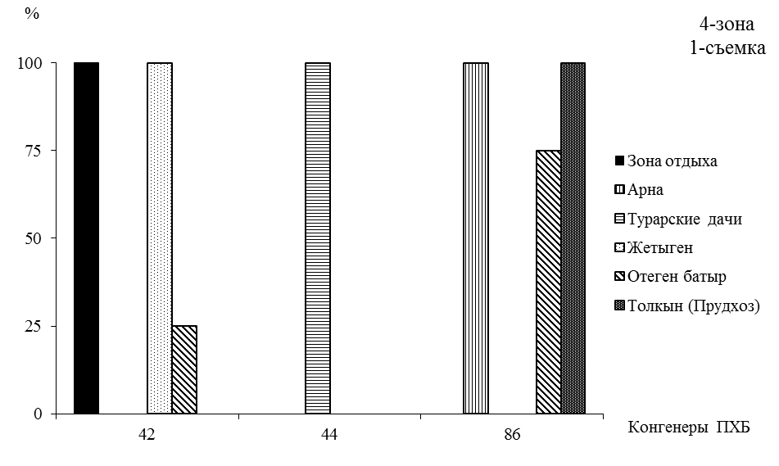
Рисунок 10 – Относительное содержание конгенеров ПХБ
в СП территории малых населенных пунктов
Анализ материала исследований, выполненных в 2018 и 2019 гг., свидетельствует об изменчивости в пространственно-временном отношении уровня кумуляции ПХБ в СП изучаемой территории. Это, очевидно, обуславливается влиянием на этот процесс множества как природных, так и антропогенных факторов.
Помимо техногенной нагрузки немаловажную роль на уровень накопления ПХБ в СП имеют особенности зимнего периода, как толщина СП, частые оттепели и т.д. В условиях малоснежной зимы с частыми оттепелями выпавший снег, видимо, не успевает поглощать в себя токсичные соединения выделяемых наземными источниками загрязнения. В СП в невысоких концентрациях аккумулируются легко растворимые в воде «легкие» конгенеры ПХБ, о чем в частности свидетельствуют материалы 2019 г., полученные во время двух экспедиционных выездов. Зарегистрированное отсутствие ПХБ в подавляющем большинстве анализированных образцов и наличие их низких концентрации, естественно, не говорят о том, что ликвидированы источники загрязнения этими поллютантами.

2.4 Химия ледового покрова Капшагайского водохранилища
Лед является хорошим индикатором климатических изменений, чутко реагируя на температурные условия его образования и существования. Атмосферный перенос и атмосферное осаждение – основные пути поступления природных и антропогенных соединений с суши в зимний период. Изучение пресноводного и морского льда, также многие аспекты его формирования, химического состава, влияния на режим водных объектов до конца не выяснены. Первое обобщение по химическому составу природного льда (морского и пресноводного) принадлежит В. И. Вернадскому [32], а более детальные исследования активно начались с 1950-х годов [33-35]. Химия ледового покрова Капшагайского водохранилища исследована перед массовым таянием в 3-декаде февраля.. Величина рН льда изменялась в интервале от 7,3 до 7,8 с максимальными значениями в районе впадения р. Каскелен. По сравнению с данными предыдущего года значения менялись от нейтральной до слабощелочной реакции (таблица 3). Содержание органического вещества в ледовом покрове КВ малая и находилась в пределах от 2,4 до 7,5 мгО/дм³. В ледовом покрове района впадения р. Каскелен концентрация органического вещества выше – 7,5 мгО/дм³, чем в остальных пробах. Такая тенденция наблюдалась и в 2018 г. с максимальными значениями органического вещества до 4,2 мгО/дм³, что очевидно связано с интенсивностью поступления растворенных веществ с льдообразующей водой р. Каскелен. В целом ледовый покров водохранилища характеризуется низким содержанием органического вещества.
Диапазон изменения содержания взвешенного вещества льда КВ достаточно широкий – от 4,0 до 11,0 мг/дм³ (таблица 3). В верхних зонах водоема в районах Шенгельдинского острова и 9 насосной станции содержание взвеси во льдах колеблется от 4,0 до 10,0 мг/дм³, соответственно. В образцах льда расположенных в приплотинной зоне концентрация взвешенных веществ составляет 8,0 мг/дм³. Максимальная концентрация взвеси обнаружена в районе впадения р. Каскелен – 11,0 мг/дм³, а в районе прудхоза значения этого показателя ниже – 5,0 мг/дм³. По результатам анализов за 2018 и 2019 гг. относительно высокие значения рН и окисляемости льда были характерны в районе впадения р. Каскелен.

Таблица 3 – Химия ледового покрова Капшагайского водохранилища, 2019 г.
Место отбора | рН | Окисляемость, мгО/дм³ | Взвешенные вещества, мг/дм³
Устье р. Каскелен | 7,8 | 7,5 | 11,0
Шенгельдинский остров | 7,3 | 3,0 | 4,0
У ж/д моста | 7,3 | 2,6 | 8,0
9 насосная станция | 7,3 | 2,4 | 10,0
Прудхоз | 7,4 | 2,9 | 5,0

Значения минерализации льда менялись в пределах от 205 до 702 мг/дм³, в среднем по водохранилищу составляя 327 мг/дм³ (таблица 4). Высокие значения минерализации зарегистрированы в районе впадения р. Каскелен до 702 мг/дм³. Здесь наблюдается влияние стока этой реки, отличающийся более повышенным уровнем минерализации по сравнению с водами других мелких притоков р. Иле [36,37].

Таблица 4 – Минерализация льда по акватории Капшагайского водохранилища, мг/дм³
Место отбора | Годы
Место отбора | 2018 | 2019
Устье р. Каскелен | 232 | 702
Шенгельдинский остров | 212 | 267
У ж/д моста | 173 | 205
9 насосная станция | - | 223
Прудхоз | - | 236
Примечание – «-» – в 2018 г. не отбирали

Одним из важных вопросов при исследовании льда является определение процентного содержания солей, переходящих при ледообразовании из воды в лед. По данным литературных источников, величина отношения Σ_{и}^{л}/Σ_{и}^{в} для водоемов различных типов и разных климатических зон изменяется в широком диапазоне – от 1 до 80 % [38-42]. Кроме того, зависимость величины этого отношения от минерализации воды, из которой образовался лед, оказалась различной для водоемов разных климатических зон. Так, результаты исследований на водоемах Северного Кавказа [43,44] и опыты с океанской водой [42] показали, что между минерализацией льда и подледной воды существует линейная зависимость, т.е. величина отношения Σ_{и}^{л}/Σ_{и}^{в} увеличивается с ростом минерализации исходной воды. П. П. Воронков [40] исследуя некоторые водоемы Северного Казахстана, установил, что минерализация льда по отношению к минерализации исходной воды (в процентах) тем выше, чем меньше минерализация воды, из которой образовался лед.
Для канала Ертис-Караганды характерен также широкий интервал изменения количества солей, захватываемых ледовым покровом в различные годы. Так, средние значения Σ_{и}^{л}/Σ_{и}^{в} в феврале 1970 г. составляли 36,2-45,8 %. В последующие годы величины этого отношения непрерывно снижались и в 1974 г. были равны 4,6-4,9 % [45,46].
В условиях Капшагайского водохранилища, имеющего проточность и в зимний период, очевидно, за счет создания некоторого положительного градиента температуры протекающей речной водой, происходит постепенная миграция солей к границе лед-вода. Минерализация льда водохранилища 2019 г. была заметно выше по сравнению с 2018 г. От приплотинной зоны к верховью водохранилища содержание минеральных солей во льдах несколько снижается. Такое межгодовое разнообразие значений минерализации льда можно объяснить различной скоростью вовлечения растворенных солей в ледовую фазу в зависимости от интенсивности ледообразования, которая, в свою очередь, связана с температурой воздуха объемом водных масс в водоеме и скоростью их перемешивания [41,42]. Таким образом, основным фактором, влияющим на химию ледового покрова КВ являются льдообразующие воды, а влияние атмосферных осадков имеют второстепенную роль.

2.5 Тяжелые металлы в ледовом покрове Капшагайского водохранилища
В текущем году, для более объективной оценки, количество станций отбора было увеличено, так нами были отобраны дополнительно в точке 9-насосная станция, по правому берегу срединой части водохранилища и в точке расположения прудхоза, расположенная по левому берегу, на уровне точки 9-ая насосная станция. В связи с отсутствием нормативов качества ледового покрова для оценки уровня загрязнения поллютантами были использованы предельно-допустимые концентрации элементов для рыбохозяйственного назначения. Результаты сопоставления, в том числе и во временном аспекте, с этими нормативами полученные нами аналитические данные представлены в таблице 5. Показано следующее: величина меди, цинка, кобальта, свинца и никеля превышали уровень ПДК_{рх}, достигая максимальных концентраций до 2,3; 20,5; 17,15; 43,8 мкг/дм³ соответственно. Кадмий в небольших концентрациях обнаружен в устье р. Каскелен и в точке прудхоза 2,2 мкг/дм³, это же относится и к никелю, который обнаруживается в незначительных концентрациях.

Таблица 5 – Уровень накопления ТМ во льдах КВ и средние значения в 2019 г.
Место отбора проб | Cu | Pb | Zn | Cd | Co | Ni
Место отбора проб | мкг/дм³
Шенгельдинский остров | 2,3 | 27,1 | 7,3 | 1,2 | 6,5 | 3,0
9 насосная станция | 1,2 | 39,6 | 7,7 | 1,4 | 17,2 | 0,0
Устье р. Каскелен | 1,2 | 43,8 | 7,7 | 2,2 | 14,3 | 0,7
Прудхоз | 2,3 | 47,9 | 20,5 | 2,2 | 11,0 | 0,0
У ж/д моста | 0,6 | 43,8 | 15,4 | 0,4 | 8,7 | 1,8
Средние значения | 1,5 | 40,4 | 11,7 | 1,5 | 11,6 | 1,1

Из приведенных данных видно, распределение во времени носит неоднозначный характер. Так в текущем году снизилось среднее содержание во льду меди от 8,3 до 1,5 мкг/дм³ и кадмия от 4,2 до 1,5 мкг/дм³. Также как и в прошлом году никель обнаруживается в нескольких пробах. Каких-либо отчетливых закономерностей во временной динамике этих элементов не обнаружено. Рассмотренные материалы свидетельствуют о существенном воздействии на окружающую среду, в т.ч. и ледового покрытия КВ, проявляющиеся на региональном и локальном уровне. Загрязнение ледового покрытия, по результатам химико-аналитических работ, отмечено по всей акватории водохранилища.

2.6 Полихлорированные бифенилы во льдах Капшагайского водохранилища
Как было указано в разделе 1, образцы льда на КВ в 2019 г. отбирались на 5-и точках, расположенных в приплотинной и верхней зонах водоема. В отличие от данных предыдущего года, хроматографические анализы образцов, собранных в последней декаде текущего года отличались крайне незначительным содержанием ПХБ. Из 5-и отобранных проб этот поллютант присутствовал только в ледовом покрове района железнодорожного моста у плотины КВ в количестве 0,118 мкг/дм³. Из числа индивидуальных конгенеров в единственном образце зарегистрирован лишь «легкий» конгенер ПХБ 44, относящийся к группе тетрахлорбифенилов.
Полученные результаты в 2018 г. показывали присутствие ПХБ во всех анализированных образцах льда. Наибольшая суммарная концентрация ПХБ во льдах достигала 0,075 и 0,085 мкг/дм³, что значительно ниже уровня, обнаруженного их содержания в одной пробе в 2019 г. В анализированных в 2018 г. пробах льда были обнаружены 8 конгенеров ПХБ. Конгенерный состав ПХБ во льдах был аналогичен с их составом в СП территории агломерации. Преобладали «легкие» конгенеры ПХБ 40, 44, 49, 52, 82, относящиеся к группе тетрахлорбифенилов, остальные ПХБ 138, 151 и 153 – представители гомологической группы пентахлорбифенилов. Три конгенера (ПХБ 52, 138 и 153) из восьми обнаруженных во льдах, оказались из категории строго контролируемых в окружающей среде «маркерных» конгенеров. Причем зарегистрированы они в пробах льда, отобранных в районе впадения в водохранилище р. Каскелен, в воде которой регистрировались наиболее высокие концентрации ПХБ (4,86 и 7,80 мкг/дм³).
Следует отметить, что литературных сведений по количественной оценке влекаемых из воды ПХБ при ледообразовании и роли зимних твердых осадков в накоплении токсиканта в ледовом покрове практически отсутствуют. Естественно изучение этого вопроса представляет интерес в научном и практическом отношении.
Согласно исследованиям целого ряда авторов [38-44,47,48], уровень вовлечения минеральных солей из воды в ледовую фазу определяется множеством факторов основные из них – температура воздуха в зимний период и его продолжительность, интенсивность ледообразования, объем воды, переходящей в твердую фазу, т.е. мощность ледового покрова, объем, минерализация воды в водоеме и скорость ее перемешивания и другие. Величина отношения ${}_{и}^{л}/{}_{и}^{л}$ для водоемов различных типов и различных климатических зон также изменяется в широком диапазоне.
Анализ полученного в 2018 и 2019 гг. материала дает основание предположить о том, что перечисленные выше факторы, в известной мере, являются общими для всех химических соединений, содержащихся в воде, и определяющими их миграцию в ледовую фазу в процессе ледообразования. Наблюдаемое в 2019 г. отсутствие ПХБ в подавляющем большинстве анализированных образцов льда, вызвано, очевидно, более позднем сроком отбора проб. К концу зимнего периода, когда проводилось обследование водохранилища, изменения, происходящие в структуре ледового покрова, видимо, способствуют ускорению продвижения накопленных в толще льда химических соединений вниз в сторону водной массы водоема и водотока.
При этом можно сослаться на исследования В. Уитман (по Савельеву [49]) и А. В. Иванова и др. [47], согласно которым, минеральные соли, содержащиеся во льду, имеют тенденцию к миграции в сторону положительного градиента температуры. Миграция эта происходит в двух направлениях: к границе лед-атмосфера и лед-вода. В условиях Капшагайского водохранилища, имеющего проточность и в зимний период, очевидно, за счет создания некоторого положительного градиента температуры протекающей речной водой, происходит постепенная миграция солей к границе лед-вода.
Можно с определенной уверенностью предположить, что миграция в сторону положительного градиента температуры, т.е. к границе лед-вода, явление характерное не только для минеральных солей, но и для других химических соединений, находящиеся в ледовом покрове, в т.ч. и для ПХБ. Постепенная миграция химических соединений в направлении с верхних слоев льда в нижние, очевидно, идет в течение всего зимнего периода, в зависимости от структурной характеристики льда, различных для ледового покрова водоемов разных климатических зонах. Этот процесс может привести к частичному или полному освобождению верхних слоев льда от накопленных химических соединений до распаления ледового покрова. Воздействием аналогичных процессов, видимо, можно объяснить отсутствие ПХБ в верхних слоях льда (5-15 см от поверхности) к концу зимнего периода.
К сожалению, литературных источников о более детальных исследованиях закономерностей и механизма вертикальной миграции химических веществ в ледовом покрове водоемов нам не удалось встретить. Следовательно, наши выводы имеют предварительный характер. Однако, изучение этих вопросов представляет интерес.

2.7 Тяжелые металлы в почвах
Для почв территории АА водородный показатель был характерен в пределах от 7,0 до 8,9. Нейтральными свойствами (рН-6,0) отличалась почва в районе БАО, находящегося вне зоны промышленных выбросов и менее подверженная загрязнению (таблица 6).
Минерализация почв территории АА была определена по сухому остатку. Малой минерализацией почв по всей территории АА характеризовались ГЛСБ «Шымбулак» – 50,0 мг/кг, с. Каргалы – 75 мг/кг, зона отдыха и Карой (Сорбулак) – 100 мг/кг, БАО, г. Капшагай, с. Арна – 150 мг/кг. Высокие значения минерализации от 900 до 2000 мг/кг были характерны для почв сел Кырбалтабай, Толкын и Жетыген (таблица 6). Минерализация почв побережья КВ в среднем составила 125 мг/кг, тогда как малые населенные пункты отличались более высокими значениями до 500 мг/кг, а горной территории, г. Алматы и малых городах менялась от 125 до 320 мг/кг [10,11].
По сравнению с периодом исследований 2018 года, содержание меди в почве в районе Северного кольца повысилось более чем в 10 раз, свинец в 5 раз (таблица 7). Данный район характеризуется высоким трафиком автотранспорта, а суглинистая почва в свою очередь, активно впитывает и удерживает загрязнение, поступающее из выхлопных газов в большей концентрации.
Таблица 6 – Химический и механический состав почв АА
Зоны | Название | Гранулометрический  вид почв  (по М. М. Филатову) |  | рН | Минерализация по сухому остатку, мг/кг
Горные территории | ГЛСБ «Шымбулак» | Глина |  | 7,3 | 50
Горные территории | БАО | Суглинок |  | 6,0 | 150
Горные территории | Известковый | Глина |  | 7,8 | 450
Территория  г. Алматы | Институт географии | Супесь |  | 8,0 | 350
Территория  г. Алматы | Парк первого президента | Супесь |  | 8,0 | 350
Территория  г. Алматы | Алтын орда | Супесь |  | 8,3 | 250
Территория  г. Алматы | ВОАД | Суглинок |  | 8,2 | 350
Территория  г. Алматы | СОАД | Супесь с гравий |  | 8,2 | 300
Малые города, населенные пункты городского типа | Каскелен | Супесь |  | 7,3 | 300
Малые города, населенные пункты городского типа | Узынагаш | Глина |  | 8,0 | 300
Малые города, населенные пункты городского типа | Шамалган | Песок |  | 8,5 | 300
Малые города, населенные пункты городского типа | Талгар | Глина |  | 8,1 | 350
Малые города, населенные пункты городского типа | Есик | Суглинок |  | 8,3 | 300
Малые города, населенные пункты городского типа | Капшагай | Песок |  | 8,7 | 150
Малые населенные пункты | Каргалы | Супесь |  | 7,0 | 75
Малые населенные пункты | Турарские дачи | Суглинок |  | 8,3 | 250
Малые населенные пункты | Междуреченск | Суглинок |  | 8,1 | 300
Малые населенные пункты | Карой (Сорбулак) | Песок |  | 8,2 | 100
Малые населенные пункты | Кос озен | Суглинок |  | 8,3 | 250
Малые населенные пункты | Жетыген | Суглинок |  | 8,8 | 2000
Малые населенные пункты | Отеген батыр | Супесь с гравий |  | 8,2 | 300
Малые населенные пункты | Космос | Глина |  | 8,3 | 400
Малые населенные пункты | Кырбалтабай | Глина |  | 8,1 | 900
Малые населенные пункты | Байдибек би | Глина |  | 8,1 | 350
Малые населенные пункты | Толкын (Прудхоз) | Суглинок |  | 8,5 | 1150
Малые населенные пункты | Каракемер | Глина и супесь |  | 8,3 | 300
Малые населенные пункты | Боралдай | Супесь |  | 8,4 | 450
Малые населенные пункты | Трасса Капшагай-Акши | Песок |  | 8,5 | 200
Побережье Капшагайского вдхр. | Зона отдыха | Песок |  | 8,9 | 100
Побережье Капшагайского вдхр. | Арна | Песок |  | 8,6 | 150

Таблица 7 – Содержание тяжелых металлов в почвенном покрове
Зоны | Название | мг/кг
Зоны | Название | медь | свинец | никель | цинк | кобальт | кадмий
Горные территории | ГЛСБ «Шымбулак» | 0,06 | 1,71 | 1,02 | 0,09 | 0,28 | 0,37
Горные территории | БАО | 0,01 | 1,12 | 0,19 | 0,24 | 0,28 | 0,26
Горные территории | Известковый | 0,24 | 2,54 | 1,20 | 0,17 | 0,15 | 0,28
Территория  г. Алматы | Институт географии | 0,34 | 5,38 | 0,44 | 2,40 | 0,45 | 0,48
Территория  г. Алматы | Парк первого президента | 0,41 | 2,79 | 0,55 | 0,38 | 0,10 | 0,39
Территория  г. Алматы | Алтын орда | 0,65 | 5,38 | 0,98 | 1,11 | 0,14 | 0,25
Территория  г. Алматы | ВОАД | 216,8 | 71,12 | 1,98 | 4,15 | 0,71 | 0,55
Территория  г. Алматы | СОАД | 0,41 | 4,96 | 0,95 | 0,37 | 0,22 | 0,42
Малые города, населенные пункты городского типа | Каскелен | 0,19 | 7,04 | 0,75 | 2,39 | 0,25 | 0,50
Малые города, населенные пункты городского типа | Узынагаш | 0,32 | 2,46 | 0,31 | 0,09 | 0,15 | 0,39
Малые города, населенные пункты городского типа | Шамалган | 0,23 | 1,79 | 0,31 | 0,04 | 0,15 | 0,32
Малые города, населенные пункты городского типа | Талгар | 0,27 | 1,88 | 0,80 | 0,29 | 0,21 | 0,42
Малые города, населенные пункты городского типа | Есик | 0,13 | 4,21 | 0,60 | 0,60 | 0,22 | 0,43
Малые города, населенные пункты городского типа | Капшагай | 0,20 | 2,12 | 0,48 | 0,37 | 0,19 | 0,52
Малые населенные пункты | Каргалы | 0,02 | 1,88 | 1,20 | 0,13 | 0,21 | 0,30
Малые населенные пункты | Турарские дачи | 0,29 | 3,62 | 0,13 | 0,08 | 0,17 | 0,37
Малые населенные пункты | Междуреченск | 0,21 | 2,54 | 0,37 | 0,05 | 0,18 | 0,41
Малые населенные пункты | Карой (Сорбулак) | 0,05 | 0,21 | 0,08 | 0,05 | 0,14 | 0,68
Малые населенные пункты | Кос озен | 0,53 | 3,04 | 0,55 | 0,23 | 0,23 | 0,56
Малые населенные пункты | Жетыген | 0,71 | 6,79 | 0,73 | 0,15 | 0,29 | 0,93
Малые населенные пункты | Отеген батыр | 0,27 | 4,79 | 0,62 | 0,49 | 0,33 | 0,55
Малые населенные пункты | Космос | 0,19 | 4,54 | 0,60 | 0,23 | 0,29 | 0,41
Малые населенные пункты | Кырбалтабай | 0,22 | 3,12 | 0,53 | 0,42 | 0,22 | 0,57
Малые населенные пункты | Байдибек би | 0,34 | 3,96 | 0,66 | 0,30 | 0,22 | 0,68
Малые населенные пункты | Толкын (Прудхоз) | 0,34 | 2,29 | 0,98 | 0,29 | 0,22 | 0,43
Малые населенные пункты | Каракемер | 0,20 | 5,71 | 0,24 | 0,46 | 0,22 | 0,50
Малые населенные пункты | Боралдай | 0,18 | 3,12 | 0,73 | 0,16 | 0,26 | 0,25
Малые населенные пункты | Трасса Капшагай-Акши | 0,11 | 0,71 | 0,35 | 0,03 | 0,20 | 0,49
Побережье Капшагайского вдхр. | Зона отдыха | 0,07 | 0,96 | 0,35 | 0,02 | 0,22 | 0,75
Побережье Капшагайского вдхр. | Арна | 0,08 | 1,62 | 0,48 | 0,09 | 0,28 | 0,63

По результатам проведенных работ высокие концентрации меди и свинца с превышением ПДК зафиксированы на территории г. Алматы в районе СОАД (рисунок 11). В отобранных пробах почв в районе СОАД содержание меди и свинца имеет максимальные значения по территории АА 72,3 ПДК и 2,2 ПДК, соответственно.
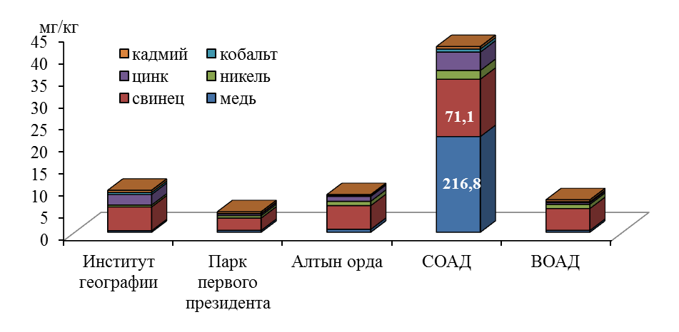
Рисунок 11 – Содержание ТМ в почвах г. Алматы, расположенных по градиенту загрязнения

Содержание остальных тяжелых металлов в почвах по территории г. Алматы и АА не превышает ПДК (рисунок 12).

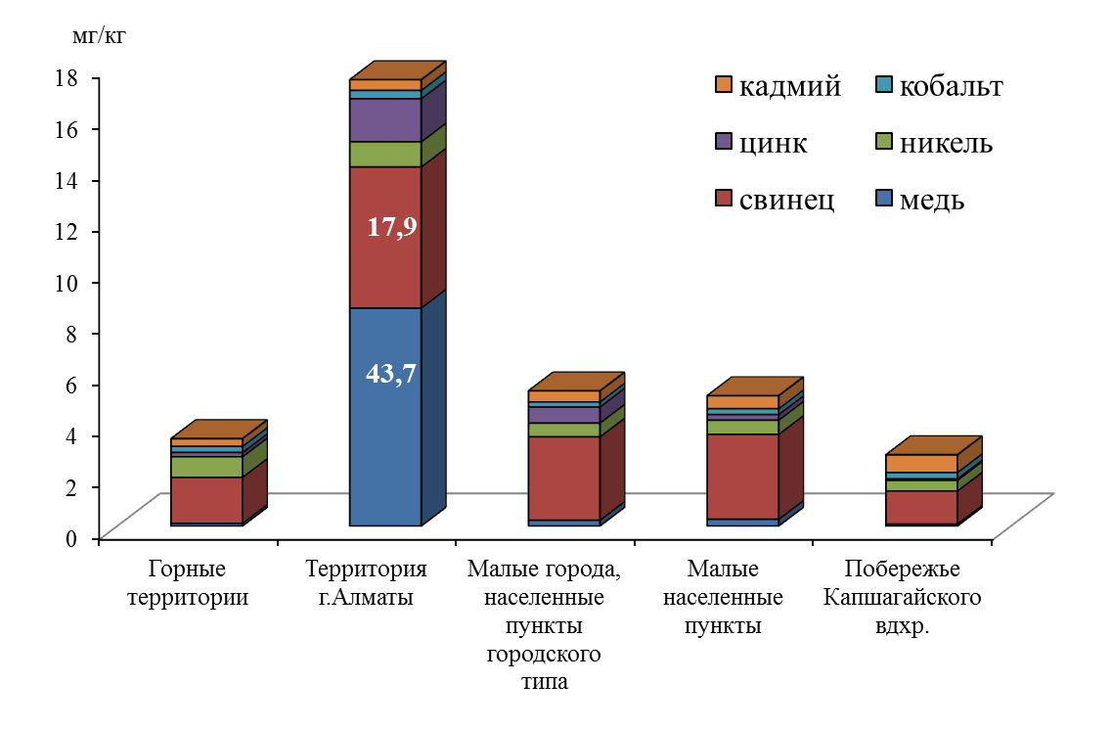
Рисунок 12 – Содержание ТМ в почвах на территории АА, расположенных по градиенту загрязнения

За отчетный период состояние почвенного покрова АА оценено в сравнении с их содержанием в кларках [50-52]. Сравнительная оценка миграционной способности металлов в почве (таблица 8) проводится сопоставлением среднего содержания элементов с содержаниями их в литосфере [53,54] и в сероземных почвах, широко распространенных на рассматриваемой территории по разделенным зонам.
По результатам сравнения средних значений ТМ в почве, превышение кларков наблюдались для кадмия по всей территории АА. Повышенные средние концентрации меди и свинца в почве на территории г. Алматы наблюдается только в районе Северного кольца.

Таблица 8 – Среднее содержание тяжелых металлов в литосфере, сероземных почвах и в почве территории АА, мг/кг
Эле-мент | Кларки для литосферы  (по Виноградову [55]) | Сероземы обыкновенные на почвах территории (Дурасов, Тазабеков [51]) | I зона |  | II зона |  | III зона |  | IV зона |  | V зона
Эле-мент | Кларки для литосферы  (по Виноградову [55]) |  | 2018 | 2019 | 2018 | 2019 | 2018 | 2019 | 2018 | 2019 | 2018 | 2019
Cu | 47 | 27 | 0,10 | 0,10 | 9,09 | 43,7 | 0,53 | 0,22 | 0,38 | 0,26 | 0,44 | 0,07
Pb | 16 | - | 1,91 | 1,79 | 23,5 | 17,9 | 4,25 | 3,25 | 4,58 | 3,31 | 1,26 | 1,29
Ni | 58 | - | 2,97 | 0,80 | 3,41 | 0,98 | 2,52 | 0,54 | 2,19 | 0,55 | 2,24 | 0,42
Zn | 83 | 76 | 5,05 | 0,16 | 18,1 | 1,68 | 4,80 | 0,63 | 5,27 | 0,22 | 0,53 | 0,06
Co | 18 | 8,9 | 1,08 | 0,24 | 1,26 | 0,33 | 0,54 | 0,20 | 0,52 | 0,23 | 0,49 | 0,25
Cd | 0,13 | - | 1,76 | 0,30 | 4,18 | 0,42 | 0,74 | 0,43 | 0,58 | 0,51 | 0,60 | 0,69
Примечания - I зона – Горные территории;
II зона – г. Алматы; III зона – малые города и населенные пункты городского типа; IV зона – малые населенные пункты; V зона – побережье КВ

Среднее содержание кадмия в почвах агломерации лежит между 0,25 и 0,93 мг/кг, при этом фоновые уровни, согласно [56] не превосходят 0,5 мг/кг, а более высокие значения свидетельствуют об антропогенном вкладе в верхнем слое почв. По результатам полевых исследовании рН почвы АА в среднем составляет 8,1 (таблица 6), имея щелочную среду, это по мнению авторов [57-59] является причиной образования в щелочных почвах осаждения кадмиевых соединений.
Концентрация остальных элементов значительно ниже своих кларков, что указывает на невысокую миграционную их активность [54]. Все обнаруженные в почве ТМ располагаются в следующий ряд в порядке уменьшения их содержания: I зона –Pb > Ni> Cd > Co > Zn > Cu; II зона –Cu > Pb > Zn > Ni > Cd > Co; III зона –Pb > Zn > Ni > Cd > Cu > Co; IV зона –Pb > Ni > Cd > Cu > Co > Zn; V зона – Pb > Cd > Ni > Co > Cu > Zn. Следует отметить, что в 2019 году по сравнению с 2018 г. характер распространения ТМ в почвах АА сильно отличается. Вместе с тем, средние концентрации рассматриваемых элементов по сравнению с 2018 годом заметно снизились, за исключением меди в II зоне. В целом, по г. Алматы средние значения свинца в почве снизились, а в районе СОАД в несколько раз увеличились.
Необходимо обратить внимание на тот факт, что наиболее часто почвы загрязняются – различными металлами там, где регулярно выпадают кислотные дожди, но по данным полевых работ осадки, выпадающие на территорию АА имеют щелочную реакцию. Такая комбинация загрязнений почвы заметно отягощает их воздействие на окружающую среду.
Выявленные аномалии загрязнения меди и свинца носят локальный характер и обусловлены влиянием автотранспорта, полигонами ТБО, ТЭЦ. Настоящие исследования по загрязнению почв территории АА служат отправным пунктом для устранения локализованных повышенных концентраций, а также для их мониторинга.

2.8 Полихлорированные бифенилы в почвах
В 2019 г. сбор проб почв, как и в 2018 г. проводился в апреле после снеготаяния. Полученные результаты хроматографического анализа образцов приведены в Приложение В, таблица В 4.
Почвенный покров АА в 2019 г. характеризовался меньшим уровнем загрязнения ПХБ по сравнению с данными предшествующего года. Из 30-ти точек, на которых отбирались пробы почв, ПХБ зарегистрированы на 15-и. В 2018 г. они были обнаружены почти во всех собранных пробах. В пробах почв из горной территории ПХБ зарегистрированы лишь на точке Известковый, расположенной на высоте 2112 м над уровнем моря. Здесь суммарная концентрация токсиканта составила 0,762 мкг/кг. Из обнаруженных в пробе почвы двух индивидуальных конгенеров (ПХБ 44 и 118), последний относится к классу высокотоксичных диоксиноподобных изомеров, концентрация которого составила 0,450 мкг/кг.
Из пяти точек постоянного наблюдения, расположенных на территории г. Алматы, ПХБ найдены только в почве парка первого президента (ППП) в количестве 4,040 мкг/кг. В почвенной пробе зарегистрированы конгенеры ПХБ 85, относящийся к гомологическому ряду тетрахлорбифенилов и ПХБ 114 из группы диоксиноподобных конгенеров. Средняя концентрация ПХБ в почвах территории г. Алматы составила 0,808 мкг/кг.
В 2018 г. высокая концентрация ПХБ, достигавшая 18,9 мкг/кг, так же отмечена в пробе почвы, отобранной в ППП. Средняя концентрация токсиканта в почвах территории Алматы составила 6,681 мкг/кг. Повышенное содержание ПХБ до 3,090 и 5,360 мкг/кг обнаружены также в почвах Алтын орда и Северного транспортного кольца, где имеет место оживленное транспортное движение. Наибольшее количество конгенеров – по 8 конгенерам зарегистрировано в почвах территории ППП и северной объездной автодороги. Среди обнаруженных в почвах территории города конгенеров присутствовали высоко токсичные диоксиноподобные ПХБ 114 и 118, причем первый найден в почвах всех точек отбора проб с максимальной концентрацией (0,699 мкг/кг) в почве ППП.
В почвенном покрове малых городов (зона 3) содержание изучаемого токсиканта находилось в интервале 0,180-6,620 мкг/кг, максимум в почве с. Узынагаш, в почвах городов Каскелен, Капшагай и Талгар ПХБ не были обнаружены. Средняя их концентрация по зоне составила 1,203 мкг/кг. В образцах почв данной зоны зарегистрированы: легкий конгенер ПХБ 44 из группы дихлорбифенилов, ПХБ 85 и диоксиноподобный конгенер ПХБ 114 в сравнительно высокой концентрации (6,50 мкг/кг) обнаружен в почве с. Узынагаш.
В 2018 г. ПХБ были зарегистрированы в почвенных пробах из всех точек, находящихся в этой зоне. Максимальное содержание токсиканта достигало 18,40 мкг/кг в почве г. Есик. В образцах почв присутствовали 13 конгенеров, в т.ч. диоксиноподобные ПХБ 105, 114, 118 и «маркерный» ПХБ 138. Из 14-и малых населенных пунктов, охваченных изучением, ПХБ зарегистрированы в почвах 8-и пунктов. Как видно из данных Приложение В, таблица В 4, максимальная концентрация токсиканта, достигавшая 11,073 мкг/кг отмечена в почве Турарских дач. Повышенное содержание ПХБ до 4,394 мкг/кг и 4,358 мкг/кг соответственно обнаружены в пробах почв из населенных пунктов Отеген батыр и Байдибек би, находящихся в районах оживленных транспортных магистралей. Среднее содержание ПХБ в почвах этой зоны оказалось выше, чем для других зон – 1,510 мкг/кг.
В почвенных пробах данной зоны зарегистрированы 5 индивидуальных конгенеров ПХБ. Среди них легкие конгенеры ПХБ 40, 42, 44 относящиеся к гомологическому ряду тетрахлорбифенилов. В почвах 4-х населенных пунктов, в т.ч. из Турарских дач и Отеген батыр, присутствовали соответственно в количестве 11,00 и 4,20 мкг/кг высокотоксичный диоксиноподобный конгенер ПХБ 114. В образцах, отобранных из 4-х точек, обнаружен конгенер ПХБ 155 из группы гекахлорбифенилов, содержание его составило от 0,022 мкг/кг в почве с. Космос до 0,110 мкг/кг – с. Байдибек би.
По результатам исследований 2018 г., из 9-и отобранных почвенных проб с территории данной зоны, ПХБ обнаружены в 7-и. Максимальная концентрация их достигала 12,60 мкг/кг, а средняя по зоне была значительно выше, чем в 2019 г., и составила 4,784 мкг/кг. В почвах были зарегистрированы 12 индивидуальных конгенеров. Сопоставление полученных данных по распределению ПХБ в почвенном покрове данной зоны показывает в целом их аналогичный характер за 2018 и 2019 гг. В 5-зоне – в побережье Капшагайского водохранилища, находятся две точки наблюдения, в почвах которых концентрация ПХБ составила 0,300 мкг/кг (зона отдыха) и 0,295 мкг/кг (с. Арна). Конгенерный состав в них ограничен – ПХБ 44 и 155.
Анализ относительного содержания ПХБ дает некоторое представление об уровнях токсичности обнаруженных суммарных концентрации ПХБ. Так, например, в почвенном покрове точки Известковый (горная зона) при суммарной концентрации ПХБ 0,762 мкг/кг доля слаботоксичного легкого конгенера ПХБ 44 составила 40,9 %, а высокотоксичного диоксиноподобного конгенера ПХБ 118 – 59,1 %. В почве из ППП (городская зона) относительное содержание диоксиноподобного ПХБ 114 составило всего 11,4 %. В почвенном покрове с. Узынагаш, в котором отмечена максимальная концентрация токсиканта (6,620 мкг/кг), доля диоксиноподобного конгенера ПХБ составила 98,2 %, т.е. почве характерна высокая токсичность.
На рисунке 13 показан характер распределения относительного содержания конгенеров в почвах малых населенных пунктов. Доля слаботоксичных легких конгенеров ПХБ 40, 42 и 44 менялась в почвах отдельных точек в интервале от 1,0 до 100 %, доля тяжелого конгенера ПХБ 155 средней токсичности находилась в пределах 2,5-22,7 %. В пробах почв, отобранных на Турарских дачах и в с. Отеген батыр, где отмечались максимальные концентрации ПХБ (Приложение В, таблица В 4), относительное содержание диоксиноподобных ПХБ 114 достигало соответственно 99,3 и 95,6 %. В почве из Байдибек би, в котором также содержалось повышенное количество токсиканта (4,358 мкг/кг), доля высокотоксичного ПХБ 114 составила 1,2 %. На двух точках наблюдений, расположенных в побережье Капшагайского водохранилища, почвенные пробы содержали 88 и 100 % легкого и хорошо растворимого в воде изомера ПХБ 44.

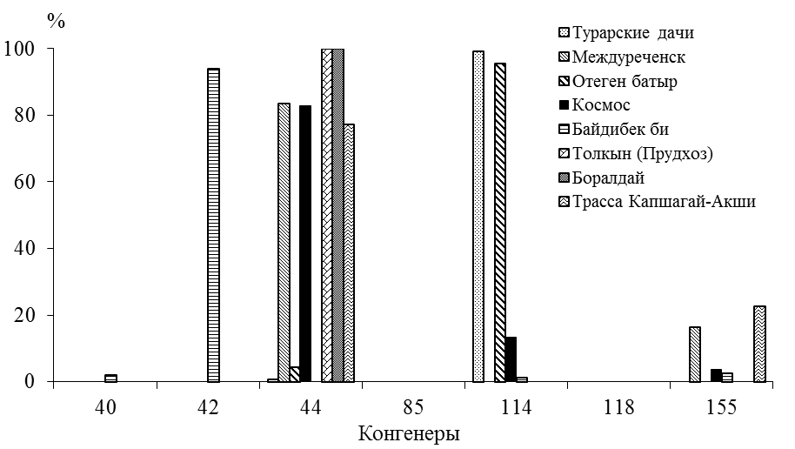
Рисунок 13 – Относительное содержание конгенеров ПХБ в почвах
малых населенных пунктов

Из приведенного выше материала достаточно четко прослеживается то, что в образцах почв с повышенной суммарной концентрацией ПХБ высока до 98-99 % относительная доля диоксиноподобных конгенеров, обладающих высокой токсичностью. Аналогичные случаи наблюдались и по результатам исследований 2018 г.
По результатам сопоставительного анализа можно отметить, что из 8-и случаев, когда суммарная концентрация ПХБ была повышена и находилась в интервале от 0,420 до 11,073 мкг/кг, в четырех случаях почва была глинистая, двух случаях – супесчаная, по одному случаю суглинистая (при содержании ПХБ 11,073 мкг/кг) и песчаная. В 7-и суглинистых и глинистых пробах ПХБ не были обнаружены. Вместе с тем они в концентрации от 0,233 до 0,300 мкг/кг зарегистрированы в трех песчаных пробах и в одной супесчаной пробе (0,190 мкг/кг).
Согласно литературным сведениям, более повышенная концентрация химических, в т.ч. загрязняющих веществ, удерживается глинистыми и суглинистыми почвами. Такая закономерность, очевидно, более характерна для природных фоновых территории в условиях отсутствия влияния антропогенных факторов. Как было изложено выше, по результатам хроматографических анализов наличие ПХБ обнаруживается в песчаных и супесчаных почвах, а в целом ряде образцов глинистого и суглинистого характера они не были обнаружены.
Полученные нами данные дают основание предположить, что в условиях активного воздействия техногенных факторов (воздушные выбросы промышленных, коммунальных объектов, транспортных средств и т.д.) на самом поверхностном слое супесчаных и песчаных почв, видимо, могут аккумулироваться химические соединения в определенных концентрациях.
Полученные в 2019 г. результаты, как и в предыдущем году, показали большую изменчивость концентрации ПХБ в почвах территории АА. Такое состояние в почвах урбанизированных городов и прилегающих к ним территории, по литературным данным [31,60], свидетельствует о большом количестве различных по типу источников загрязнения этими токсикантами.
По нормативным документам РФ [60-64], ПДК ПХБ в почвах 0,060 мг/кг, а зарубежный нормативный уровень для почв – 0,020 мг/кг [65]. Если принять к сведению эти нормативы, то взятых для анализа почв из территории агломерации содержание ПХБ окажется ниже допустимого нормативного уровня.
При сопоставительном анализе полученных данных с материалами, приведенными в литературных источниках, можно указать на следующее. Среднее содержание ПХБ в почвах г. Москвы составило 14,4 мкг/кг, а максимум 60,6 мкг/кг отмечен в промышленной зоне [60]. В парково-рекреационной зоне оно было в пределах 12,1 и 58,9 мкг/кг. Согласно данным зарубежных авторов [66-68], в почвах Европейских стран концентрация ПХБ в диапазоне – 2-40 мкг/кг, в почвах Санкт-Петербурга она составляет в среднем 40 мкг/кг, в промышленной зоне до 74 мкг/кг [69], в почвах Минска от нулевых значений до 7880 мкг/кг [66].
Приведенные выше сравнения показывают в целом невысокий уровень накопления ПХБ в почвах АА, чем в почвенном покрове некоторых крупных промышленных городов других стран. Однако, факты регистрации накопления этих опасных особенно высокотоксичных диоксиноподобных поллютантов в почвах до 11 мкг/кг и выше, а также широкое их распространение по территории АА свидетельствуют о достаточно высокой и масштабной загрязненности ими природных объектов региона, в т.ч. почвенного покрова и о наличии мощных источников загрязнения.
3 Определение количества поступлений загрязняющих веществ на единицу площади территории алматинской агломерации

В результате хозяйственной деятельности в атмосферу выбрасываются различные загрязняющие вещества, в частности, токсичные тяжелые металлы (ТМ). Антропогенный поток ТМ в атмосферу многократно превышает поток, обусловленный природными циклами, т.е. рассеиваются в атмосфере благодаря ветровым потокам и др., выпадая на подстилающую поверхность за счет процессов сухого и влажного выведения [70]. В этом случае СП является эффективным накопителем ЗВ, которые аккумулируются и сохраняются в нем в неизменном состоянии в течение зимы, а концентрация загрязняющих веществ в снеге оказывается обычно на 2-3 порядка выше, чем в атмосферном воздухе [71]. Данные о концентрациях ЗВ в единице объема осадков, безусловно, являются важнейшей характеристикой выпадающих осадков. Однако они не дают достаточной информации для оценки, сколько же ЗВ выпало на единицу площади, потому что количество ЗВ выпадающих на единицу площади определяется не только концентрациями этих веществ, но также и количеством выпадающих осадков [72]. По химическому составу снега можно установить площадное распределение и количественные характеристики веществ, осаждающихся зимой из атмосферы, благодаря этому – выявить источники загрязнения и ареалы их влияния, получить приближенную оценку количества токсикантов, выносимых с территории городов и промышленных площадок талыми водами и мигрирующих в почвы и подземные воды [71-75]. Кроме того ЗВ, содержащиеся в осадках, накапливаясь в почве, вместе с водой и питательными веществами поступают в растения. Известны также случаи, когда в результате выпадения большего количества ЗВ с осадками погибали сельскохозяйственные растения на больших площадях, особенно овощные культуры [76,77].
Расчеты поступления химических элементов на подстилающую поверхность отражены в работе [78], где авторами рассмотрено влияние воздушных выбросов промышленного комплекса «Балхашцветмет», где, по мере удаления от источника загрязнения, несмотря на общее снижение концентрации металлов в снеге, содержание растворимых форм металлов увеличивается – от 42-55 % для никеля и свинца до 58-80 % для меди, цинка, кадмия на участке Тасарал – Бозарал (105 км от источника загрязнения в западном направлении) и Акжайдак – Коржун к востоку (75 км от источника загрязнения). Следовательно, более тяжелые формы соединения металлов осаждаются вблизи от источника загрязнения, более легкие формы транспортируются воздушными потоками на более дальние расстояния. Также следует отметить, что по абсолютной величине максимальные значения на 1 м² площади имеют все металлы в 1-м разрезе. В снеге их содержание равно: меди – 4,59 мг/м², цинка – 13,13 мг/м² кадмия – 2,42 мг/м², никеля – 1,04 мг/м². Минимально концентрация кадмия в 4-м разрезе – 0,015 мг/м². На основании результатов этих исследований можно сделать следующие выводы: наиболее подвержены рассеиванию на большие расстояния до 90 км и трансформации цинк и свинец, медь, кадмий и никель максимально сосредоточены в 1-м разрезе (3,6 км).
В работе [72], при оценке количественных выпадений микроэлементов на подстилающую поверхность было выявлено, что количество выпадений ТМ имеет слабую связь от интенсивности осадков, их высокие корреляционные зависимости указывали на общий источник ЗВ в атмосферу, также на характер ЗВ и обусловил проблему дальнего атмосферного переноса тяжелых металлов. Так, в период с 2000-х по 2011 гг. на территории Иле-Балкашского бассейна вместе с атмосферными осадками наблюдается перенос ЗВ на большие расстояния. Тяжелые металлы, в частности кадмий, вследствие переноса достигает дельты р. Иле, где его концентрации превышают предельно допустимые. Особенно выделяется содержание кадмия, в г. Балкаш его концентрации достигают 3,03 мкг/л, в Аул-4 до 1,43 мкг/л, при ПДК – 1 мкг/л, соответственно попадая на подстилающую поверхность, а также в природные воды, ухудшая их качество. Имеющиеся загрязнения свидетельствуют о мощном источнике поступления ЗВ в атмосферу, а также о переносе их на расстояние до 300-400 км (МС Аул-4), тогда как источник загрязнения расположен в г. Балкаш. Выпадение большего количества меди и свинца, указывает на их зависимость от интенсивности осадков, при этом характерно выражая очаги выпадений в городе Алматы меди до 10,76 мг/м² и свинца до 4,1 мг/ м². В этой же работе установлено, что загрязняющие примеси проникают и в вертикальном направлении на высоту до 3 км, высота расположения МС Мынжылки, где были обнаружены повышенные концентрации свинца. Таким образом, с ветровыми потоками загрязняющие вещества переносятся на дальние расстояния, и даже через региональные и государственные границы на территории соседних стран. Тем самым при расчете ЗВ нельзя исключать и дальние переносы, очагом которого могут быть территории других регионов или соседних стран.
В поступление ЗВ осадками на подстилающую поверхность в региональном масштабе рассмотрены в работе [76], высокие значения As наблюдаются на станции Шымкент, Балкаш и Жезказган и их годовые значения составляют 2,25 мг/м², 2,46 мг/м² и 1,1 мг/м² соответственно. В данном случае, очевидно, что большие величины мышьяка, выпадающие на единицу площади, определяются предприятиями, расположенными в районе данных станции. Наибольшее количество Pb и Cu на 1 м² выпадает в районе Шымкента до 4,91 мг/м² и более 9,69 мг/м², соответственно. Достаточно высокое количество выпадает Pb в г. Алматы до 3,0 мг/м², Мынжилки до 1,96 мг/м², Жезказгане 1,96 мг/м², осаждения Cu в Алматы составляла 10,32 мг/м², Мынжилки 7,27 мг/м², Есик 6,36 мг/м². Самые низкие величины приходятся на Западный Казахстан (Пешной – 0,37 мг/м², Актау – 0,63 мг/м², Шалкар – 0,25 мг/м²). Относительно большие величины выпадения Pb и Cu наблюдаются в предгорьях Илейского Алатау, возможно, что большое количество Pb обусловлено выбросами автотранспорта, хотя согласно официальным данным присадки, содержащие свинец, в автомобильном топливе не применяются [79].
Учеными Института географии им. В. Б. Сочавы СО РАН были проведены работы [80] в изучении загрязнения снега на акватории оз. Байкал и прилегающей территории в зимне-весеннем периоде 2015 г., результаты которых показали невысокие концентрации микроэлементов, составившие по средним значениям для меди, цинка и свинца 2,5 и 1,5 мкг/дм³ соответственно, для кадмия, кобальта и никеля – 1 мкг/дм³. Обнаруженные концентрации микроэлементов были ниже ПДК в десятки раз. С учетом запасов (высоты и плотности) снега за исследуемый период и площади акватории оз. Байкал рассчитанное поступление микроэлементов через атмосферу (по загрязнению СП) в центральную зону Байкальской природной территории в среднем составило по меди 0,2 мг/м², цинку 0,005 мг/м², свинцу 0,0015 мг/м², по кобальту, кадмию и никелю 0,1 мг/м².
В методике оценки процесса загрязнения СП водорастворимыми соединениями металлов Ф. Р. Валетдинов [81], сравнивает уровни аэротехногенного воздействия на природные объекты (СП, снеговые воды, поверхностные водоемы, почвы) в различных регионах и в ретроспективе лет. При этом усовершенствовав способ оценки процесса загрязнения почвенного покрова водонерастворимыми соединениями металлов, включающий такой показатель, как интенсивность загрязнения почвенного покрова, нормируемый по отношению к предельно-допустимому поступлению металлов, вызывающему повышение загрязненности почв на 1 ПДК в 1 кг почвы, размещенном на 1 м² почвенного покрова. Также, пространственная и временная изменчивость поступлений снега на депонирующую поверхность не дает возможности сравнивать показатели загрязненности, полученные для различных регионов и в различное время с использованием концентраций загрязняющих веществ в снеговой воде, фоновых коэффициентов концентраций, массы поступлений на депонирующую поверхность, превышения поступлений по отношению к фоновым предельно-допустимым поступлениям. Основной характеристикой СП для любых регионов, в любые годы, является поступление 1 кг снежной массы на 1 м² территории за определенный период времени. Авторы, изучая аэротехногенное воздействие металлов на природные объекты, утверждают, что в 1 кг массы снега условно сконцентрированы поступления металлов за весь период с момента установления СП до взятия проб. При этом отмечая, что реальная загрязненность СП металлами несколько выше, чем оцененная по фоновым показателям. Преобладающими факторами аэротехногенеза на исследуемой авторами территории, являются добыча и переработка нефти и газа, электростанции на газовом и мазутном топливе, транспортный – обычно накладывающийся на все другие виды техногенеза, мегаполисный – проявляющийся в крупных городах и их окрестностях. Тем самым негативно воздействуя на экосистему в целом.
Для экологической оценки состояния почв В. А. Алексеенко [82] ввел в практику показатель абсолютного накопления металлов и показатель относительного накопления металлов. По этому показателю можно определить, какая масса определенного металла накопилась в конкретной части геохимического ландшафта в результате техногенного или природного процесса на единицу площади, которая представляет собой отношение массы элемента, накопившейся в результате техногенных или природных процессов, к его местному фоновому содержанию. В качестве критерия интенсивности процесса загрязнения почв, предлагается параметр удвоения загрязненности, т.е. времени, за которое накапливающиеся на поверхности почвы техногенные выпадения приведут к удвоению фонового содержания токсикантов в поверхностном слое почвы естественного залегания толщиной в 1 см [83-85]. Масса поступлений металлов на объект (в частности, почвы) не характеризует степени загрязнения, т.к. не отражает степени опасности этого поступления, будучи не связанной с санитарно-гигиеническими или токсикологическими показателями. Эту связь выражают через интенсивность загрязнения почвы, зависящую от массы поступлений и предельно-допустимых поступлений металлов на 1 кг почвы, размещенной на 1 м² депонирующей поверхности. Предельно-допустимые поступления в свою очередь, как уже отмечено выше, являются производными от ПДК почв и зависят от вида и группы почв.
При оценке экологического состояния г. Павлодара по данным геохимического изучения жидких и пылевых атмосферных выпадений [86] было обнаружено, что самые высокие концентрации химических элементов в компонентах снегового покрова характерны для крупных промышленных предприятий и ТЭЦ. Наибольшие концентрации Zn, Cd, Pb, Cu, Cr, Mn, Co, в водной фазе снега характерны для районов промышленной зоны, где расположены алюминиевый завод и ТЭЦ, которыми выбрасывается до 90 % от общего количества загрязняющих веществ в год. Наиболее выраженные концентрации химических элементов в водной и твердой фазах снегового покрова определяются направлением господствующих ветров и расстоянием от промышленных центров. Запыленность изученных территорий колебалась от 8,2-591 кг/км² * сут, уменьшаясь в целом по мере удаления от промышленных площадок. Общая нагрузка химических элементов на окружающую среду города (массы загрязнителя, выпадающего на единицу площади за единицу времени) в водной и твердой фазах снегового покрова составила 14,3 мг/км² и 70,7 г/км * сут.
Такие данные, как качественная и количественная оценка уровня аэротехногенного загрязнения (на основе изучения снегового покрова) в окрестностях ТЭЦ, решают задачи по определению уровня пылевой нагрузки, выявлению экологически наиболее опасных элементов-загрязнителей (имеющих максимальные величины выпадения и накопления в твердой фазе снега) и определению опасных для здоровья металлсодержащих фаз [87].
Для оценки поступления ЗВ на подстилающую поверхность (СП) территории АА в 2018 и 2019 гг., использована методическая рекомендация [9], где были использованы данные о массовой концентрации каждого компонента в снеге на единицу площади путем пересчета. При расчете поступления ТМ на подстилающую поверхность, брали средние значения за 3 съемки. Необходимо отметить, что для территории АА оценка выпадений загрязняющих веществ в снежном покрове выполняется впервые.
Поступление химических элементов на подстилающую поверхность рассчитывали с учетом запасов снежного покрова. Запас воды в снежном покрове определяется по формуле:

$$Q=10·g·h$$

где g – средняя плотность снега по данным снегосъемки на полевом маршруте за ту же дату;
h – средняя высота снежного покрова в балках, вычисленная делением суммы высот измерений на общее число точек определения высоты.
Произведение gh умножается на 10 для перевода данных расчета в миллиметры.
Количество загрязняющих веществ, выпадающих на единицу площади территории Алматинской агломерации представлены в Приложение В, таблицы В 5 и В 6. Высокие значения цинка в 2018 г. до 0,630 мг/м², кадмия до 0,372 мг/м², меди и свинца до 0,408 и 0,832 мг/м² соответственно, связанное с большими запасами воды в СП на территории ГЛСБ «Шымбулак» до 71,7 мм и на территории БАО. В распределении выпадений тяжелых металлов по территории АА по мере повышения абсолютной отметки наблюдаются изменения от горных территории к равнинным с понижением, также прослеживается связь между запасами воды в снежном покрове и абсолютной отметкой (2018 г. r=0,7 и 2019 г. r=0,8). Немаловажное значение в выпадении токсичных соединений на горную территорию, имеет горно-долинная циркуляция, где поллютанты с конвективными потоками доносятся по ущельям вверх, достигая высот расположения горнолыжной базы и Большого Алматинского озера и др.
Наблюдается тесная связь между количеством СП и количеством выпадающих металлов, так в гг. Есик и Талгар запас воды в СП 65 и 53 мм, тогда как значения выпадения по цинку 2,451 и 5,178 мг/м² соответственно. Зависимость между выпадениями металлов на единицу площади наблюдалась в 2018 г. для Zn-Cu (r=0,8) и Cu-Pb (r=0,9), характер выпадения металлов в 2019 г. меняется, и связь проявляется между Ni-Zn (r=0,5), Ni-Pb (r =0,6) и Pb-Zn (r =0,7). Некоторые исключения наблюдаются для районов подверженных к сильному антропогенному воздействию. Так, запас воды в СП относительно больше имеется в районе парка первого президента, института географии, где также наблюдается наибольшие выпадения ТМ. На местах отбора снега ВОАД и СОАД выпадения ТМ на единицу площади также в высоких значениях, из-за сильной антропогенной нагрузки, вызванное выхлопными газами автотранспорта и ТЭЦ. Этот факт доказывает, что, СП играет роль естественного планшета-накопителя атмосферной пыли за несколько зимних месяцев, и свидетельствует о том, что существенная часть накоплений в снеге формируется за счет сухого осаждения из приземного слоя атмосферы и носит преимущественно антропогенный характер. Таким образом, в результате процессов сухого и влажного вымывания концентрация загрязняющих веществ в нем оказывается обычно на 2-3 порядка величины выше, чем в атмосферном воздухе. Поэтому проводимые исследования территории АА с целью оценки пространственного распределения загрязняющих веществ, дает возможность определения геохимического фона и оконтуривания территорий с аномальными значениями исследуемых параметров.
В качестве конструктивного метода при планировании урбанизированной территории необходимо использовать геомониторинг, применение которого позволит дать экологическую оценку городской среды и на основании этого принять решения по улучшению комфортности проживания городского населения [88,89]. Важно ежегодно проводить контроль загрязнения снежного покрова, особенно на территориях, прилегающих к промышленным комбинатам, автомагистралям, так как с его таянием поллютанты поступают на поверхность ландшафта.

Заключение

В соответствии с Календарным планом работ на 2019 г. были получены следующие результаты.
Средние значения показателя кислотности СП по территории АА за 2018-2019 гг. указывают на отсутствие масштабных процессов закисления снежных осадков.
Высокие значения ВВ в горной территории было характерно для точки Известковый, Алтын орда, ВОАД и СОАД. Окисляемость изменялась в широких пределах от 3,90 до 12,6 мгО/дм³. Наибольшие его значения зарегистрированы в г. Алматы, а наименьшие – в горной части территории АА. Минерализация всей территории агломерации в среднем составляет 111 мг/дм³ и имеет гидрокарбонатно-натриевый состав. Малой минерализацией СП отличается юго-западная часть агломерации, а также большая часть г. Алматы. Северная часть агломерации характеризуется повышенными значениями минерализации.
Вариабельность концентрации микроэлементов в пробах снега в широких пределах, как по отдельным точкам, так и во временном аспекте. Отмечается увеличение Co, Ni, Zn, Pb и уменьшение Cu, Cd по сравнению с аналогичным периодом прошлого года. Превышения ПДК хозяйственно-питьевого и культурно-бытового водопользования фиксируются по Pb и Cd. Эти же элементы отличаются кумулятивными свойствами, накапливаясь к концу зимнего периода в СП.
В 2019 г. в СП по всей территории АА отличался низким уровнем загрязнения ПХБ. Максимальные значения концентрации ПХБ в СП отдельных точек территории г. Алматы и малых городов составили 0,140 и 0,148 мкг/дм³. Средние их концентрации для отдельных зон составили от 0,016 мкг/дм³ до 0,044 мкг/дм³ с максимумом для городской зоны. В СП агломерации в 2019 г. доминирующее положение имели «легкие» конгенеры, относящиеся в основном к гомологической группе тетра- и гексахлорбифенилов. В СП двух точек городской зоны зарегистрированы индикаторный конгенер ПХБ 101 (0,017 мкг/дм³ Парк первого президента) и диоксиноподобный конгенер ПХБ 114 (0,038 мкг/дм³ – Алтын орда).
Анализ материала исследований, выполненных в 2018 и 2019 гг., свидетельствует об изменчивости в пространственно-временном отношении уровня кумуляции ПХБ в СП изучаемой территории. Это, очевидно, обуславливается влиянием на этот процесс множества как природных, так и антропогенных факторов. Помимо техногенной нагрузки немаловажную роль на уровень накопления ПХБ в СП имеют особенности зимнего периода, как толщина СП, частые оттепели и т.д. В условиях малоснежной зимы с частыми оттепелями выпавший снег, видимо, не успевает поглощать в себя токсичные соединения выделяемых наземными источниками загрязнения. Зарегистрированное отсутствие ПХБ в подавляющем большинстве анализированных образцов и наличие их низких концентрации, естественно, не говорят о том, что ликвидированы источники загрязнения этими поллютантами.
Ледовая вода КВ характеризуется более высокими значениями в районе впадения р. Каскелен. Величины меди, цинка, кобальта, свинца и никеля превышали уровень ПДК_{рх}, достигая максимальных концентраций до 2,3; 20,5; 17,15; 43,8 мкг/дм³ соответственно. В текущем году снизилось среднее содержание во льду меди от 8,3 до 1,5 мкг/дм³ и кадмия от 4,2 до 1,5 мкг/дм³. Отсутствие ПХБ текущего периода в подавляющем большинстве анализированных образцов льда, вызвано, очевидно, более поздним сроком отбора проб, т.е. во время изменений происходящих в структуре ледового покрова, способствующих ускорению продвижения накопленных в толще льда химических соединений вниз в сторону водной массы водоема и водотока.
Почвы территории агломерации характеризуются щелочной средой, пределы колебания рН от 7,0 до 8,9. Минерализация почвы была в пределах от 50 до 2000 мг/кг. В почве СОАД обнаружены высокие концентрации меди и свинца от 72,3 ПДК и 2,2 ПДК, соответственно. Концентрации Cd превышают кларки по всей территории АА, что является свидетельством антропогенного вклада в загрязнение почв.
Почвенный покров характеризуется меньшим уровнем загрязнения ПХБ по сравнению с данными 2018 года. Однако, факты регистрации накопления этих поллютантов в почвах до 11 мкг/кг и выше, а также широкое их распространение свидетельствуют о достаточно высокой и масштабной загрязненности ими природных объектов региона, в т.ч. почвенного покрова и о наличии мощных источников загрязнения.
Величины выпадений ТМ на территорию агломерации существенно различаются по зонам и отражают их насыщенность автотранспортом, ТЭЦ и другими источниками выбросов загрязняющих веществ. Установлены корреляционные зависимости между элементами выпадающих на единицу площади: в 2018 г. Zn-Cu (r=0,8), Cu-Pb (r=0,9), в 2019 г. Ni-Zn (r=0,5), Ni-Pb (r =0,6) и Pb-Zn (r =0,7), что указывает на наличие устойчивой зависимости между исследуемыми металлами. На основе полученных данных выделены зоны, испытывающие наиболее максимальную техногенную нагрузку.
Полученные результаты расширяют представление о характере загрязнения СП, льда, почв территории АА, а также выпадений на единичную площадь. Выявленные аномальные концентрации ЗВ являются экологически опасными для здоровья человека и окружающей среды. Настоящие данные по загрязнению вышеуказанных природных сред служат отправным пунктом для устранения локализованных повышенных концентраций, а также для мониторинга.
Список использованных источников

- Руководство по контролю загрязнения атмосферы. РД 52.04.186-89 (действует с 01.07.1991). – М.: Госкомгидромет, 1991. – 124 с.
- Алекин О.А. Основы гидрохимии. – Л.: Гидрометеоиздат, 1970. – 442 с.
- Унифицированные методы анализа вод / под общей редакцией Ю.Ю. Лурье. – М.: Химия, 1973. – 376 с.
- ПНДФ 14.1:2.22-95 Количественный химический анализ вод. Методика выполнения измерений массовой концентрации ионов железа, кадмия, свинца, цинка и хрома в пробах природных и сточных вод методом пламенной атомно-абсорбционной спектрометрии. Утвержден министерством охраны окружающей среды РФ 28.08.1995. – М.: ТОО «Кортек», 1995. – 17 с.
- СТ РК ИСО 8288-2005 «Качество воды. Определение кобальта, никеля, меди, цинка, кадмия и свинца. Пламенные атомно-абсорбционные спектрометрические методы» (ИСО 8288:1986). Введен 2005-01-09. – Астана, 2005. – 20 с.
- Феленберг Г. Загрязнение природной среды: Введение в экологическую химию // Пер. с нем. – М.: Мир, 1997.
- СанПиН 28.07.10. Санитарно-эпидемиологические требования к водоисточникам, хозяйственно-питьевому водоснабжению, местам культурно-бытового водопользования и безопасности водных объектов № 554. – Астана, 2010. – 136 с.
- ГН 2.1.5.1315-03. Предельно допустимые концентрации (ПДК) химических веществ в воде водных объектов хозяйственно-питьевого и культурно-бытового водопользования: Гигиенические нормативы. – М.: Минздрав РФ, 2003. – 84 c.
- Методические рекомендации по оценке аэротехногенного загрязнения природных сред химическими элементами по результатам мониторинга снежного покрова. – Казань, 2010.
- Ломтадзе В.Д. Методы лабораторных исследований физико-механических свойств горных пород (Руководство к лабораторным занятиям до инженерной геологии). – Л.: «Недра», 1972. – 312 с.
- Ломтадзе В.Д. Физико-механические свойства горных пород. Методы лабораторных исследований: Учебное пособие для вузов. -2-е изд., перераб. и доп. – Л.: «Недра», 1990. – 328 с.
- Клюев Н.А., Бродский Е.С. Определение полихлорированных бифенилов в окружающей среде и биоте // Полихлорированные бифенилы. Супертоксиканты XXI века. – М.: Инф. выпуск ВИНИТИ, 2000. – № 5. – С. 31-63.
- Бродский Е.С., Клюев Н.А., Тарасова О.Г., Жильников В.Г., Шестак Н.М. // Гидрологический журнал. – 1992. – Т. 28. – № 6. – С. 104-107.
- Heidman W.A. Chromatographia. – 1986. – № 71. – Р. 363-372.
- EPA Method 1668. Chlorinated biphenyls congeners in water, soil, sediment and tissue by HRGC/HRMS. – 1999. – 133 p.
- Справочник «Методы определения микроколичеств пестицидов в продуктах питания, кормах и внешней среде» / под ред. М.А. Клисенко. – М.: «Колос», 1992. – 565 с.
- Обобщенный перечень предельно допустимых концентраций (ПДК) вредных веществ для воды рыбохозяйственных водоемов. – М., 1990.
- [Электронный ресурс] – Режим доступа: https://egov.kz/cms/ru/law/list/V1500010774 Санитарные правила «Санитарно-эпидемиологические требования к водоисточникам, местам водозабора для хозяйственно-питьевых целей, хозяйственно-питьевому водоснабжению и местам культурно-бытового водопользования и безопасности водных объектов» № 209 СанПиН от 16 марта 2015 года. – № 209. Дата обращения: 04.08.2019.
- Guanghong Wu, Qi Wei, Сonghui Sun, Jiajia Gao, Ling Pan, Lan Guo. Determination of major and trace elements in snow in Tianjin, China: a three-heating-season survey and assessment. Air Qual Atmos Health (2016) 9:687–696 DOI 10.1007/s11869-015-0375-y
- Madibekov A., Amirgaliyev N., Mussakulkyzy A., Ismukhanova L., Zhadi A. Spatial distribution of heavy metals in snow cover for Almaty agglomeration // 19th International Multidisciplinary Scientific GeoConference SGEM (28 June – 7 July, 2019). – Albena, Bulgaria, 2019. – P. 679-686.
- Cherednichenko V.S., Cherednichenko A.V., Madibekov A.S., Nyssanbaeva A.S., Zhumalipov A.R. Heavy metal content in the snow cover in the Republic of Kazakhstan // Advances in Environmental Biology, 8(5) April 2014. – P. 1393-1398.
- Никаноров А.М. Гидрохимия: Учебник. – 2 е изд. перераб. и доп. – СПб: Гидрометоиздат, 2001. – 444 с.
- Дабахов М.В., Дабахов Е.В., Титова В.И. Экотоксикология и проблемы нормирования // Нижегородская гос. с-х. академия. – Н. Новгород: Изд-во ВВАГС, 2005. – 165 с.
- Промежуточный отчет о научно-исследовательской работе по теме: «Мониторинг уровня концентрации и распределения токсичных соединений в снежном покрове на территории Алматинской агломерации и оценка их влияния на природные объекты» // Выполненный в рамках грантового финансирования № AP05133353, МОН РК Комитет науки ТОО «Институт географии». Научный руководитель проекта, д.г.н., профессор Н.А. Амиргалиев. – Алматы 2018. № госрегистрации 0118РК00497.
- Amirgaliyev N., Madibekov A., Mussakulkyzy A., Ismukhanova L., Kulbekova R. Polychlorinated biphenyls in the snow cover of Almaty agglomeration of the Republic of Kazakhstan // 19th International Multidisciplinary Scientific GeoConference SGEM (28 June – 7 July, 2019). – Albena, Bulgaria, 2019. – P. 541-549.
- Амиргалиев Н.А. Полихлорированные бифенилы в водной экосистеме Иле-Балкашского бассейна. – Алматы «Нурай Принт Сервис», 2016. – 192 с.
- Амиргалиев Н.А., Бектурсунов К.Е., Кулбекова А.Р., Исмуханова Л.Т. Полихлорированные бифенилы в атмосферных осадках северного склона Иле Алатау // «Вопросы географии и геоэкологии». – Алматы, 2016. – №4. – С.3-9.
- Амиргалиев Н.А., Мадибеков А.С. Оценка загрязнения снежного покрова отдельных территории Казахстана // Материалы І-й международной научно-практической конференции «Снежный покров, атмосферные осадки, аэрозоли: климат и экология северных территорий Байкальского региона» (26-29 июня 2017 г.). – Иркутск, 2017. – С. 158-161.
- Агапкина Г.И., Ефименко Е.С., Бродский Е.С., Шелепчиков А.А., Фешин Д.Б. Содержание и распределение полихлорированных бифенилов в почвах Москвы // Вестн. Моск. Ун-та. Серия 17. Почвоведение. – 2011. – № 1. – С. 39-45.
- [Электронный ресурс] – Режим доступа: http://www.eco.gov.kz/ekoiog_arch.php Информационный бюллетень о состоянии окружающей среды Республики Казахстан. Министерство охраны окружающей среды Республики Казахстан. Казгидромет. Дата обращения: 19.04.2019 г.
- Kannan N. The Handbook of Environmental Chemistry Part К New Types of Persistent Halogenated Compounds, ISBN 3-540-65838-6. – 2000. – Vol. 3.
- Сабылина А.В., Ефремова Т.А. Химический состав льда и подледной воды Онежского озера (на примере Петрозаводской губы) // Лед и Снег. – 2018. – Т. 58. – № 3. – С. 417-428.
- Немировская И.А., Чернявский Н.Г. Новые данные о распределении органических соединений в снежно-ледяном покрове Восточной Антарктиды // Лед и Снег. – 2010. – № 2 (110). – С. 109-117.
- Анисимова Н.П., Роговская Л.Г. Изменение химического состава озерного льда во времени // Озера криолитозоны Сибири. – Новосибирск: Наука, 1974. – С. 128-137.
- Вотинцев К.К., Григорьева Э.Н. К Характеристике химического состава льда и подледной воды озер Северного Казахстана // Доклад АН СССР. – 1973. – Т. 211. – № 6. – С. 1405-1407.
- Амиргалиев Н.А. О зависимости между минерализацией, ионным составом и водным стоком реки Иле // Вопросы географии и геоэкологии. – Алматы, 2015. – № 4. – С. 20-27.
- Исмуханова Л.Т., Амиргалиев Н.А., Бектурсунов К.Е., Кулбекова Р.А. Гидрохимические параметры речного притока в Капшагайское водохранилище // Материалы IV международной научно-практической конференции «Инновационный менеджмент и технологии в эпоху глобализации» (10-12 января 2017 г.). – Дубай, 2017. – Т. 2. – С. 76-81.
- Баранов В.А., Быстров И.А. Метод расчета средней взвешенной минерализации воды в водохранилищах. – М.: Изд. ВНИИВОДГЕО, 1973. – 28 с.
- Букинис А.А., Семашка С.П., Миляускайте Р.В., Карвялис Н.В. Гидрохимическая характеристика льда внутренних водоемов Литовской ССР. – Вильнюс, 1975. – 13 с. Деп. в ВИНИТИ, № 4481-76.
- Воронков П.П. Гидрохимическая характеристика поверхностных вод Северо-Казахстанской области // Ресурсы поверхностных вод районов освоения целинных и залежных земель. – Л.: Гидрометеоиздат, 1960. – С. 180-212.
- Кореновская И.М., Тарасов М.Н. Химический состав льда Отказненского водохранилища // Гидрохим. материалы. – 1969. – Т. 49. – С. 25-37.
- Тарасов М.Н., Кореновская И.М. Сравнительная характеристика химического состава льда и воды некоторых водоемов Северного Кавказа // Гидрохим. материалы. – 1966. – Т. 42. – С. 196-210.
- Кореновская И.М. Характеристика и некоторые вопросы формирования химического состава льда поверхностных вод Северного Кавказа: Автореф. дис…канд.хим.наук. – Новочеркасск, 1970. – 26 с.
- Кореновская И.М., Тарасов М.Н. К вопросу о формировании ионного состава и минерализации льда пресных вод при различных условиях // Гидрохим. материалы. – 1968. – Т. 47. – С. 77-87.
- Амиргалиев Н.А., Тарасов М.Н., Лопарева Т.Я., Накупбеков С. Минерализация и ионный состав льда канала Иртыш-Караганда // Гидрохимические материалы. – Л.: Гидрометеоиздат, 1984. – Т.90. – С. 64-76.
- Амиргалиев Н.А. Искусственные водные объекты Северного и Центрального Казахстана (гидрохимия и качество воды). – Алматы: НИЦ «Бастау», 1998. – 191 с.
- Иванов А.В., Гольдапель А.Я., Власов Н.А. Химия льда солоноватых озер Юго-Восточного Забайкалья // Гидрохимия и гидрология юга Дальнего Востока. – Владивосток, 1977. – С. 17-35.
- Цуриков В.Л. О формировании ионного состава и солености морской воды // Океанология. – 1965. – Т. 5., Вып. 3. – С. 18-21.
- Савельев Б.А. Физика, химия и строение природных льдов и мерзлых горных пород. – М.: Изд-во МГУ, 1971. – 203 с.
- Соколов А.А. Природные зоны Казахстана // Агрохимическая характеристика почв СССР. Казахстан и Челябинская область. – М.: Наука, 1968. – С. 9-24.
- Дурасов А.М., Тазабеков Т.Т. Почвы Казахстана. – Алма-Ата: Кайнар, 1981. – 152 с.
- Курмангалиев А.Б. Сероземы. Характеристика почв республики // Агрохимическая характеристика почв СССР. Казахстан и Челябинская область. – М.: Наука, 1968. – С. 82-99.
- Перельман А.И., Батулин С.Г. Миграционные ряды элементов в коре выветривания // В кн.: Кора выветривания. – М.: Изд-во АН СССР, 1962. – Вып. 4. – 288 с.
- Перельман А.И. Геохимия ландшафта. – М.: Высшая школа, 1975. – 341 с.
- Виноградов А.П. Введение в геохимии океана. – М.: Наука, 1967. – 216 с.
- Санитарно-эпидемиологические требования к качеству почвы. – М.: СанПиН. РФ, 2003. – № 2.1.7.1287-03.
- Gadde R.R., Laitinen H.A.Studies of heavy metal adsorption by hydrous iron and manganese oxides // Anal. Chem. – 1974. – № 46. – 2022 р.
- Forbes E.A., Posner A.M., Quirk J.P. The specific adsorption of divalent Cd, Co, Cu, Pb and Zn on goethite // J. Soil Sci. – 1976. – № 27. – 154 р.
- Street Lindsay W.L., Sabey В.R. Solubility and plant uptake of cadmium in soils amended with cadmium and sewage sludge // J. Environ. Qual. – 1977. – № 6. –72 р.
- Агапкина Г.И., Ефименко Е.С., Бродский Е.С., Шелепчиков А.А., Фешин Д.Б. Содержание и распределение полихлорированных бифенилов в почвах Москвы // Вестн. Моск. ун-та. Серия 17. Почвоведение. – 2011. – № 1. – С. 39-45.
- ГН 2.1.7.2042-06. Гигиенические нормативы «Ориентировочно допустимые концентрации (ОДК) химических веществ в почве». – М., 2006. – 11 с.
- Контроль химических и биологических параметров окружающей среды. – СПб: Эколого-аналитический центр «Союз», 1998. – 896 с.
- Перечень предельно допустимых концентраций (ПДК) и ориентировочно допустимых количеств (ОДК) химических веществ в почве. Утв. Минздравом СССР 19.11.1991. – № 6229-91.
- Порядок определения размеров ущерба от загрязнения земель химическими вществами (утв. Комитетом РФ по земельным ресурсам и землеустойству 10.11.93., Министерство охраны окружающей среды и природных ресурсов РФ 18.11.93). Министерство охраны окружающей среды и природных ресурсов. Письмо № 04-25.61-5678.
- СП 11-102-97. Свод правил «Инженерно-экологические изыскания для строительства». Критерии экологической оценки загрязнения почв в соответствии с «Neue Niederlandische Liste. Altlasten Spekrtrum 3/95». – М., 1997.
- Кухаркин Т.И., Какарека С.В., Хомич В.С. и др. Полихлорированные бифенилы в почвах Белоруссии: источники, уровни загрязнения, проблемы изучения // Почвоведение. – 2007. – № 5.
- Meijer S.N., Oskenden W.A., Sweetman A. et al. Global distribution and budget of PSBs and HSB in back-ground surface soils: implication for sources and environmental processes // Environ. Sci. Technol. – 2003. – № 37. – N 4. – 667 p.
- Dioxins & PSBs: environmental levels and human exposure in candidate countries. ENV.C.2/SER/2002/0085. Final report. – Brussels, 2004.
- Андреев В.Г., Баев А.С. Охрана окружающей среды, природопользование и обеспечение экологической безопасности в Санкт-Петербурге в 1998 году. – СПб, 1999.
- Ильин И.С. Моделирование регионального баланса тяжелых металлов в атмосфере: автореферат дис… канд. геогр. наук РФ (25.00.30). – М., 2001. – 155 с.
- [Электронный ресурс] – Режим доступа: http://d33.infospace.ru/d33_conf/sb2015t2/50-60.pdf Василевич М.И., Щанов В.М., Василевич Р.С. Применение спутниковых методов исследований при оценке загрязнения снежного покрова вокруг промышленных предприятий в тундровой зоне // Современные проблемы дистанционного зондирования Земли из космоса. – 2015. – Т. 12. – № 2. – С. 50-60. Дата обращения: 05.09.2019.
- Мадибеков А.С. Атмосферный перенос загрязняющих веществ с осадками в Иле Балхашском бассейне // Сбор. труд. III Международ. научно-практич. конференц. «Проблемы совершенствования управления природными и социально-экономическими процессами на современном этапе» (5-6 июня 2016 г.). – Бишкек-Екатеринбург, 2016. – С. 142-147.
- Василевич М.И., Безносиков В.А., Кондратенко Б.М., Габов Д.Н. Органическое вещество снежного покрова в зоне влияния выбросов целлюлозно-бумажного предприятия // Водные ресурсы. – 2009. – № 2. – С. 182-188.
- Баглаева Е.М., Сергеев А.П., Медведев А.И. Пространственная структура техногенного загрязнения снегового покрова промышленного города и его окрестностей растворимыми и нерастворимыми формами металлов // Геоэкология. – 2012. – № 4. – С. 326–335.
- Касимов Н.С., Кошелева Н.Е., Власов Д.В., Терская Е.В. Геохимия снежного покрова в Восточном округе Москвы // Вестник Московского университета. Серия 5. География. – 2012. – № 4. – С. 14–24.
- Мадибеков А.С. Пространственное распределение химического состава атмосферных осадков по южной части территории Казахстана: дисс. на соискание… канд. геогр. наук: 25.00.30. – Бишкек, 2012. – 136 с.
- Николаевский В.С. Влияние техногенных выбросов на жизнь растений // Разработка и внедрение на комплексных фоновых станциях методов биологического мониторинга. – Рига: Зинатне, 1983. – Т. 1. – С. 23-32.
- Асылбекова С.Ж., Исбеков К.Б., Лопарева Т.Л., Анурьева А.Н. Влияние воздушных выбросов промышленного комплекса «Балхашцветмет» на биоценозы озера Балхаш // Вестник АГТУ. Серия: Рыбное хозяйство. – 2011. – № 1. – С. 7-14.
- Мадибеков А.С. О сезонных выпадениях микроэлементов // Вестник КРСУ. Серия географическая. – Бишкек, 2011. – С. 68-72.
- Белозерцева И.А., Воробьева И.Б., Власова Н.В., Лопатина Д.Н., Янчук М.С. Загрязнение снега на акватории оз. Байкал и прилегающей территории // Водные ресурсы. – 2017. – Т. 44. – № 3. – С. 340-353.
- Валетдинов Ф.Р. Оценка аэротехногенного загрязнения природных сред на базе анализа поступлений металлов на снежный покров в зонах влияния предприятий химической и нефтехимической промышленности: дисс. канд. техн. наук: 03.02.08. – Казань, 2011. – 164 с. (РГБ ОД, 61 11-5/1870).
- Методические указания для органов и учреждений санитарно-эпидемиологической службы по применению правил охраны поверхностных вод от загрязнения сточными водами, 1976. Из справ. «Охрана природы». – М.: Химия, 1980.
- Гос. доклад «О состоянии природных ресурсов и об охране окружающей среды Республики Татарстан в 2006 г.». Мин. экологии и природных ресурсов РТ. – Казань, 2007. – 543 с.
- Большой энциклопедический словарь. – М.: Большая российская энциклопедия; СПб.: «Норинт», 1997. – 1456 с.
- Мур Дж. В. Тяжелые металлы в природных водах. – М.: «Мир», 1987. – 250 с.
- Ажаев Г.С. Оценка экологического состояния г. Павлодара по данным геохимического изучения жидких и пылевых атмосферных выпадений: автореферат дисс… канд. геолого-минералогических наук (25.00.36). Павлодарский гос. пед. инс-т. – Томск, 2007. – 26 с.
- Адильбаева Т.Е., Таловская А.В., Язиков Е.Г. Оценка аэротехногенного загрязнения в окрестностях теплоэлектростанции (ТЭЦ-3) г. Караганды по данным снеговой съемки (Республика Казахстан) // Известия НАН РК. Серия Геологии и технических наук. – Алматы, 2017. – № 4 (424). – С. 237-247.
- Битюкова В.Р., Касимов Н.С., Власов Д.В. Экологический портрет российских городов // Экология и промышленность России. – 2011. – № 4. – С. 12.
- Методические рекомендации по организации мониторинга источников антропогенного воздействия на окружающую среду в составе производственного экологического контроля. – Пермь, 2006. – 31 с.

ПРИЛОЖЕНИЕ А

Список научных публикации исполнителей НИР

Публикации, участие в конференциях, выступления в СМИ в 2019 году
Публикации в научных журналах
В 2019 г. исполнителями проекта «Мониторинг уровня концентрации и распределения токсичных соединений в снежном покрове на территории Алматинской агломерации и оценка их влияния на природные объекты» опубликовано 4 публикации:
Статьи в научном изданий индексируемом в базе данных Scopus:
1 Amirgaliev N., Askarova M., Normatov I., Ismukhanova L., Kulbekova R. Оn the choice of optimal parameters for the integrated assessment of surface water quality // News of the National Academy of Sciences of the Republic of Kazakhstan. Series of geology and technical sciences. – Almaty, 2019. – № 3 (435). – P. 150-158. (IF-0,096)
2 Amirgaliyev N., Madibekov A., Normatov I. Аbout the criteria of estimation of surface water quality of Kazakhstan on the basis of accounting of its natural features // News of the National Academy of Sciences of the Republic of Kazakhstan. Series of geology and technical sciences. – 2019. – № 4 (436). – Р. 188-198. (IF-0,096)
Статьи в материалах международных зарубежных научно-практических конференций:
3 Amirgaliev N., Madibekov A., Mussakulkyzy A., Ismukhanova L., Kulbekova R. Polychlorinated biphenyls in the snow cover of Almaty agglomeration of the republic of Kazakhstan // 19th International Multidisciplinary Scientific GeoConference SGEM 2019. Conference proceedings. Volume 19. Ecology, economics, education and legislation. Ecology and Environmental protection. (30 June – 6 July, 2019). – Albena, Bulgaria, 2019. – P. 541-549.
4 Amirgaliyev N.A., Madibekov A.S., Musakulkyzy A., Ismukhanova L.T., Zhadi A.O. Spatial distribution of heavy metals in the snow cover for Almaty agglomeration // 19th International Multidisciplinary Scientific GeoConference SGEM 2019. Conference proceedings. Volume 19. Ecology, economics, education and legislation. Ecology and Environmental protection. (30 June – 6 July, 2019). – Albena, Bulgaria, 2019. – Р. 679-685.

ПРИЛОЖЕНИЕ Б

Календарный план НИР на 2018 год
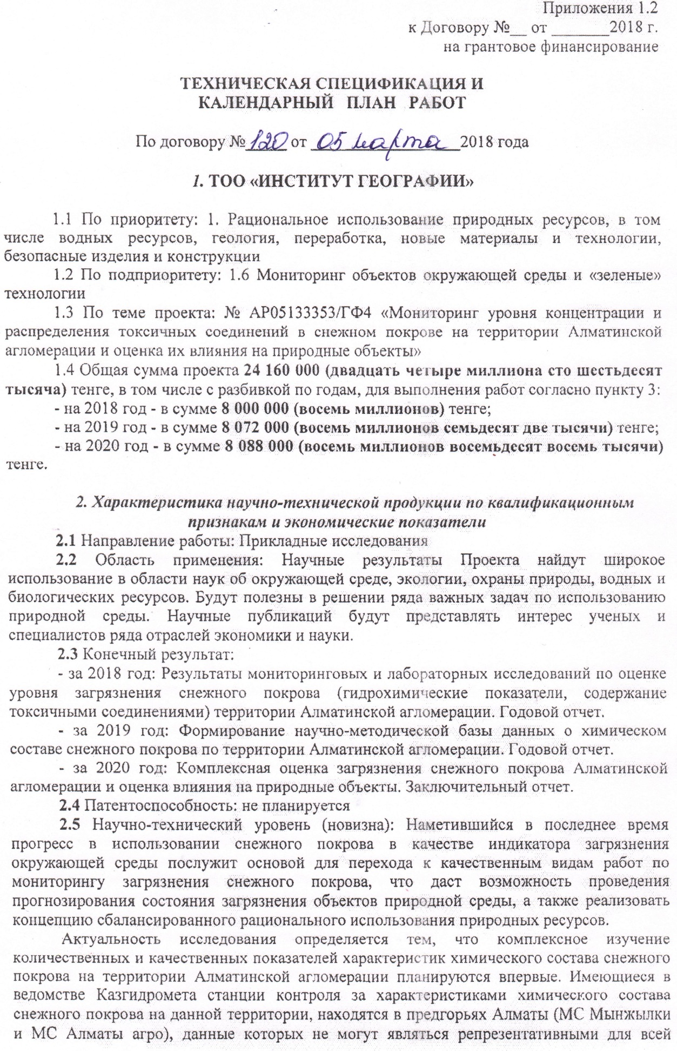

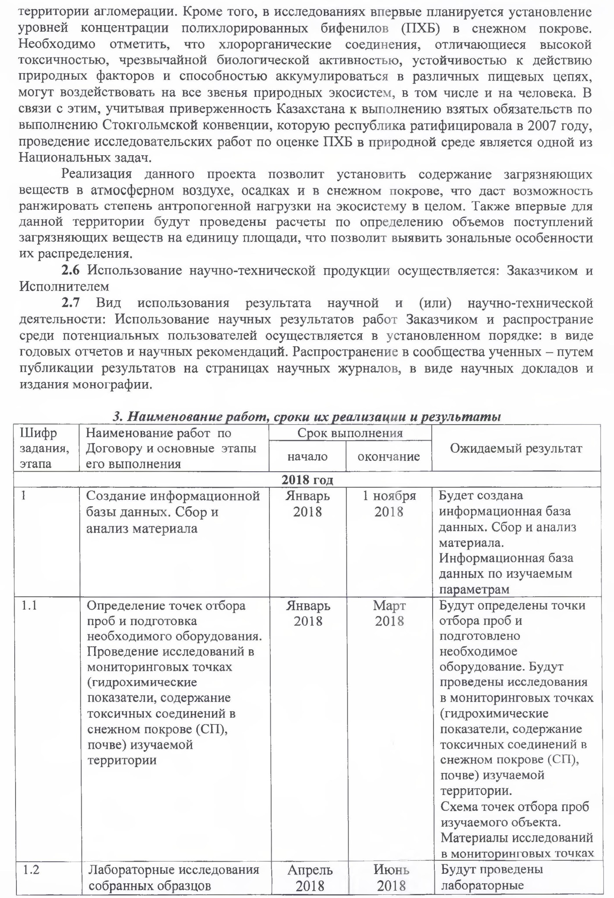

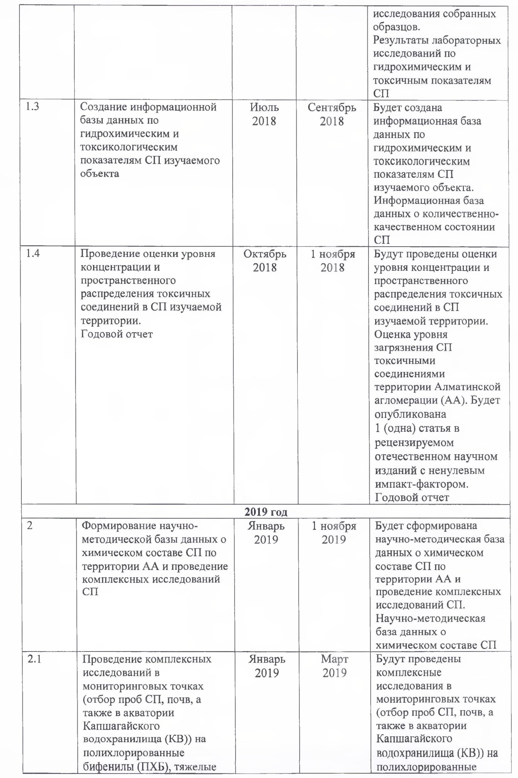

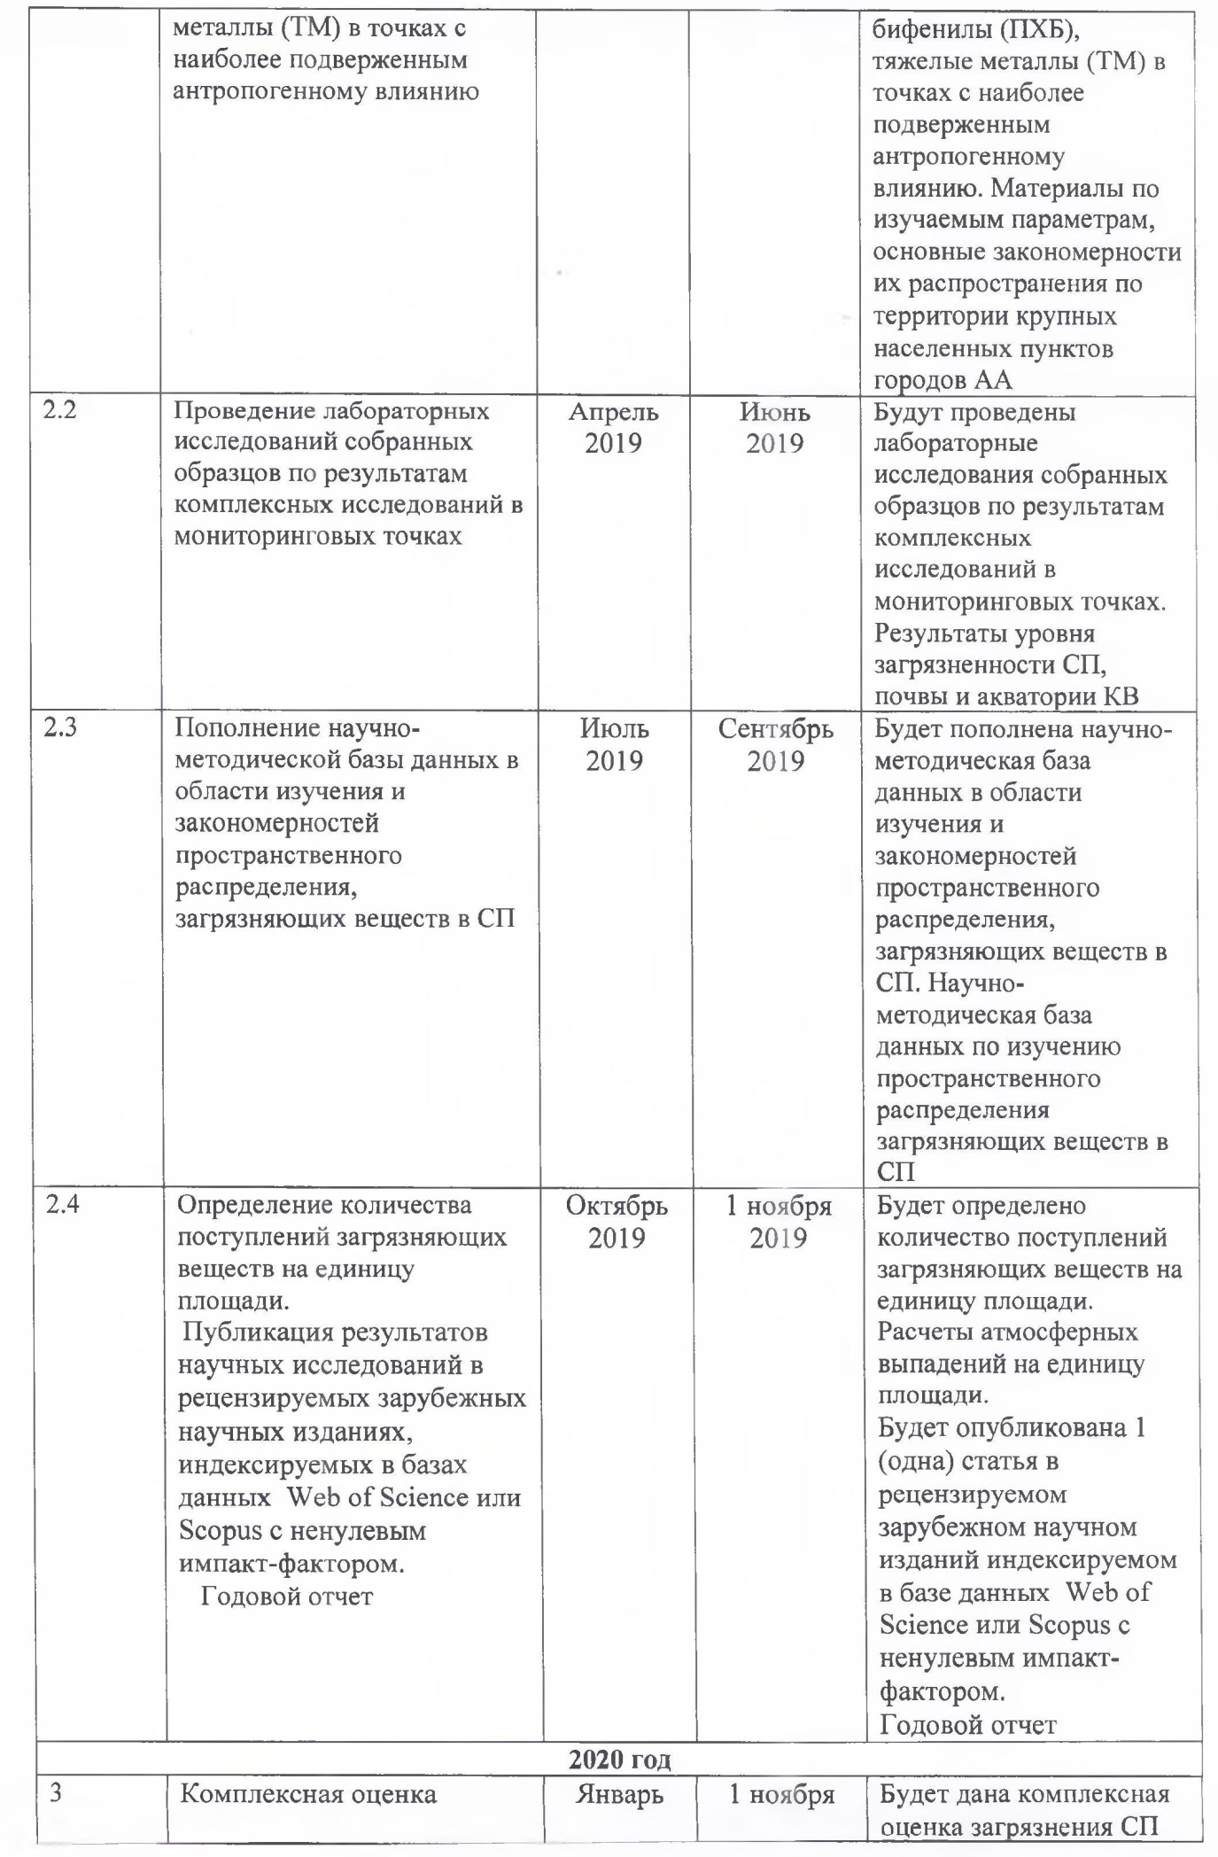

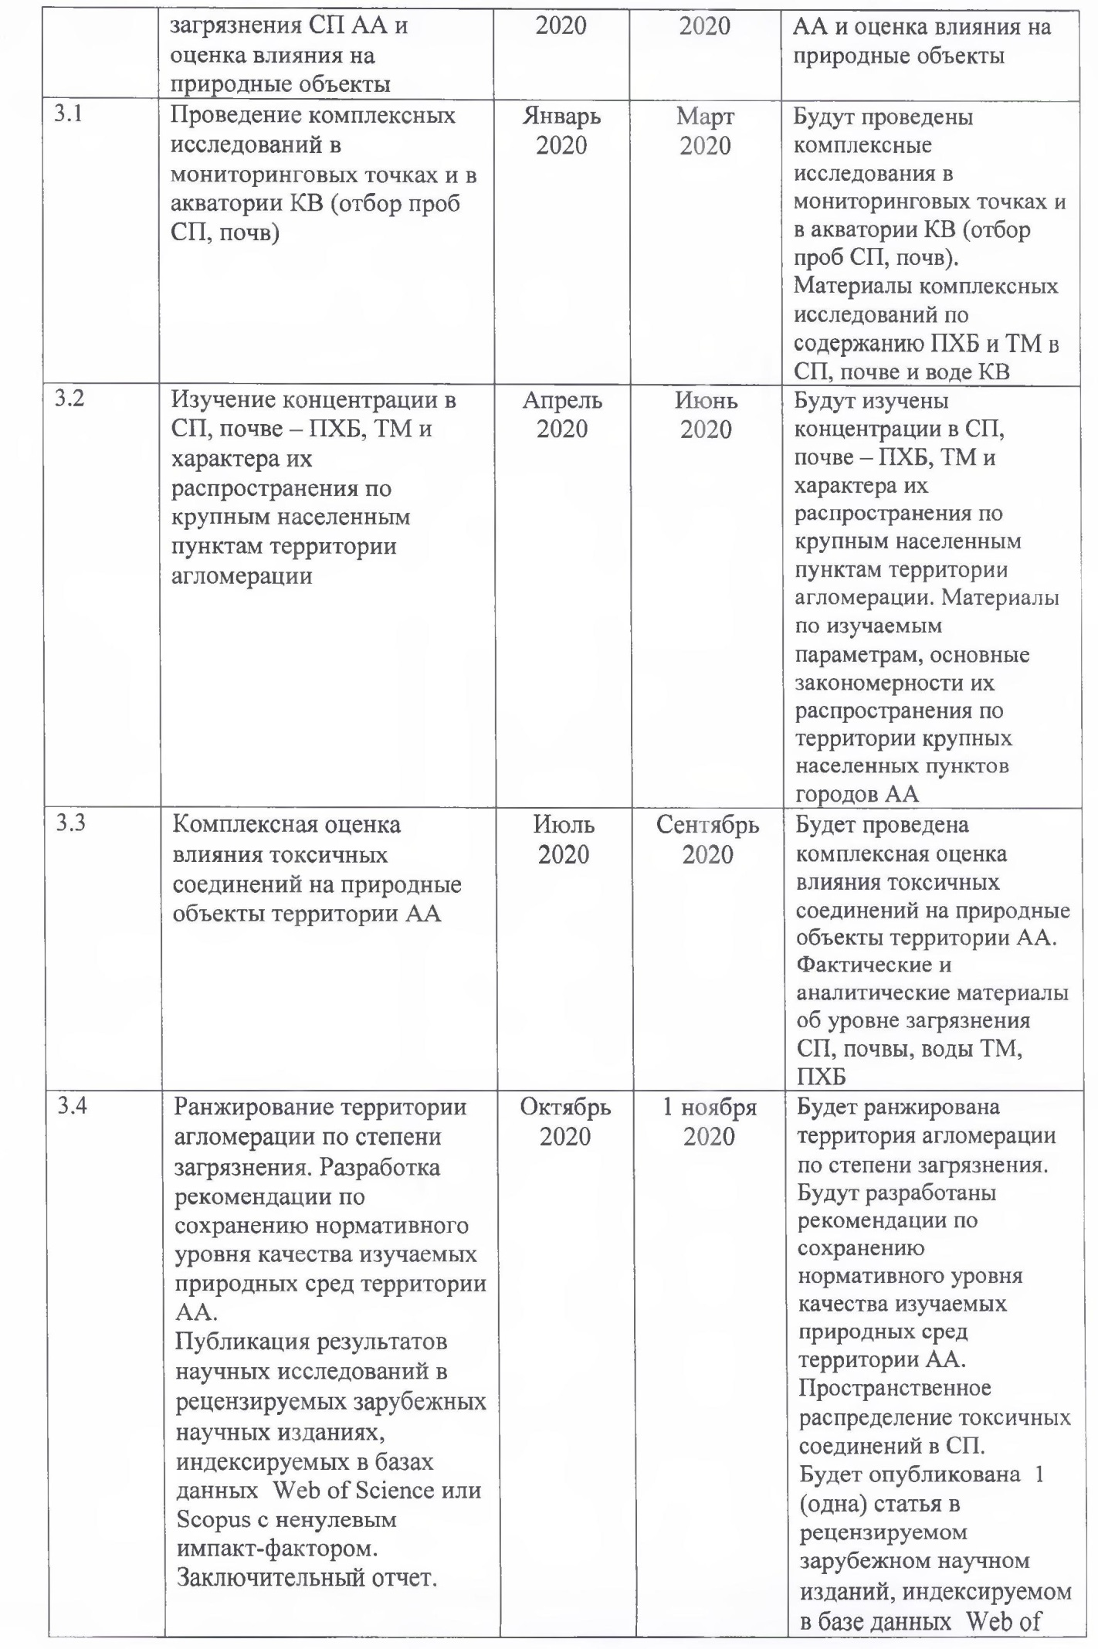

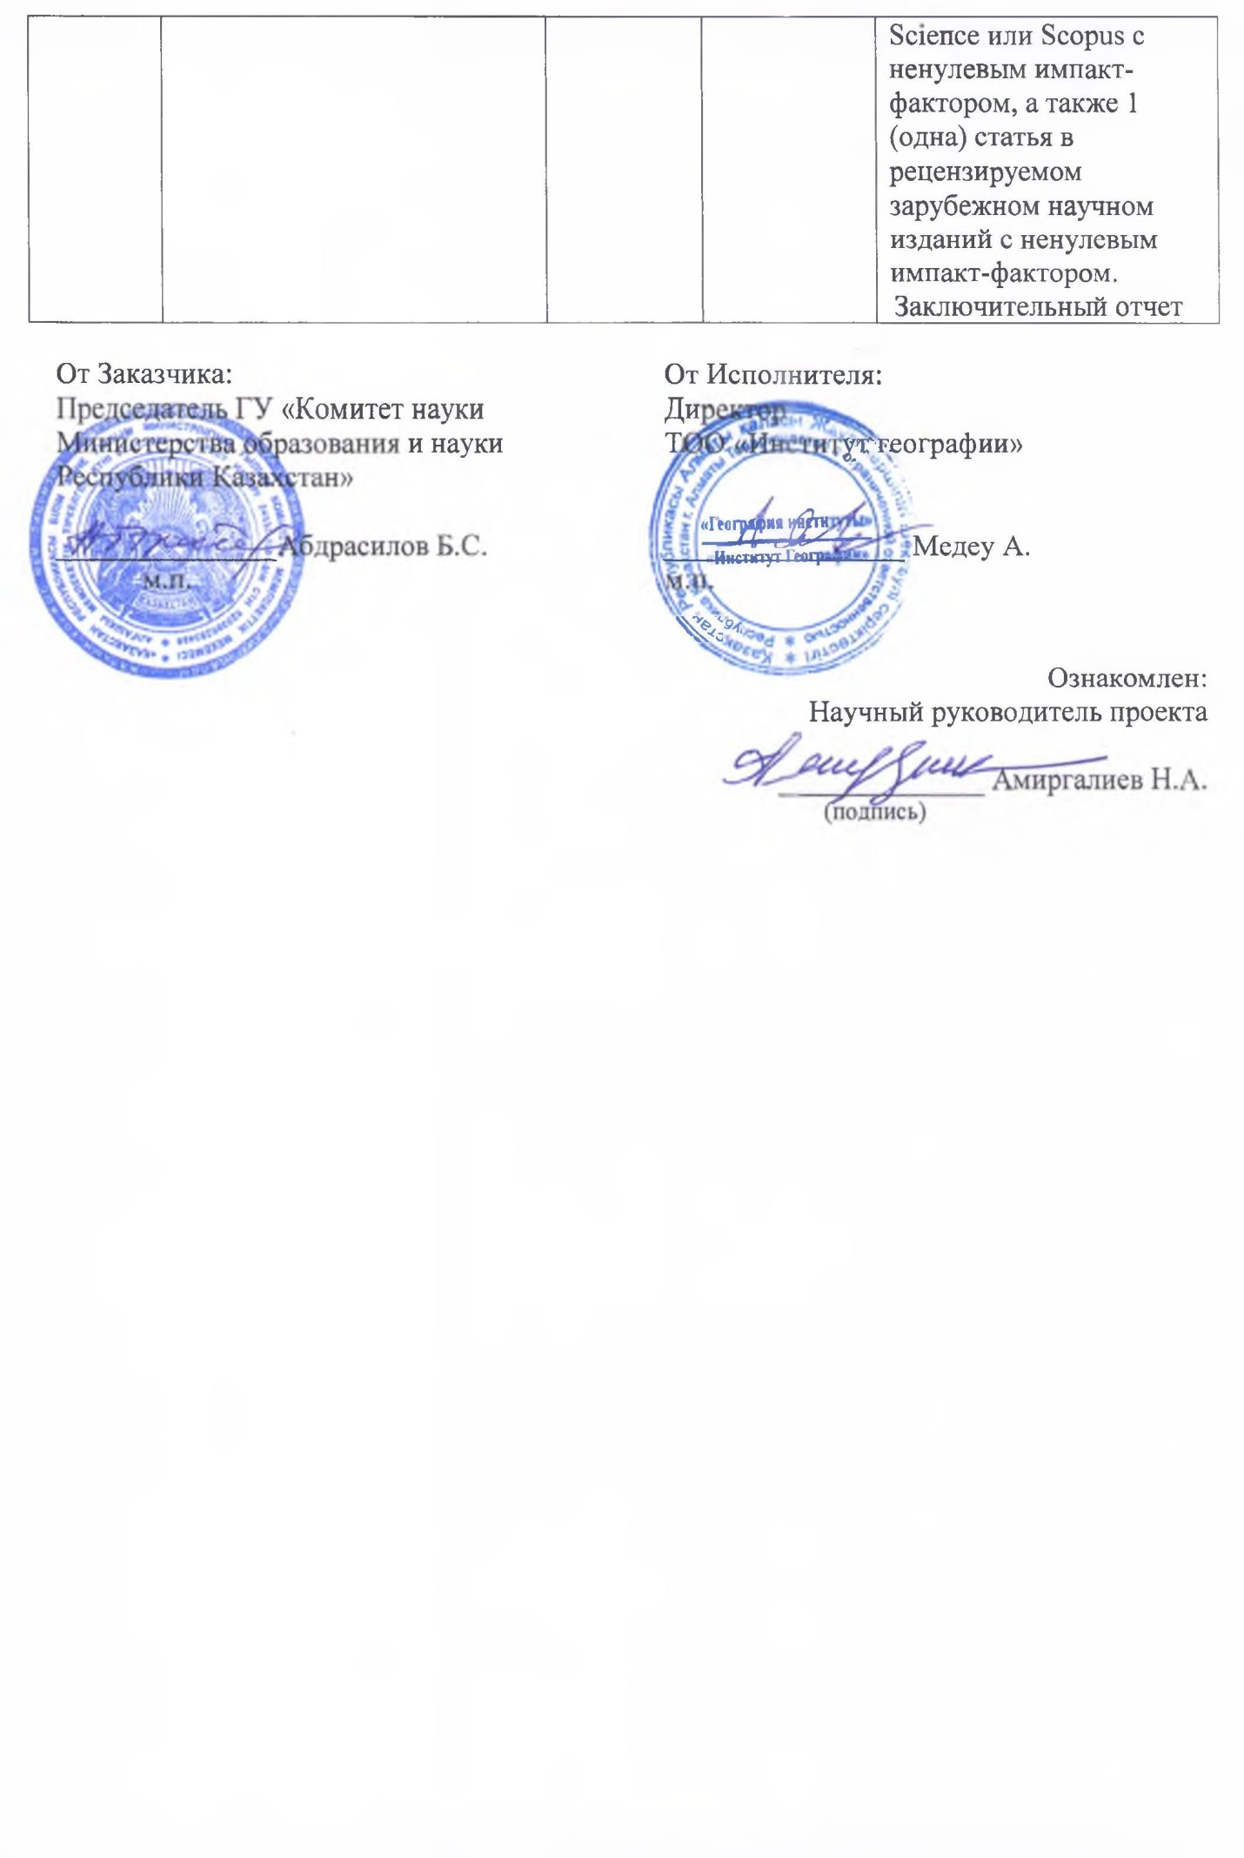

ПРИЛОЖЕНИЕ В
Результаты исследований

Таблица В 1 – Точки отбора проб и их координаты
Зоны | Место отбора | Координаты
название | Место отбора | СШ | ВД
1  Горные территории | ГЛСБ «Шымбулак» | 43°7'7.67"С | 77°5'45.48"В
1  Горные территории | Большое Алматинское озеро (БАО) | 43°3'31.60"С | 76°59'19.03"В
1  Горные территории | Известковый | 43°4'37.05"С | 76°36'28.27"В
2  Территория  г. Алматы | Институт географии | 43°15'2.25"С | 76°57'12.41"В
2  Территория  г. Алматы | Парк первого президента | 43°15'5.25"С | 76°57'11.56"В
2  Территория  г. Алматы | Алтын орда | 43°7'7.67"С | 77°5'45.48"В
2  Территория  г. Алматы | Восточная объездная автодорога (ВОАД) | 43°17'49.39"С | 76°59'52.42"В
2  Территория  г. Алматы | Северная объездная автодорога (СОАД) | 43°21'12.32"С | 76°56'20.85"В
3  Малые города, населенные пункты городского типа | Каскелен | 43°11'27.59"С | 76°53'9.69"В
3  Малые города, населенные пункты городского типа | Узынагаш | 43°21'12.32"С | 76°56'20.85"В
3  Малые города, населенные пункты городского типа | Шамалган | 43°22'13.94"С | 76°36'18.00"В
3  Малые города, населенные пункты городского типа | Капшагай | 43°51'14.64"С | 77°4'6.13"В
3  Малые города, населенные пункты городского типа | Есик | 43°20'58.13"С | 77°27'38.11"В
3  Малые города, населенные пункты городского типа | Талгар | 43°17'53.16"С | 77°13'36.18"В
4  Малые населенные пункты | Каргалы | 43°13'39.45"С | 76°45'49.20"В
4  Малые населенные пункты | Турарские дачи | 43°18'9.77"С | 76°30'54.28"В
4  Малые населенные пункты | Междуреченск | 43°27'49.55"С | 76°42'48.53"В
4  Малые населенные пункты | Карой (Сорбулак) | 43°36'59.93"С | 76°42'45.43"В
4  Малые населенные пункты | Кос озен | 43°33'57.95"С | 76°53'57.82"В
4  Малые населенные пункты | Жетыген | 43°41'3.91"С | 77° 6'21.96"В
4  Малые населенные пункты | Отеген батыр | 43°36'59.93"С | 76°42'45.43"В
4  Малые населенные пункты | Космос | 43°30'47.92"С | 77°15'3.05"В
4  Малые населенные пункты | Кырбалтабай | 43°35'12.00"С | 77°29'35.00"В
4  Малые населенные пункты | Байдибек би | 43°17'53.16"С | 77°13'36.18"В
4  Малые населенные пункты | Толкын (Прудхоз) | 43°37'52.95"С | 77°53'32.10"В
4  Малые населенные пункты | Каракемер | 43°25'37.88"С | 77°38'2.10"В
4  Малые населенные пункты | Боралдай | 43°21'10.75"С | 76°50'10.24"В
4  Малые населенные пункты | Трасса Капшагай-Акши | 43°51'36.69"С | 76°55'58.02"В
5  Побережье Капшагайского вдхр. | Зона отдыха | 43°56'16.30"С | 77°18'1.46"В
5  Побережье Капшагайского вдхр. | Арна | 43°46'40.06"С | 77° 8'30.47"В
6  Акватория Капшагайского вдхр. | устье р. Каскелен | 43°48'5.46"С | 77° 7'40.50"В
6  Акватория Капшагайского вдхр. | у ж/д моста | 43°53'59.10"С | 77° 7'56.40"В
6  Акватория Капшагайского вдхр. | Шенгельдинский остров | 43°56'12.50"С | 77°19'6.61"В
6  Акватория Капшагайского вдхр. | 9-я насосная станция | 43°50'20.33"С | 77°51'9.42"В
6  Акватория Капшагайского вдхр. | Прудхоз | 43°42'56.82"С | 77°52'54.17"В
Таблица В 2 – Минерализация снежного покрова территории АА за 2019 г., мг/дм³
Зоны | Место отбора | 1 выезд | 2 выезд | 3 выезд | среднее за 3-выезда
название
1  Горные территории | ГЛСБ «Шымбулак» | 194 | 99,6 | 124 | 139
1  Горные территории | БАО | 131 | 58,6 | 134 | 108
1  Горные территории | Известковый | 115 | 48,9 | 84,0 | 82,8
среднее |  | 147 | 69,0 | 114 | 110
2  Территория  г. Алматы | Институт географии | 131 | 81,9 | 113 | 109
2  Территория  г. Алматы | Парк первого президента | 167 | 53,1 | 111 | 110
2  Территория  г. Алматы | Алтын орда | 206 | 48,6 | 92,5 | 116
2  Территория  г. Алматы | ВОАД | 164 | 55,3 | 113 | 110
2  Территория  г. Алматы | СОАД | 143 | 62,4 | 101 | 102
среднее |  | 162 | 60,3 | 106 | 109
3  Малые города, населенные пункты городского типа | Каскелен | 214 | 62,7 | 87,7 | 121
3  Малые города, населенные пункты городского типа | Узынагаш | 148 | 80,9 | 89,0 | 106
3  Малые города, населенные пункты городского типа | Шамалган | 156 | 80,5 | 103 | 113
3  Малые города, населенные пункты городского типа | Капшагай | 154 | 83,4 | 103 | 113
3  Малые города, населенные пункты городского типа | Есик | 178 | 62,1 | 92,7 | 111
3  Малые города, населенные пункты городского типа | Талгар | 156 | 50,4 | 93,6 | 100
среднее |  | 167 | 70,0 | 94,8 | 111
4  Малые населенные пункты | Каргалы | 183 | 51,8 | 81,3 | 105
4  Малые населенные пункты | Турарские дачи | 107 | 45,0 | 93,3 | 81,6
4  Малые населенные пункты | Междуреченск | 186 | 63,8 | 90,2 | 113
4  Малые населенные пункты | Карой (Сорбулак) | 123 | 62,5 | 88,2 | 91,2
4  Малые населенные пункты | Кос озен | 123 | 73,1 | 132 | 110
4  Малые населенные пункты | Жетыген | 203 | 82,2 | 114 | 133
4  Малые населенные пункты | Отеген батыр | 124 | 72,9 | 108 | 101
4  Малые населенные пункты | Космос | 162 | 70,6 | 98,6 | 110
4  Малые населенные пункты | Кырбалтабай | 172 | 73,3 | 107 | 117
4  Малые населенные пункты | Байдибек би | 164 | 70,9 | 108 | 114
4  Малые населенные пункты | Толкын (Прудхоз) | 167 | 76,2 | 104 | 116
4  Малые населенные пункты | Каракемер | 166 | 72,1 | 100 | 113
4  Малые населенные пункты | Боралдай | 129 | 45,9 | 97,9 | 91,0
4  Малые населенные пункты | Трасса Капшагай-Акши | 217 | 111 | 138 | 155
среднее |  | 154 | 69,4 | 104 | 111
5  Побережье Капшагайского вдхр. | Зона отдыха | 147 | 91,6 | 122 | 120
5  Побережье Капшагайского вдхр. | Арна | 128 | 75,4 | 135 | 113
среднее |  | 138 | 83,5 | 129 | 117

Таблица В 3 – Концентрация и конгенерный состав ПХБ в СП АА в 2019 году
Зоны | Место отбора | Конгенеры ПХБ |  | Концентрация, мкг/дм³
Зоны | Место отбора | 1 | 2 | сумма |  | средняя по зонам
название | Место отбора | 1 | 2 | 1 | 2 | 1 | 2
1 | ГЛСБ «Шымбулак» | 40, 42, 48, 86 | н/о | 0,077 | н/о | 0,026 | 0,0
Горные территории | БАО | н/о | н/о | н/о | н/о | 0,026 | 0,0
Горные территории | Известковый | н/о | н/о | н/о | н/о | 0,026 | 0,0
2  Территории г. Алматы | Институт географии | н/о | н/о | н/о | н/о | 0,044 | 0,009
2  Территории г. Алматы | Парк Первого Президента | 40, 41/71, 44, 101 | 86 | 0,148 | 0,047 | 0,044 | 0,009
2  Территории г. Алматы | Алтын орда | 41/64/71, 44, 114 | н/о | 0,071 | н/о | 0,044 | 0,009
2  Территории г. Алматы | ВОАД | н/о | н/о | н/о | н/о | 0,044 | 0,009
2  Территории г. Алматы | СОАД | н/о | н/о | н/о | н/о | 0,044 | 0,009
3 | Каскелен | н/о | 74 | н/о | 0,082 | 0,029 | 0,016
3 | Узынагаш | н/о | н/о | н/о | н/о | 0,029 | 0,016
Малые города, населенные пункты городского типа | Шамалган | н/о | н/о | н/о | н/о | 0,029 | 0,016
Малые города, населенные пункты городского типа | Капшагай | 44 | н/о | 0,14 | н/о | 0,029 | 0,016
Малые города, населенные пункты городского типа | Есик | 42 | н/о | 0,018 | н/о | 0,029 | 0,016
Малые города, населенные пункты городского типа | Талгар | 42 | 86 | 0,018 | 0,016 | 0,029 | 0,016
4  Малые населенные пункты | Каргалы | н/о | н/о | н/о | н/о | 0,016 | 0,007
4  Малые населенные пункты | Турарские дачи | 44 | н/о | 0,087 | н/о | 0,016 | 0,007
4  Малые населенные пункты | Междуреченск | н/о | 86 | н/о | 0,07 | 0,016 | 0,007
4  Малые населенные пункты | Карой (Карой) | н/о | н/о | н/о | н/о | 0,016 | 0,007
4  Малые населенные пункты | Кос озен | н/о | н/о | н/о | н/о | 0,016 | 0,007
4  Малые населенные пункты | Жетыген | 42 | 86 | 0,018 | 0,02 | 0,016 | 0,007
4  Малые населенные пункты | Отеген батыр | 42, 86 | н/о | 0,06 | н/о | 0,016 | 0,007
4  Малые населенные пункты | Космос | н/о | н/о | н/о | н/о | 0,016 | 0,007
4  Малые населенные пункты | Кырбалтабай | н/о | н/о | н/о | н/о | 0,016 | 0,007
4  Малые населенные пункты | Байдибек би | н/о | н/о | н/о | н/о | 0,016 | 0,007
4  Малые населенные пункты | Толкын (Прудхоз) | 86 | н/о | 0,05 | н/о | 0,016 | 0,007
4  Малые населенные пункты | Каракемер | н/о | 86 | н/о | 0,015 | 0,016 | 0,007
4  Малые населенные пункты | Боралдай | н/о | н/о | н/о | н/о | 0,016 | 0,007
4  Малые населенные пункты | Трасса Капшагай-Акши | н/о | н/о | н/о | н/о | 0,016 | 0,007
4  Малые населенные пункты | Зона отдыха | 42 | н/о | 0,031 | н/о | 0,016 | 0,007
4  Малые населенные пункты | Арна | 86 | н/о | 0,012 | н/о | 0,016 | 0,007
Примечание – н/о – не обнаружено

Таблица В 4– Концентрация и конгенерный состав ПХБ в почвах АА по зонам
Зоны | Место отбора | Конгенеры ПХБ | Сумма ПХБ, мкг/кг | Средняя концентрация ПХБ по зонам, мкг/кг
название
1  Горные  территории | ГЛСБ «Шымбулак» | н/о | н/о | 0,254
1  Горные  территории | БАО | н/о | н/о | 0,254
1  Горные  территории | Известковый | 44, 118 | 0,762 | 0,254
2  Территория г. Алматы | Институт географии | н/о | н/о | 0,808
2  Территория г. Алматы | Парк первого президента | 85, 114 | 4,040 | 0,808
2  Территория г. Алматы | Алтын орда | н/о | н/о | 0,808
2  Территория г. Алматы | ВОАД | н/о | н/о | 0,808
2  Территория г. Алматы | СОАД | н/о | н/о | 0,808
3  Малые города, населенные пункты городского типа | Каскелен | н/о | н/о | 1,203
3  Малые города, населенные пункты городского типа | Узынагаш | 44, 114 | 6,620 | 1,203
3  Малые города, населенные пункты городского типа | Шамалган | 44 | 0,420 | 1,203
3  Малые города, населенные пункты городского типа | Капшагай | н/о | н/о | 1,203
3  Малые города, населенные пункты городского типа | Есик | 85 | 0,180 | 1,203
3  Малые города, населенные пункты городского типа | Талгар | н/о | н/о | 1,203
4  Малые населенные пункты | Каргалы | н/о | н/о | 1,510
4  Малые населенные пункты | Турарские дачи | 44, 114 | 11,073 | 1,510
4  Малые населенные пункты | Междуреченск | 44, 155 | 0,206 | 1,510
4  Малые населенные пункты | Карой (Сорбулак) | н/о | н/о | 1,510
4  Малые населенные пункты | Кос озен | н/о | н/о | 1,510
4  Малые населенные пункты | Жетыген | н/о | н/о | 1,510
4  Малые населенные пункты | Отеген батыр | 44, 114 | 4,394 | 1,510
4  Малые населенные пункты | Космос | 44, 114, 155 | 0,580 | 1,510
4  Малые населенные пункты | Кырбалтабай | н/о | н/о | 1,510
4  Малые населенные пункты | Байдибек би | 40, 42, 114, 155 | 4,358 | 1,510
4  Малые населенные пункты | Толкын (Прудхоз) | 44 | 0,110 | 1,510
4  Малые населенные пункты | Каракемер | н/о | н/о | 1,510
4  Малые населенные пункты | Боралдай | 44 | 0,190 | 1,510
4  Малые населенные пункты | Трасса Капшагай-Акши | 44, 155 | 0,233 | 1,510
5  Побережье Капшагайского вдхр. | Зона отдыха | 44 | 0,300 | 0,298
5  Побережье Капшагайского вдхр. | Арна | 44, 155 | 0,295 | 0,298
Примечание: н/о – не обнаружено

Таблица В 5 – Количество загрязняющих веществ, выпадающих на единицу площади за 2018 г.
Место отбора | Запас воды в снежном покрове, мм | Концентрация ТМ, мкг/дм³ |  |  |  |  |  | Масса поступающих ТМ, мг/м²
Место отбора | Запас воды в снежном покрове, мм | цинк | кадмий | медь | никель | свинец | кобальт | цинк | кадмий | медь | никель | свинец | кобальт
ГЛСБ «Шымбулак» | 71,1 | 8,9 | 5,2 | 5,7 | 5,4 | 11,7 | 0,3 | 0,630 | 0,372 | 0,408 | 0,384 | 0,832 | 0,019
Есик | 67,0 | 18,2 | 3,7 | 10,0 | 5,2 | 24,1 | 4,2 | 1,221 | 0,246 | 0,672 | 0,346 | 1,613 | 0,283
Парк первого президента | 47,0 | 24,8 | 6,1 | 5,3 | 10,2 | 14,6 | 1,1 | 1,166 | 0,288 | 0,249 | 0,479 | 0,686 | 0,053
Каракемер | 58,0 | 15,0 | 3,4 | 9,8 | 3,7 | 23,4 | 7,3 | 0,872 | 0,197 | 0,570 | 0,216 | 1,354 | 0,421
Талгар | 40,7 | 12,3 | 4,0 | 9,6 | 0,4 | 24,8 | 5,4 | 0,503 | 0,164 | 0,391 | 0,016 | 1,011 | 0,221
Каргалы | 42,5 | 8,7 | 3,9 | 7,9 | 6,4 | 18,3 | 1,2 | 0,368 | 0,165 | 0,336 | 0,273 | 0,776 | 0,052
Институт географии | 49,0 | 24,3 | 6,5 | 9,5 | 11,7 | 10,8 | 1,8 | 1,191 | 0,317 | 0,467 | 0,573 | 0,529 | 0,087
Каскелен | 27,3 | 12,5 | 2,4 | 6,2 | 2,5 | 15,5 | 1,8 | 0,341 | 0,065 | 0,170 | 0,067 | 0,423 | 0,048
Узынагаш | 36,5 | 11,7 | 3,7 | 6,5 | 11,0 | 11,0 | 2,8 | 0,428 | 0,136 | 0,237 | 0,402 | 0,400 | 0,103
Алтын орда | 35,8 | 23,1 | 4,3 | 8,2 | 4,6 | 14,6 | 2,4 | 0,827 | 0,155 | 0,292 | 0,163 | 0,523 | 0,085
ВОАД | 40,6 | 11,5 | 3,8 | 7,9 | 9,2 | 13,9 | 3,4 | 0,466 | 0,154 | 0,321 | 0,372 | 0,564 | 0,139
СОАД | 46,3 | 21,9 | 4,7 | 8,8 | 0,6 | 11,7 | 1,7 | 1,014 | 0,216 | 0,409 | 0,028 | 0,542 | 0,077
Шамалган | 37,9 | 13,0 | 3,3 | 8,6 | 6,2 | 16,8 | 5,1 | 0,491 | 0,127 | 0,327 | 0,236 | 0,637 | 0,194
Байдибек би | 37,9 | 10,7 | 3,6 | 11,0 | 8,5 | 26,3 | 10,0 | 0,404 | 0,135 | 0,417 | 0,322 | 0,994 | 0,378
Карой (Сорбулак) | 30,1 | 10,3 | 3,8 | 12,2 | 1,0 | 24,1 | 5,1 | 0,312 | 0,113 | 0,368 | 0,031 | 0,726 | 0,155
Отеген батыр | 29,1 | 10,7 | 3,9 | 9,4 | 2,9 | 11,0 | 4,7 | 0,312 | 0,114 | 0,273 | 0,085 | 0,320 | 0,137
Кырбалтабай | 36,5 | 10,2 | 3,4 | 10,3 | 6,4 | 21,2 | 5,7 | 0,371 | 0,125 | 0,376 | 0,233 | 0,772 | 0,209
Зона отдыха | 37,0 | 8,0 | 4,2 | 9,6 | 1,9 | 24,8 | 4,5 | 0,297 | 0,155 | 0,354 | 0,069 | 0,918 | 0,167
Толкын (Прудхоз) | 33,0 | 7,4 | 3,5 | 10,5 | 5,6 | 26,3 | 8,7 | 0,245 | 0,115 | 0,347 | 0,185 | 0,866 | 0,287
Жетыген | 15,2 | 21,4 | 3,4 | 9,1 | 4,0 | 17,5 | 6,5 | 0,325 | 0,052 | 0,139 | 0,060 | 0,267 | 0,100
г. Капшагай | 23,7 | 3,8 | 3,6 | 9,1 | 5,0 | 15,3 | 7,0 | 0,089 | 0,086 | 0,216 | 0,118 | 0,363 | 0,166

Таблица В 6 – Количество загрязняющих веществ, выпадающих на единицу площади за 2019 г.
Место отбора | Запас воды в снежном покрове, мм | Концентрация ТМ, мкг/дм³ |  |  |  |  |  | Масса поступающих ТМ, мг/м²
Место отбора | Запас воды в снежном покрове, мм | цинк | кадмий | медь | никель | свинец | кобальт | цинк | кадмий | медь | никель | свинец | кобальт
БАО | 92,0 | 8,5 | 1,1 | 2,4 | 1,4 | 11,8 | 3,9 | 0,782 | 0,104 | 0,221 | 0,129 | 1,086 | 0,359
ГЛБС «Шымбулак» | 84,7 | 21,5 | 0,9 | 4,5 | 5,3 | 24,3 | 6,1 | 1,820 | 0,079 | 0,381 | 0,449 | 2,057 | 0,516
Известковый | 26,3 | 6,6 | 0,7 | 0,2 | 10,0 | 17,3 | 7,8 | 0,174 | 0,019 | 0,005 | 0,263 | 0,456 | 0,205
Есик | 65,0 | 37,7 | 1,1 | 2,3 | 8,6 | 14,6 | 4,8 | 2,451 | 0,070 | 0,150 | 0,559 | 0,949 | 0,312
Парк первого президента | 62,7 | 21,3 | 1,4 | 3,6 | 5,9 | 11,8 | 5,6 | 1,336 | 0,088 | 0,226 | 0,370 | 0,740 | 0,351
Каракемер | 41,3 | 8,3 | 1,3 | 3,6 | 10,4 | 14,6 | 7,1 | 0,343 | 0,055 | 0,149 | 0,430 | 0,603 | 0,293
Талгар | 43,3 | 11,7 | 1,2 | 2,6 | 14,5 | 27,1 | 8,0 | 0,507 | 0,052 | 0,113 | 0,628 | 1,173 | 0,346
Каргалы | 28,0 | 7,3 | 0,6 | 1,7 | 8,2 | 27,1 | 7,1 | 0,243 | 0,017 | 0,048 | 0,230 | 0,759 | 0,199
Институт географии | 42,0 | 20,0 | 1,5 | 5,2 | 5,6 | 25,7 | 8,7 | 0,840 | 0,064 | 0,218 | 0,235 | 1,079 | 0,365
Каскелен | 53,0 | 97,7 | 1,8 | 1,0 | 8,9 | 34,0 | 8,2 | 5,178 | 0,095 | 0,053 | 0,472 | 1,802 | 0,435
Узынагаш | 36,0 | 9,0 | 1,6 | 1,4 | 10,1 | 29,8 | 9,9 | 0,324 | 0,058 | 0,050 | 0,364 | 1,073 | 0,356
Турарские дачи | 25,0 | 7,3 | 1,1 | 1,9 | 7,6 | 29,9 | 11,0 | 0,183 | 0,027 | 0,048 | 0,190 | 0,748 | 0,275
Алтын орда | 22,7 | 13,7 | 1,1 | 3,3 | 9,7 | 25,7 | 11,4 | 0,311 | 0,024 | 0,075 | 0,220 | 0,583 | 0,258
ВОАД | 46,3 | 39,9 | 2,4 | 2,3 | 17,9 | 27,1 | 10,6 | 1,847 | 0,111 | 0,106 | 0,829 | 1,255 | 0,491
Боралдай | 24,3 | 9,6 | 2,7 | 2,8 | 5,6 | 24,3 | 3,9 | 0,233 | 0,066 | 0,068 | 0,136 | 0,590 | 0,095
СОАД | 35,3 | 26,5 | 2,6 | 3,4 | 20,8 | 27,1 | 11,9 | 0,935 | 0,092 | 0,120 | 0,734 | 0,957 | 0,420
Шамалган | 17,0 | 9,9 | 0,7 | 6,3 | 10,6 | 41,0 | 8,9 | 0,168 | 0,012 | 0,107 | 0,180 | 0,697 | 0,151
Байдибек би | 30,0 | 15,3 | 2,5 | 1,5 | 8,6 | 25,7 | 8,7 | 0,459 | 0,074 | 0,045 | 0,258 | 0,771 | 0,261
Междуреченск | 19,7 | 8,7 | 0,7 | 1,7 | 6,8 | 43,7 | 11,2 | 0,171 | 0,013 | 0,033 | 0,134 | 0,860 | 0,220
Карой (Сорбулак) | 15,5 | 8,1 | 1,1 | 2,7 | 7,2 | 21,5 | 7,3 | 0,126 | 0,017 | 0,042 | 0,112 | 0,333 | 0,113
Отеген батыр | 26,0 | 13,3 | 1,7 | 3,4 | 11,2 | 32,6 | 5,6 | 0,346 | 0,043 | 0,088 | 0,291 | 0,848 | 0,146
Космос | 30,8 | 11,4 | 1,5 | 2,6 | 12,3 | 27,1 | 8,2 | 0,351 | 0,047 | 0,080 | 0,379 | 0,835 | 0,253
Кырбалтабай | 21,3 | 15,5 | 2,1 | 3,4 | 14,1 | 39,6 | 5,8 | 0,330 | 0,044 | 0,072 | 0,300 | 0,843 | 0,124
Кос озен | 20,7 | 4,8 | 1,3 | 1,9 | 9,8 | 13,2 | 8,6 | 0,099 | 0,026 | 0,039 | 0,203 | 0,273 | 0,169
Зона отдыха | 24,0 | 10,4 | 1,1 | 4,9 | 10,0 | 18,8 | 9,9 | 0,250 | 0,027 | 0,118 | 0,240 | 0,451 | 0,238
Толкын (Прудхоз) | 19,0 | 11,3 | 2,3 | 1,3 | 7,8 | 11,8 | 4,1 | 0,215 | 0,044 | 0,025 | 0,148 | 0,224 | 0,078
Жетыген | 9,0 | 15,0 | 1,1 | 1,4 | 8,2 | 22,9 | 9,1 | 0,135 | 0,010 | 0,013 | 0,074 | 0,206 | 0,082
Трасса Астана | 14,3 | 12,0 | 1,1 | 4,7 | 11,2 | 21,5 | 6,2 | 0,172 | 0,015 | 0,067 | 0,160 | 0,307 | 0,089
Арна | 6,5 | 74,0 | 0,7 | 4,5 | 11,2 | 22,9 | 9,9 | 0,483 | 0,004 | 0,029 | 0,073 | 0,150 | 0,065
г. Капшагай | 17,6 | 17,2 | 0,7 | 1,0 | 10,0 | 18,7 | 7,6 | 0,303 | 0,012 | 0,018 | 0,176 | 0,329 | 0,134

ПРИЛОЖЕНИЕ Г

Результаты анализов тяжелых металлов
Пробы снега (место отбора парк первого президента, г. Алматы)
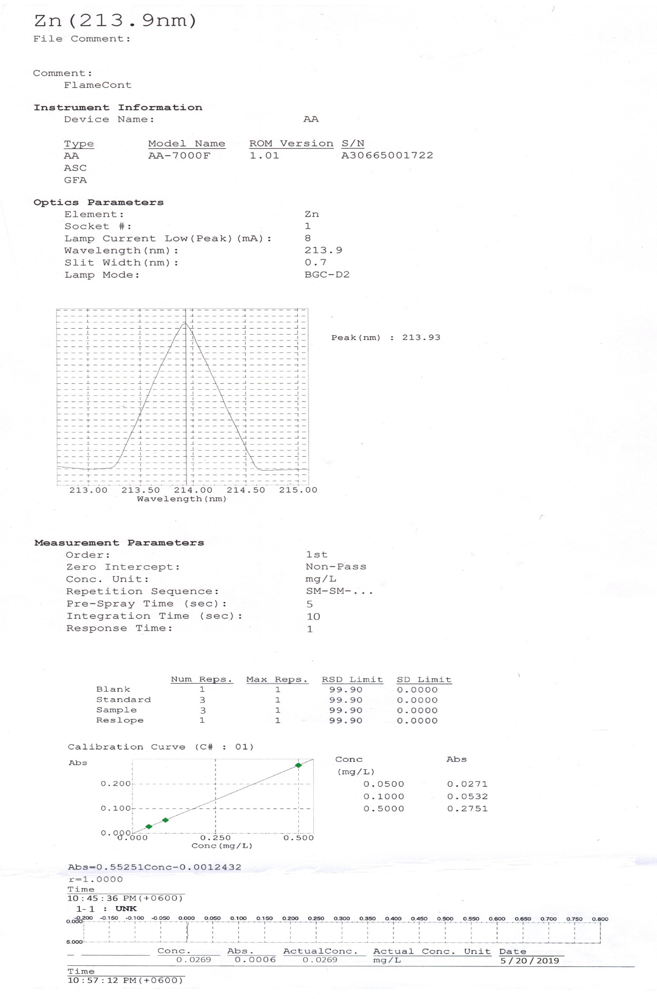

Пробы льда (место отбора Капшагайское водохранилище, у ж/д моста)
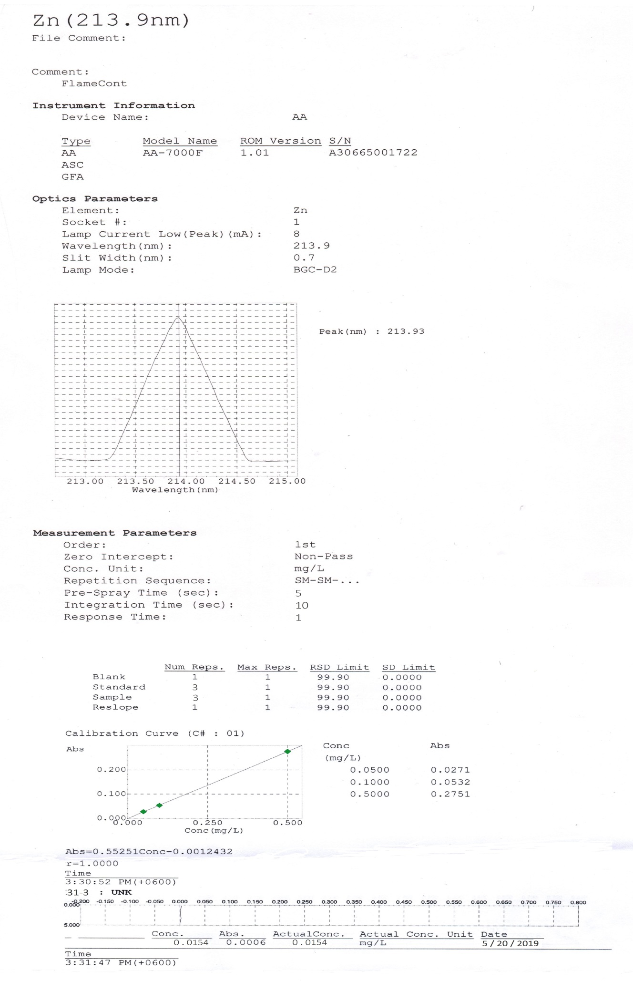

Пробы почвы (место отбора с. Байдибек би)
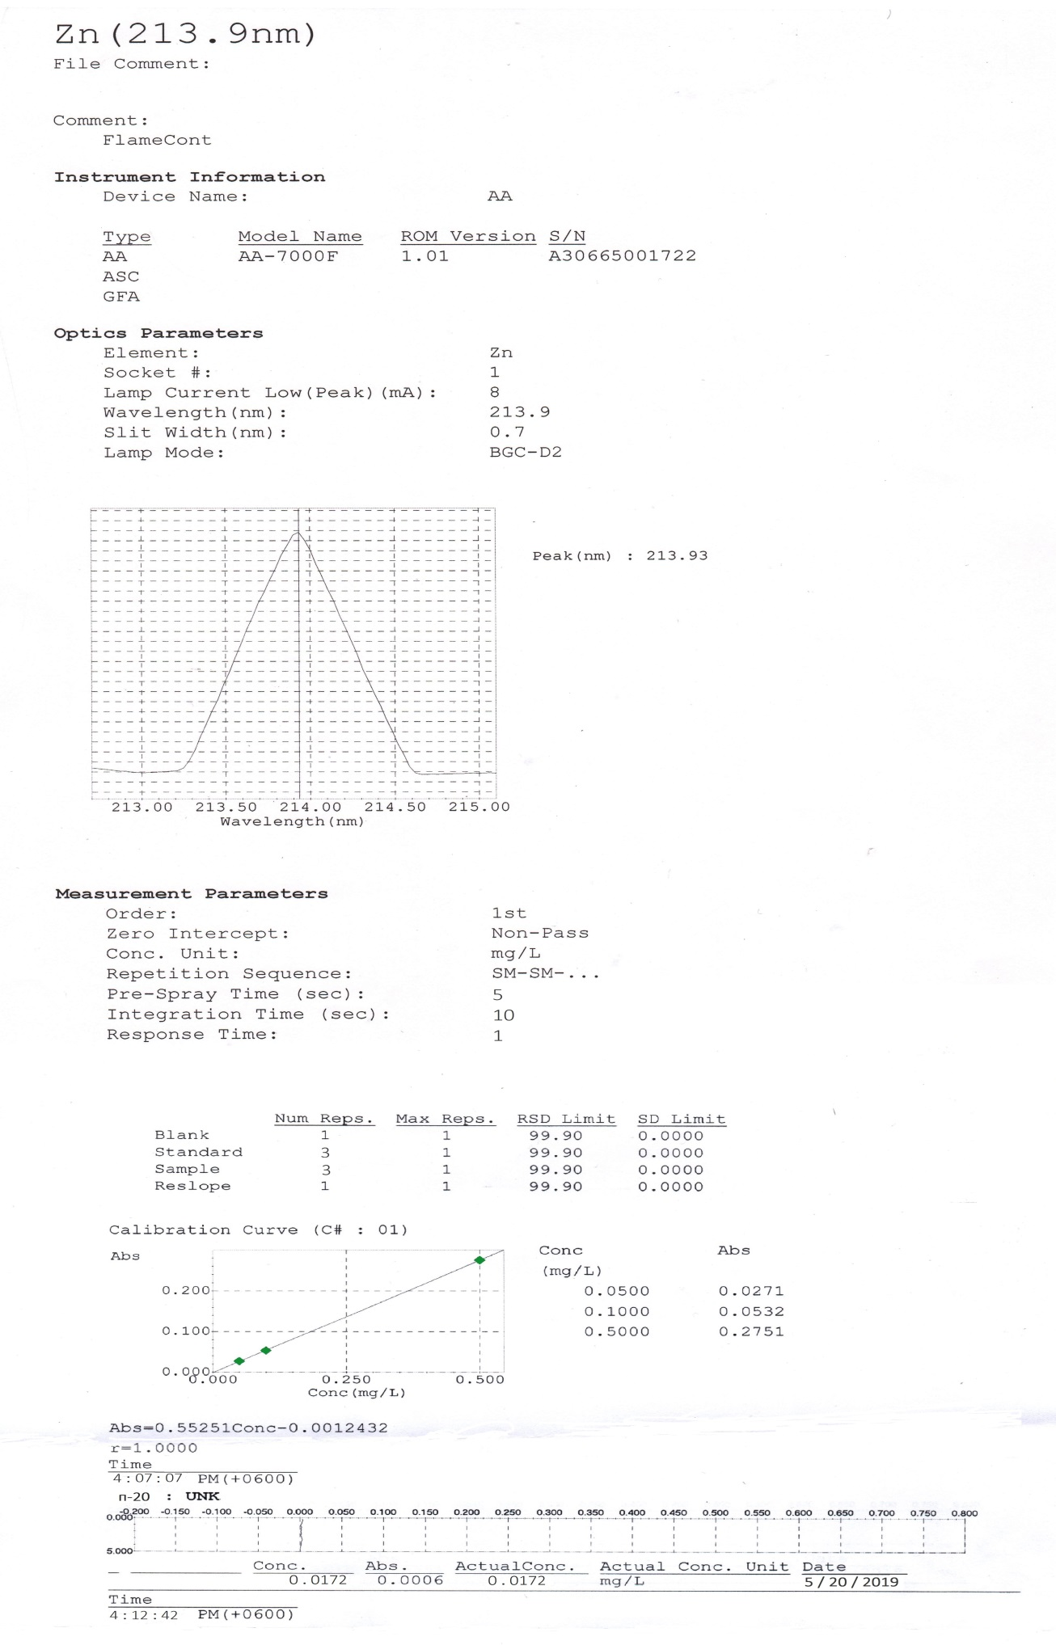

ПРИЛОЖЕНИЕ Д

Хроматограммы анализов полихлорированных бифенилов
Пробы снега (место отбора парк первого президента, г. Алматы)
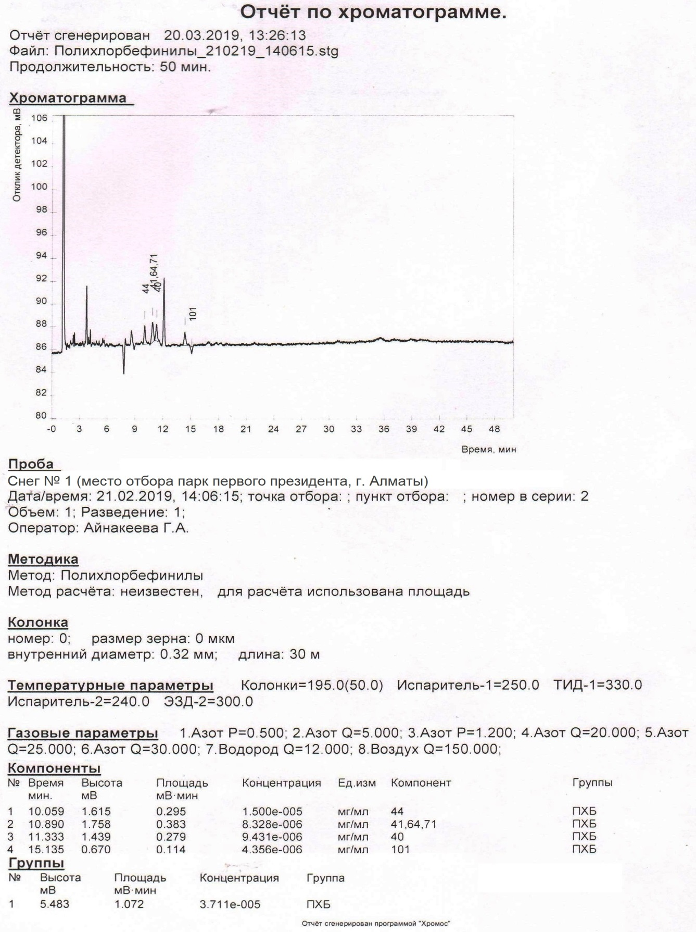

Пробы льда (место отбора Капшагайское водохранилище, у ж/д моста)
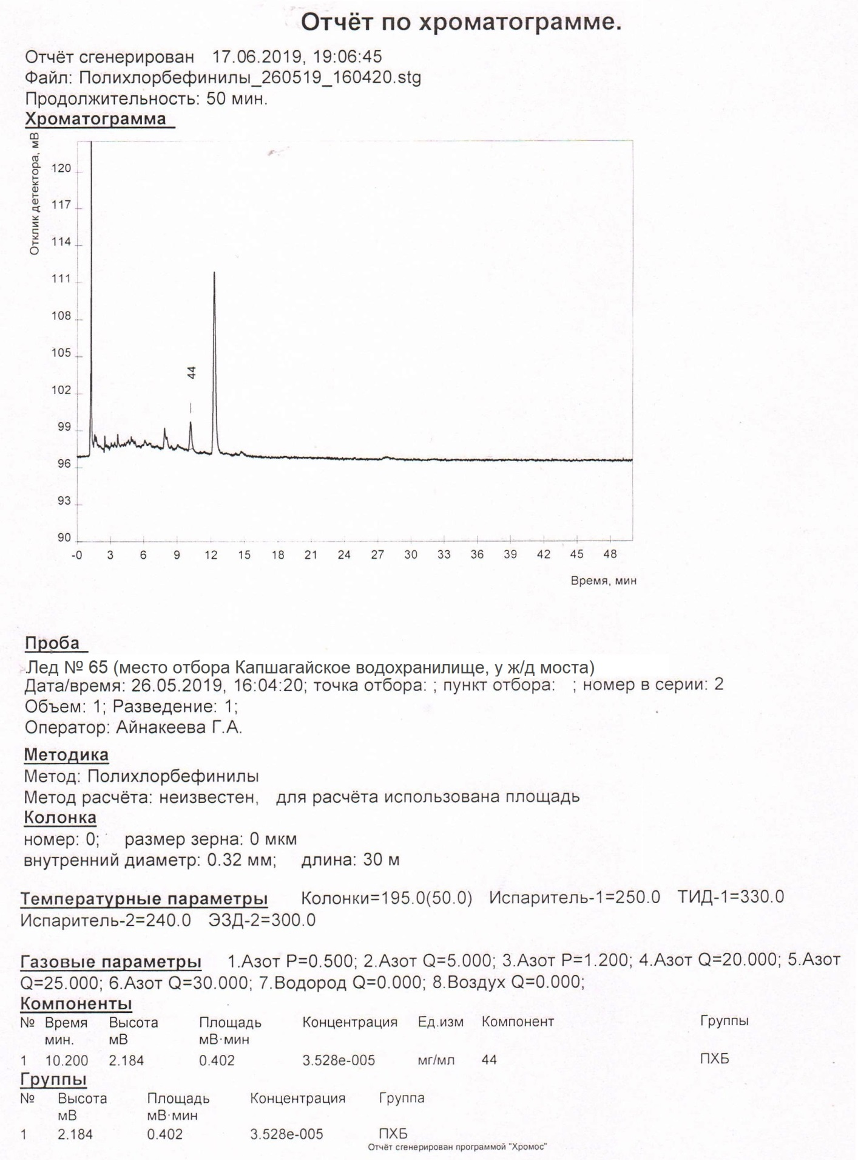

Пробы почвы (место отбора с. Байдибек би)
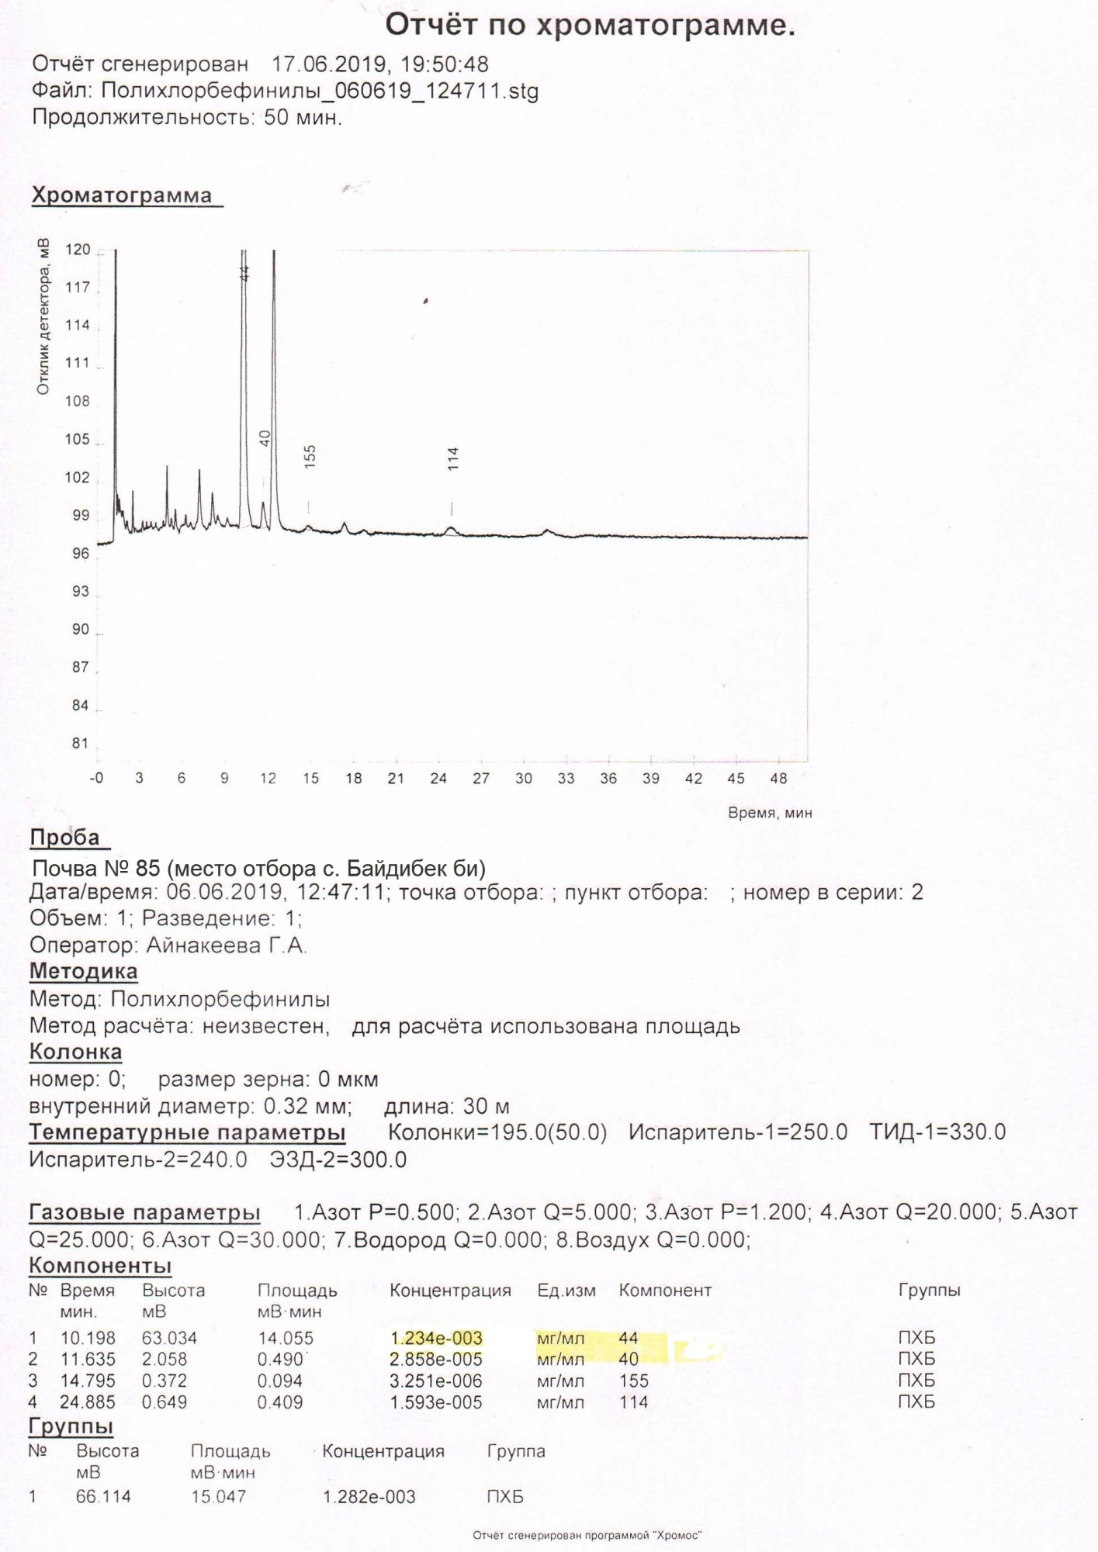

ПРИЛОЖЕНИЕ Е
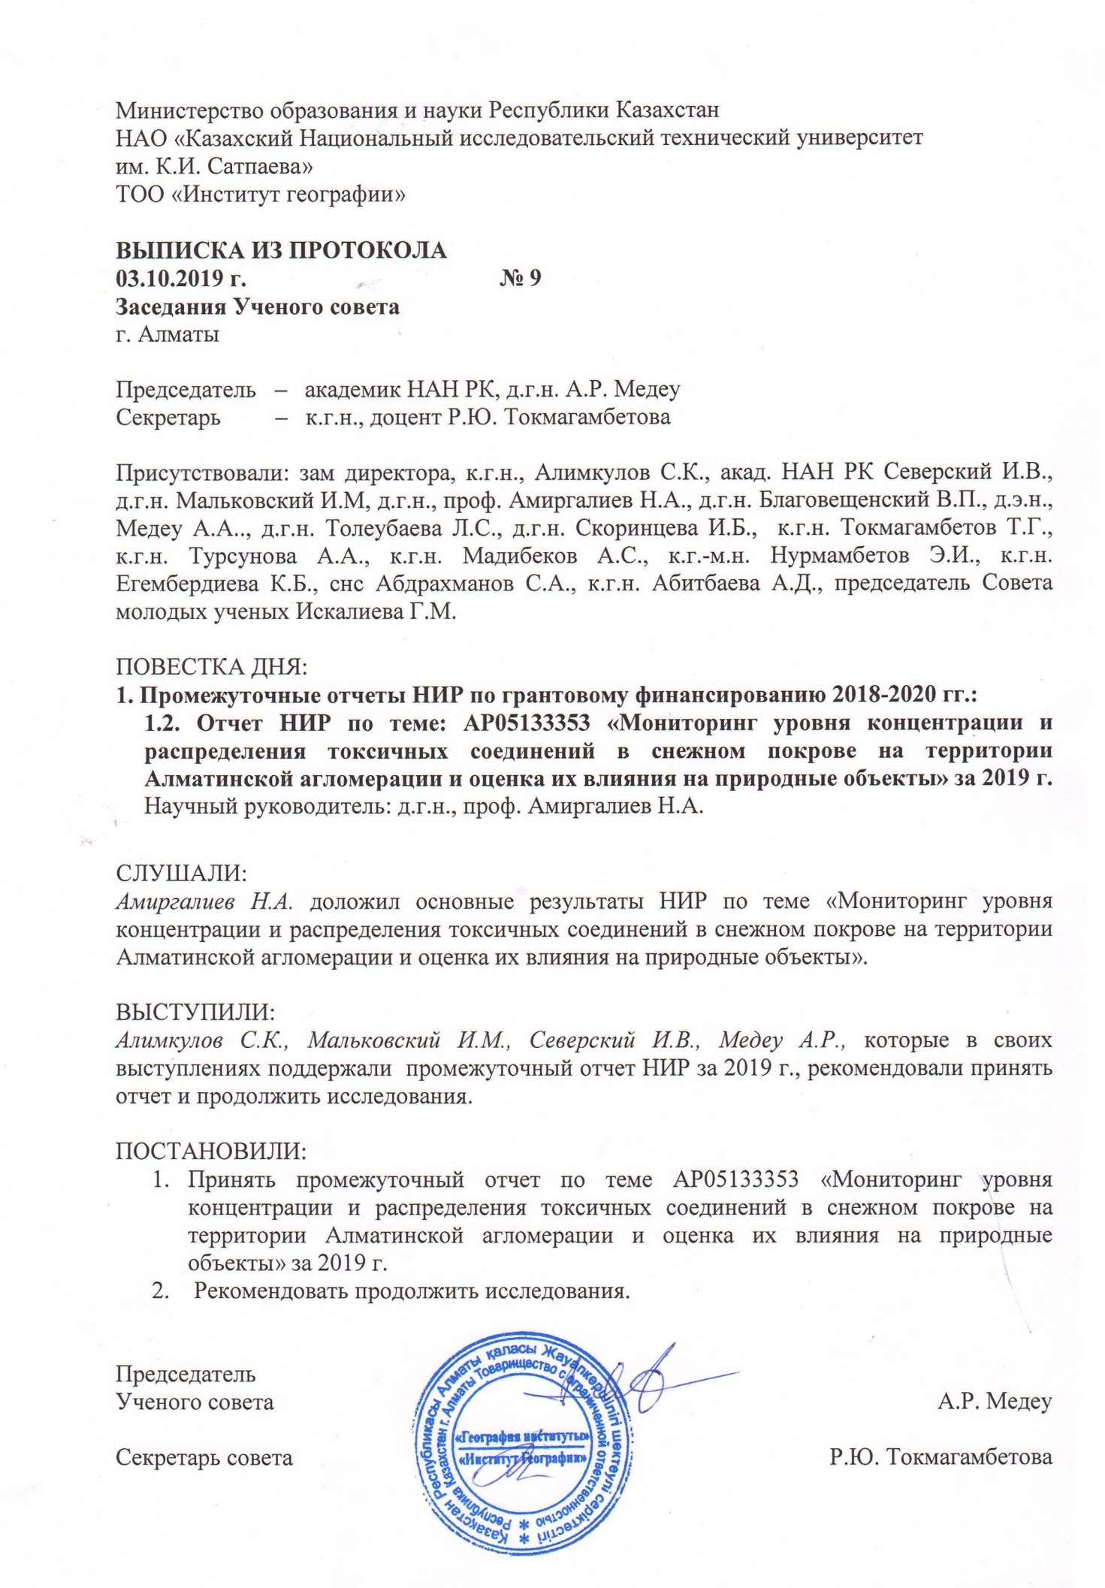
ПРИЛОЖЕНИЕ Ж
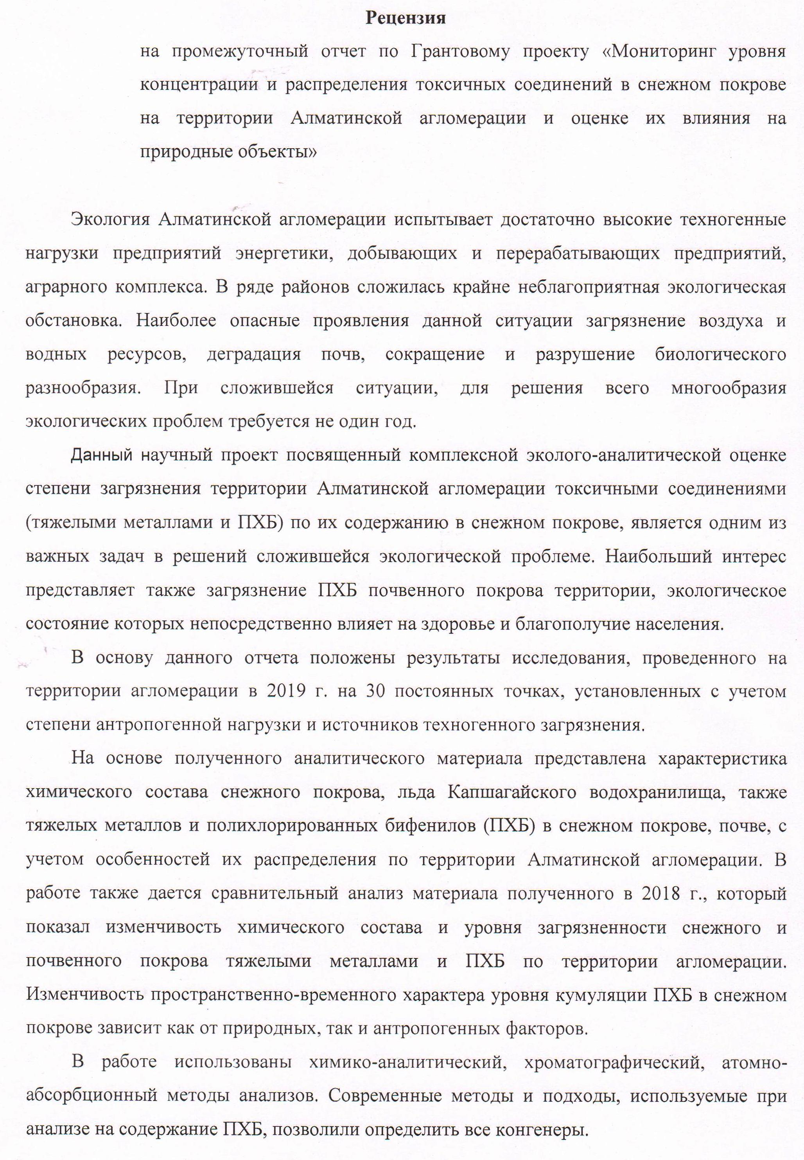
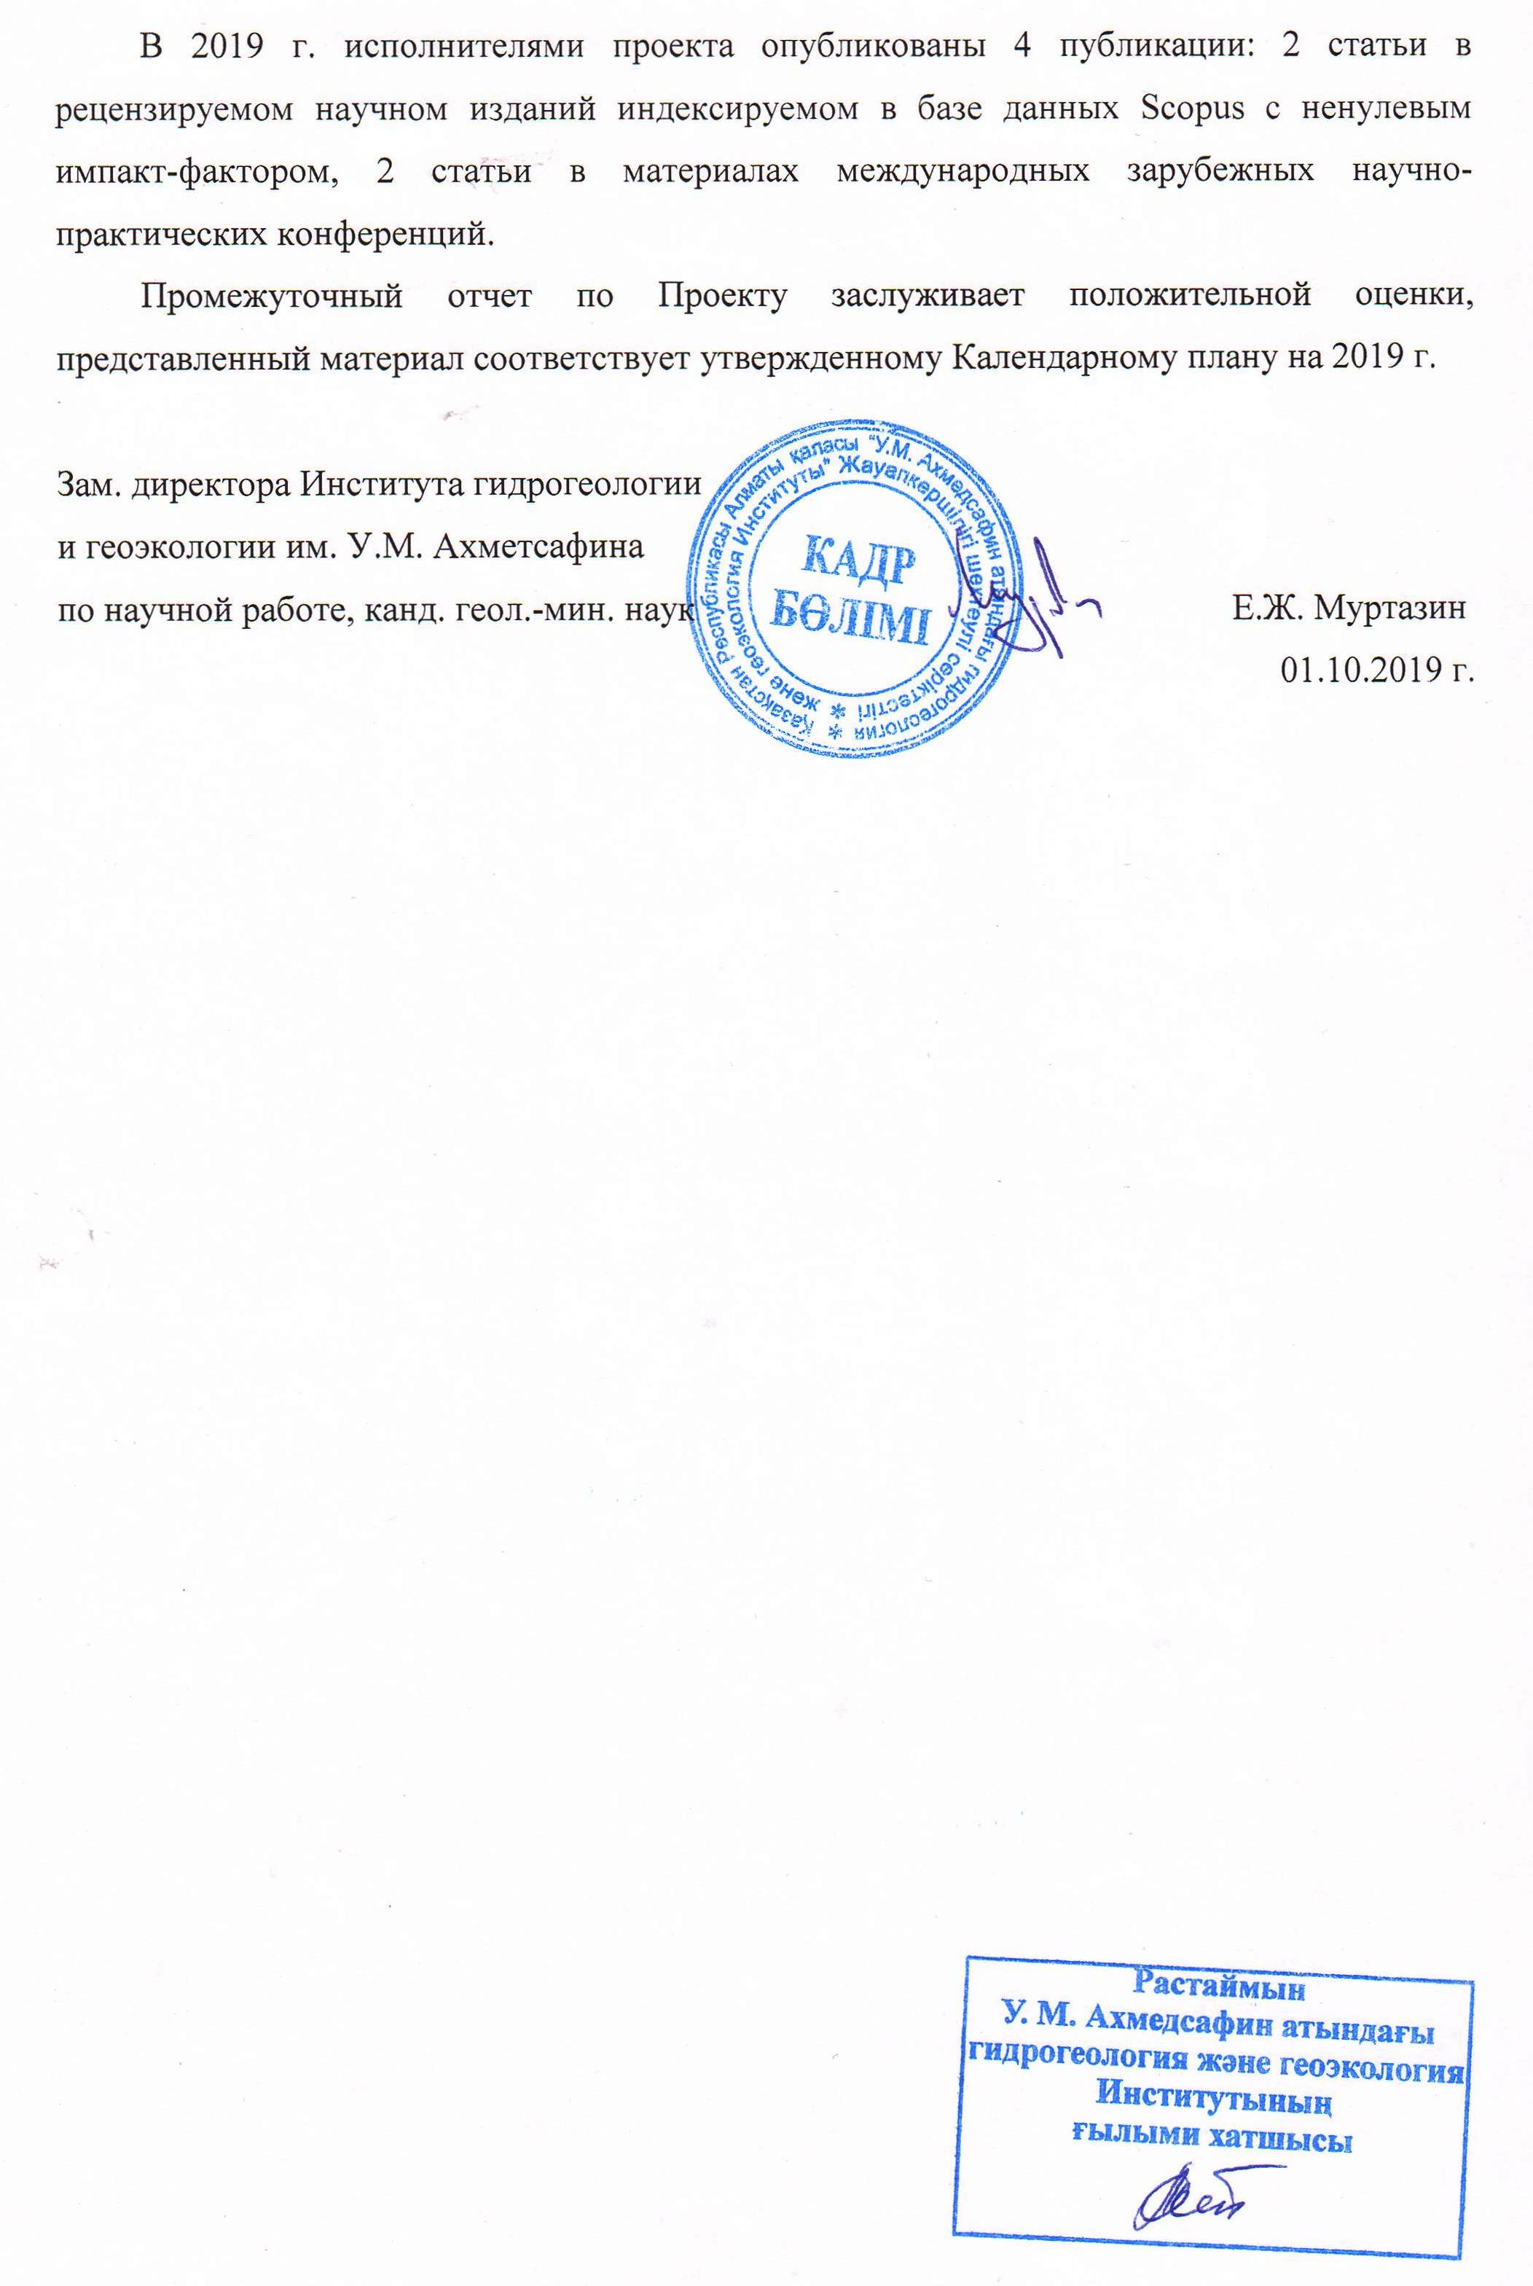
ПРИЛОЖЕНИЕ И
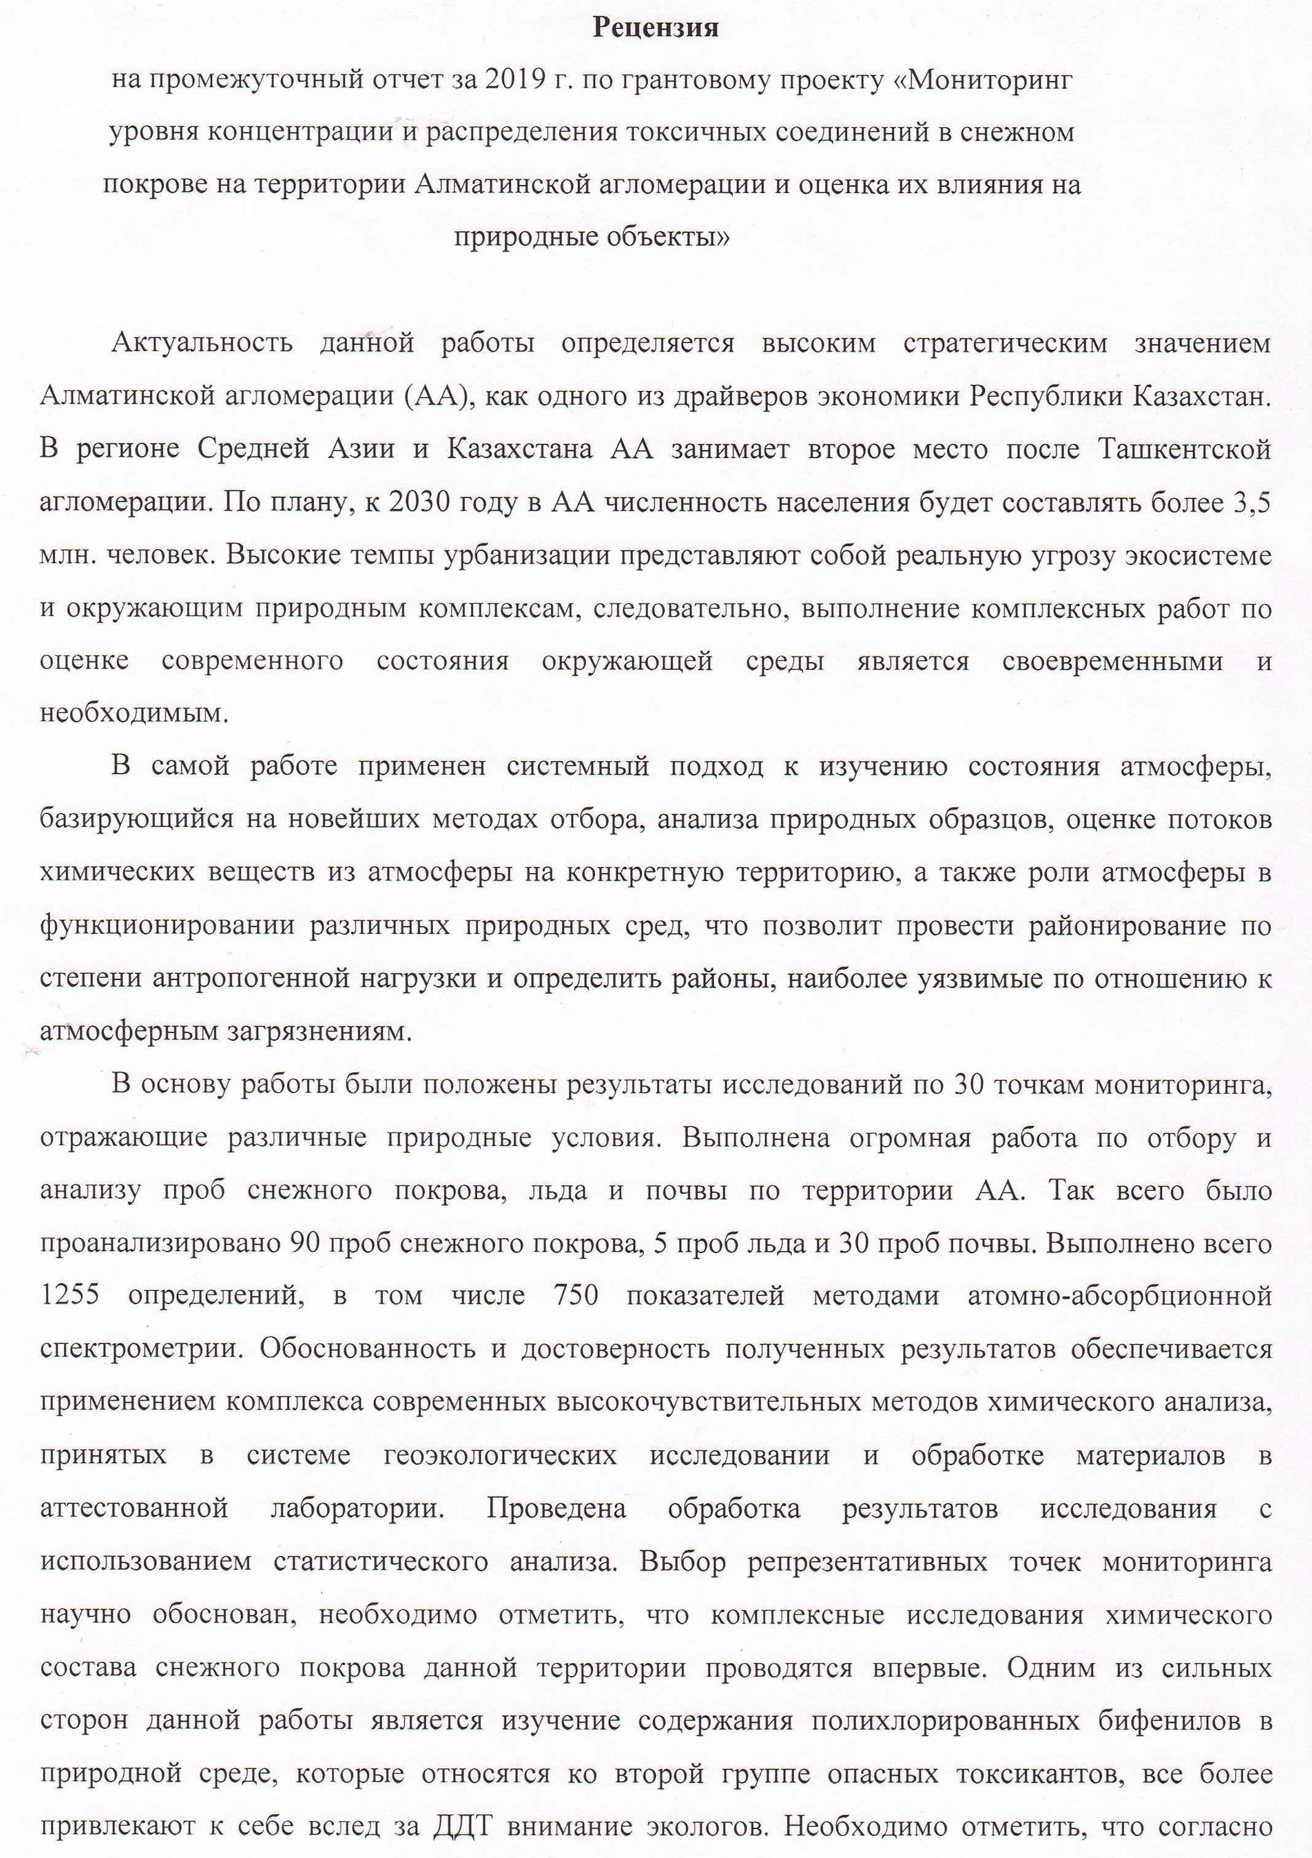
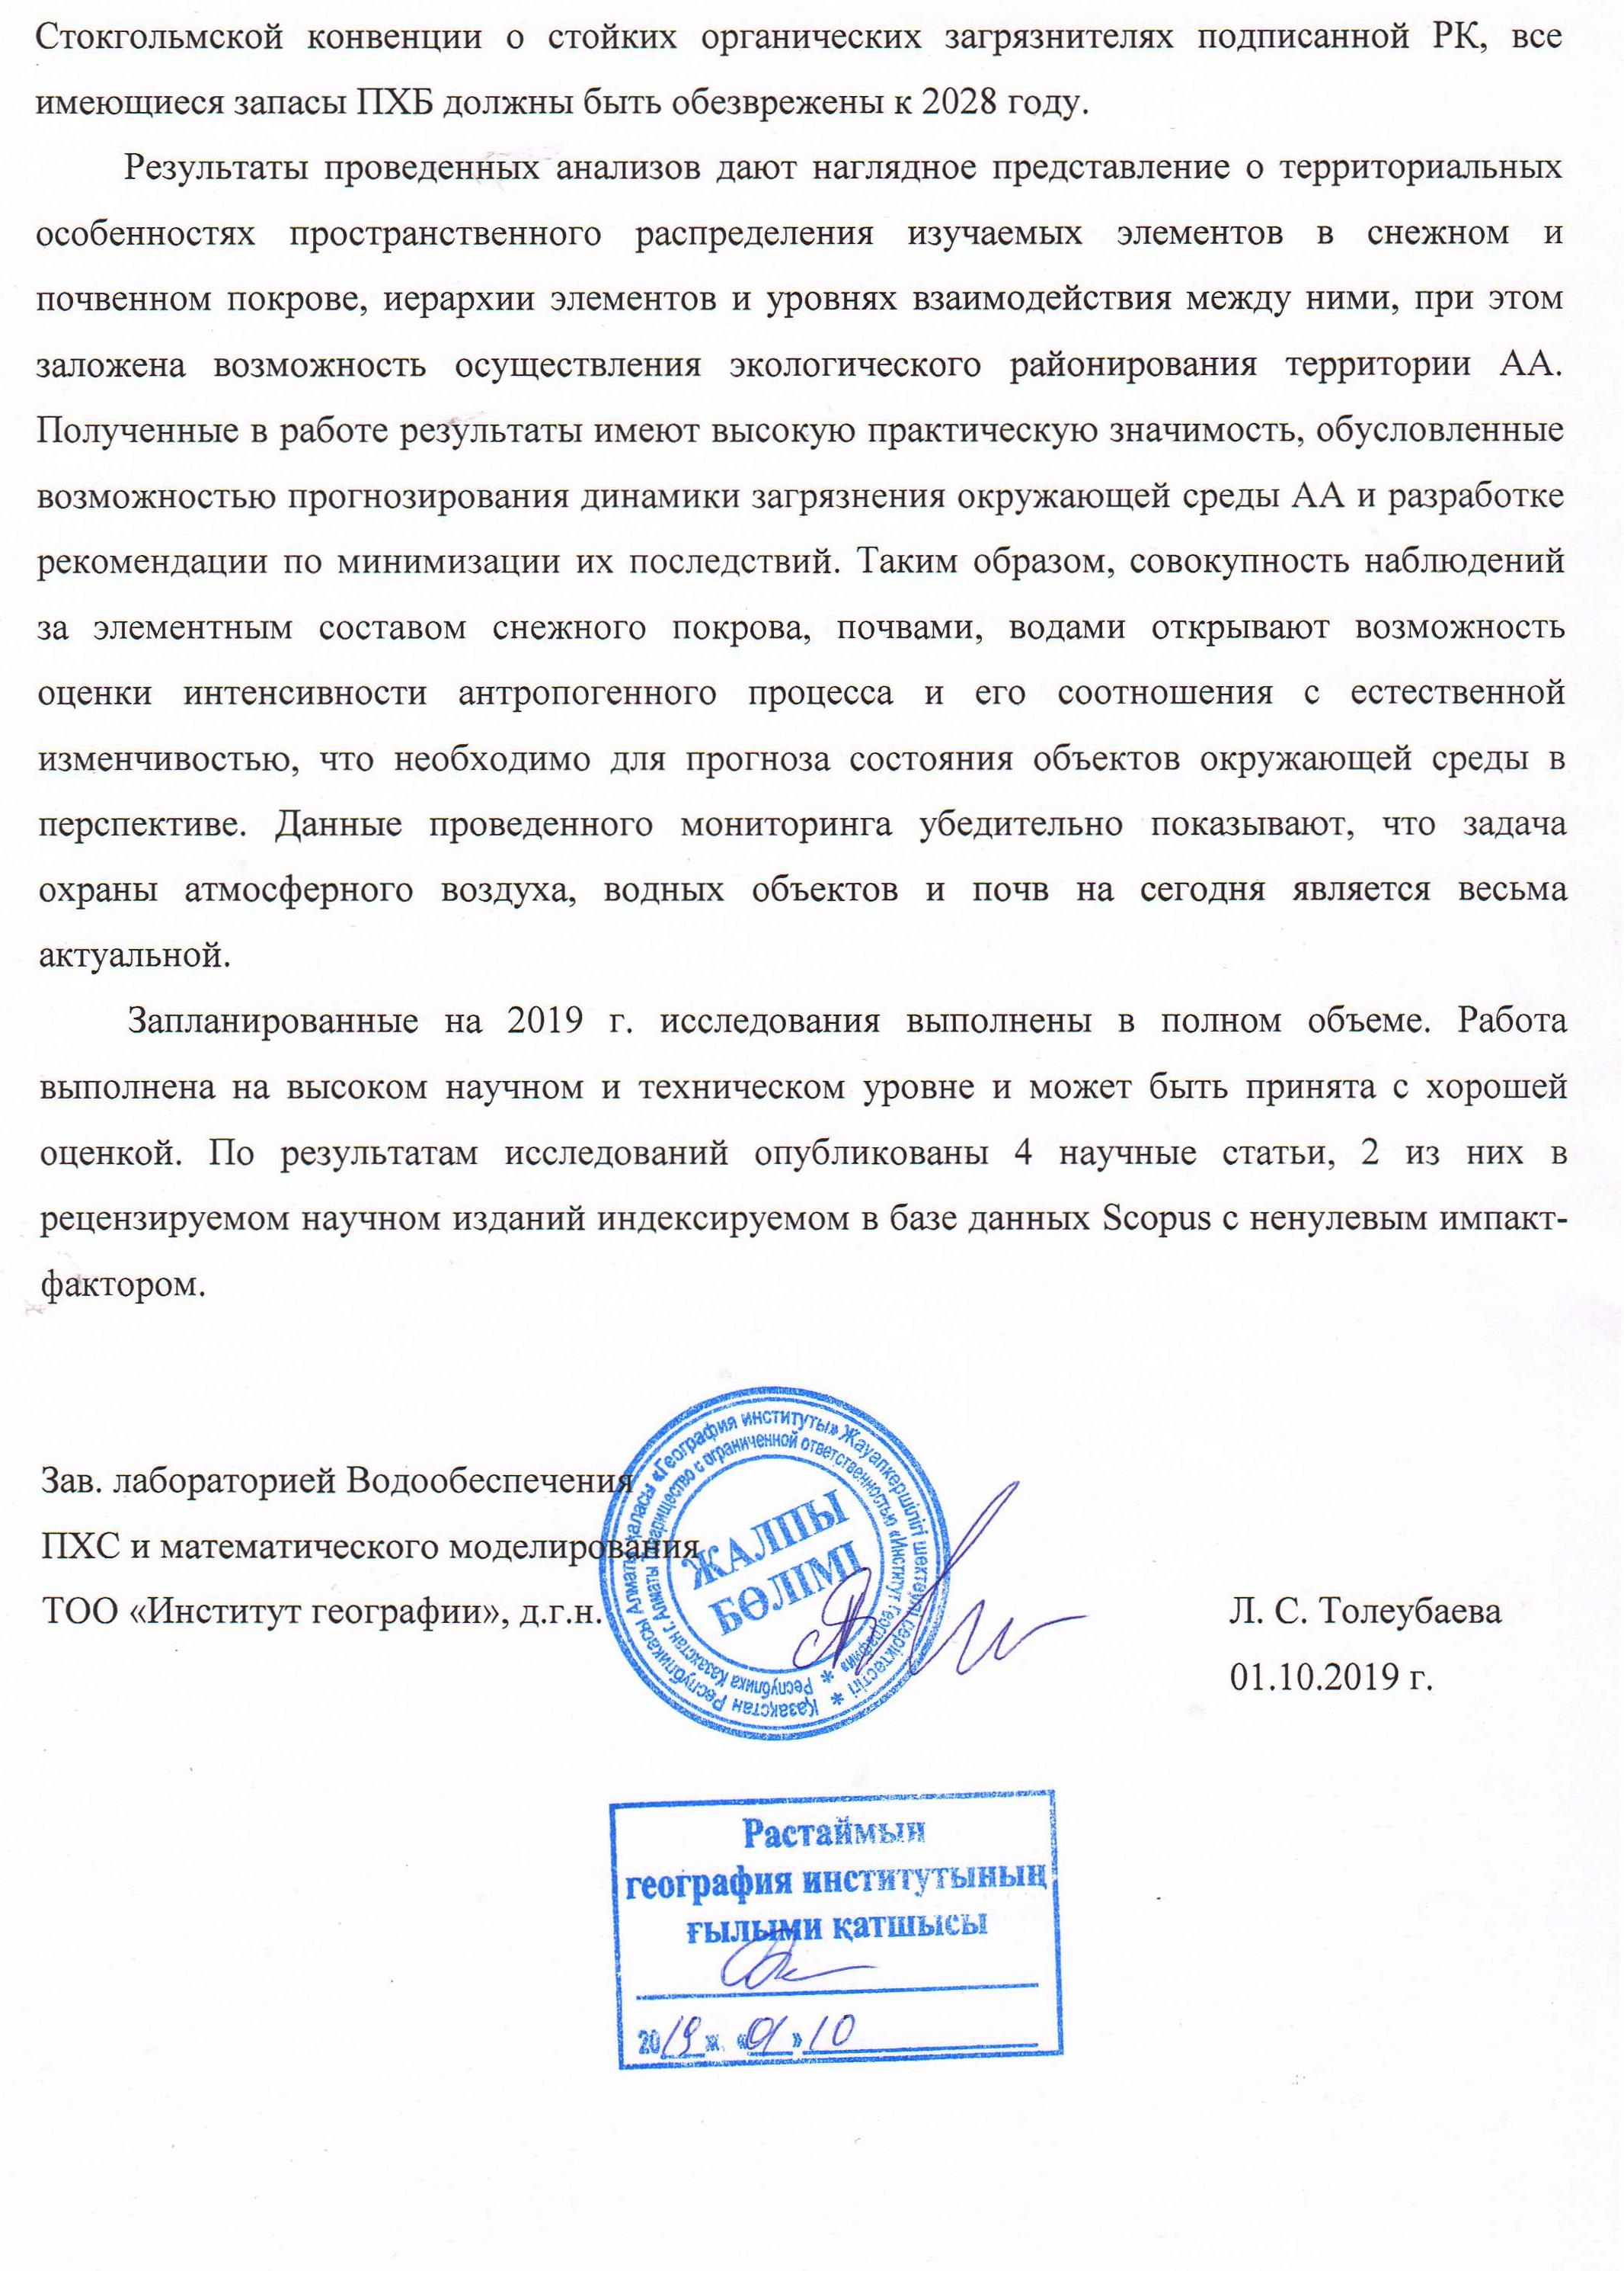

ПРИЛОЖЕНИЕ К

Использование в работе зарубежных информационных ресурсов

- «Scopus» – библиографическая и реферативная база данных и инструмент для отслеживания цитируемости статей, опубликованных в научных изданиях.
В базе данных «Scopus» (www.scopus.com) нами отслеживался индекс цитируемости авторов статей по тематике естественные, химические и науки об окружающей среде.
- Elsevier – крупнейший в мире издатель научно-технической, медицинской литературы и провайдер информационных решений в области науки и образования.
В ходе выполнения проекта была изучена литература и отдельно взятые публикации в разделе экотоксикологии и безопасности окружающей среды на сайте: www.sciencedirect.com

ПРИЛОЖЕНИЕ Л

Документы подтверждающие публикаций
1 Amirgaliev N., Askarova M., Normatov I., Ismukhanova L., Kulbekova R. Оn the choice of optimal parameters for the integrated assessment of surface water quality // News of the National Academy of Sciences of the Republic of Kazakhstan. Series of geology and technical sciences. – Almaty, 2019. – № 3 (435). – P. 150-158.

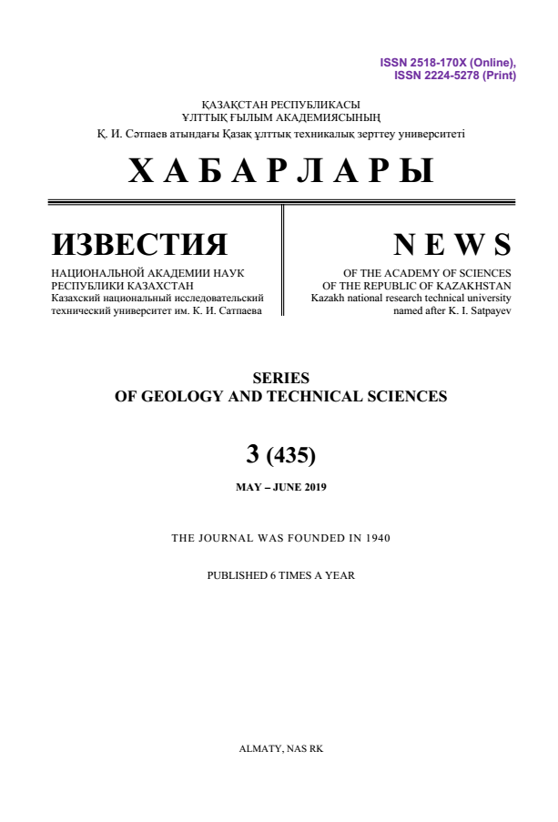

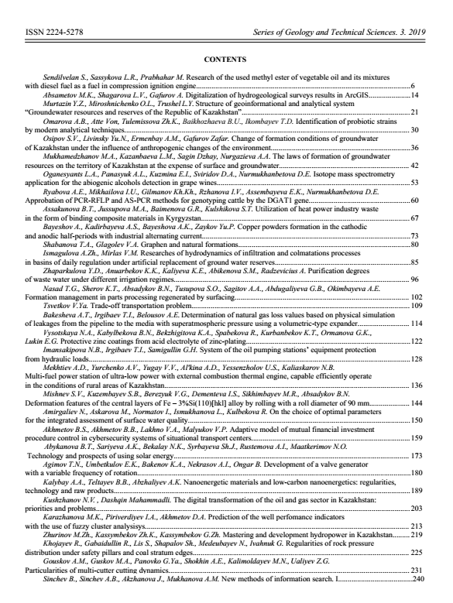

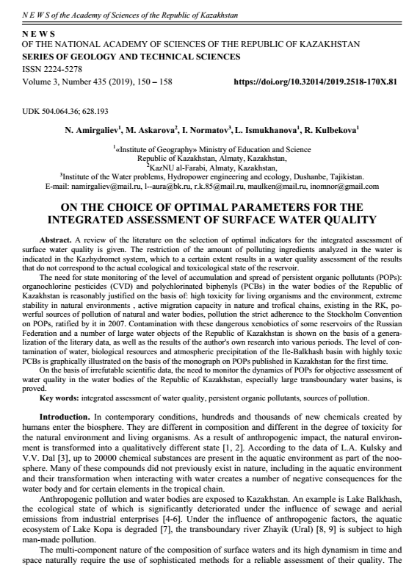

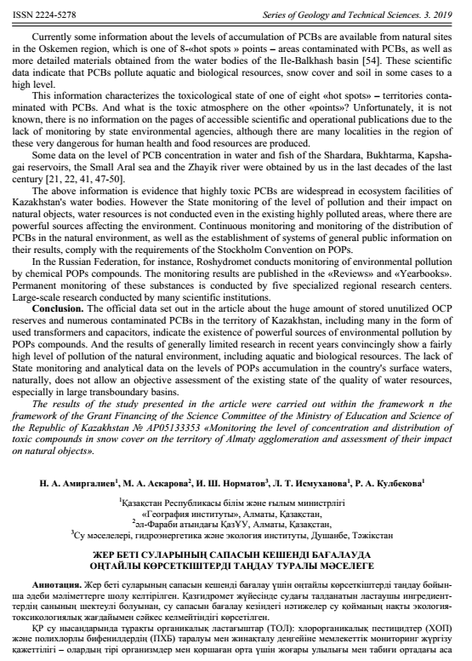

2 Amirgaliyev N., Madibekov A., Normatov I. Аbout the criteria of estimation of surface water quality of Kazakhstan on the basis of accounting of its natural features // News of the National Academy of Sciences of the Republic of Kazakhstan. Series of geology and technical sciences. – Almaty, 2019. – № 4 (436). – Р. 188-198.

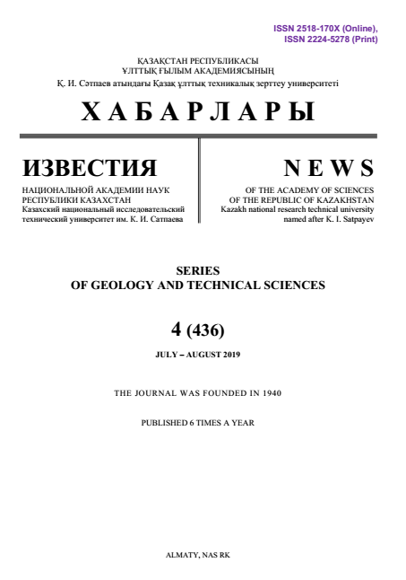

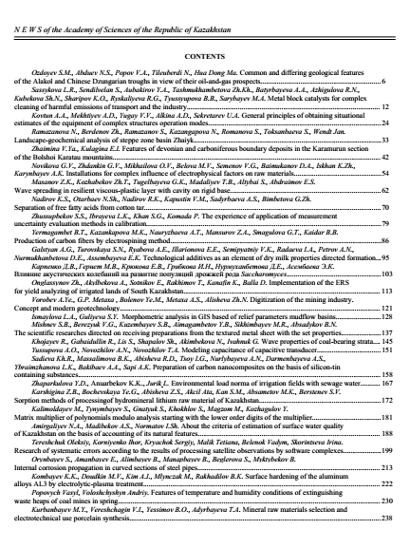

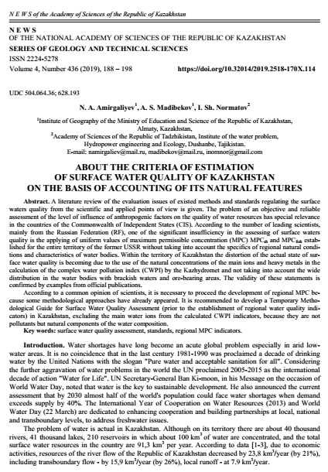

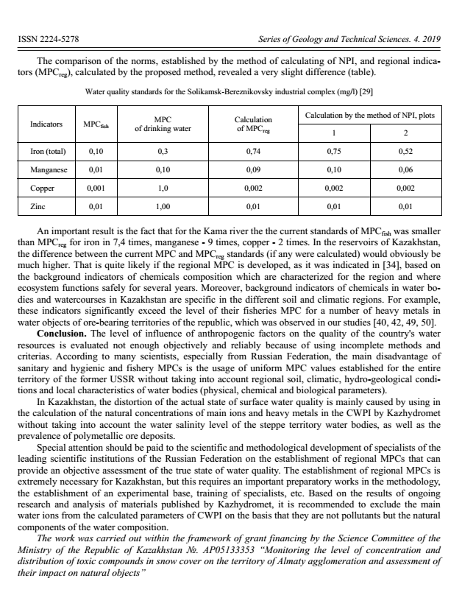

3 Amirgaliev N., Madibekov A., Mussakulkyzy A., Ismukhanova L., Kulbekova R. Polychlorinated biphenyls in the snow cover of Almaty agglomeration of the republic of Kazakhstan // 19th International Multidisciplinary Scientific GeoConference SGEM 2019. Conference proceedings. Volume 19. Ecology, economics, education and legislation. Ecology and Environmental protection. (30 June – 6 July, 2019). – Albena, Bulgaria, 2019. – P. 541-549.


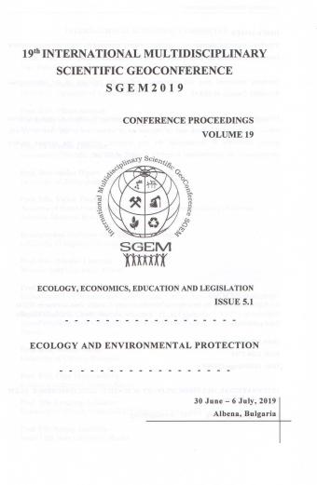

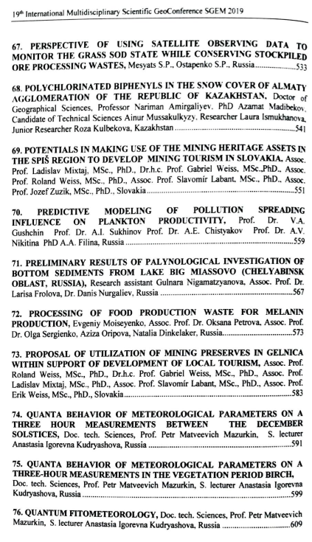
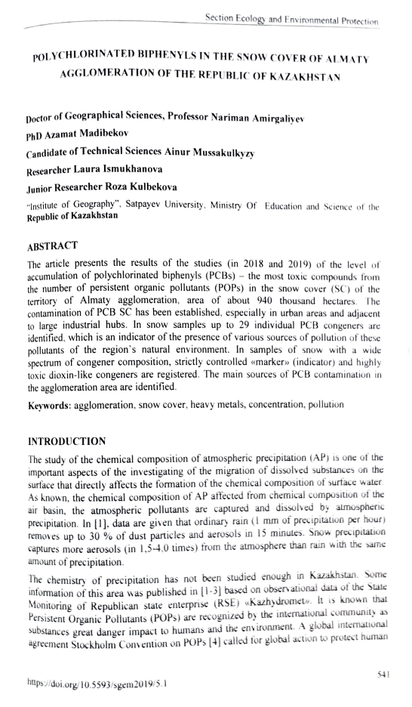
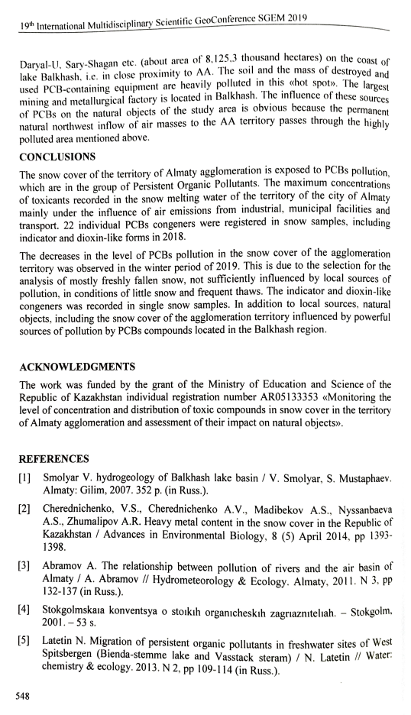

4 Amirgaliyev N.A., Madibekov A.S., Musakulkyzy A., Ismukhanova L.T., Zhadi A.O. Spatial distribution of heavy metals in the snow cover for Almaty agglomeration // 19th International Multidisciplinary Scientific GeoConference SGEM 2019. Conference proceedings. Volume 19. Ecology, economics, education and legislation. Ecology and Environmental protection. (30 June – 6 July, 2019). – Albena, Bulgaria, 2019. – Р. 679-685.

